2314 PONTIFÍCIA UNIVERSIDADE CATÓLICA DE GOIÁS

PRÓ-REITORIA DE GRADUAÇÃO
ESCOLA DE FORMAÇÃO DE PROFESSORES E HUMANIDADES CURSO DE LICENCIATURA EM HISTÓRIA

NATANAEL RICARDO BRITO MARTINS
Representações, Discurso e Conceitos em Ghost in the Shell por Masamune Shirow.
Do nascimento do Cyberpunk a Cultura fílmica.
Goiânia-Go
2021
PONTIFÍCIA UNIVERSIDADE CATÓLICA DE GOIÁS

PRÓ-REITORIA DE GRADUAÇÃO
ESCOLA DE FORMAÇÃO DE PROFESSORES E HUMANIDADES CURSO DE LICENCIATURA EM HISTÓRIA

NATANAEL RICARDO BRITO MARTINS
Representações, Discurso e Conceitos em Ghost in the Shell por Masamune Shirow.
Do nascimento do Cyberpunk a Cultura fílmica.

Trabalho de Conclusão de Curso apresentado do curso de Licenciatura em História da Pontifícia Universidade Católica de Goiás, como requisito parcial para obtenção do título de Licenciatura em História, sob orientação do Prof. Dr. Eduardo José Reinato.

Goiânia-Go
2021

Aos meus Amigos, Professores e Familiares.
AGRADECIMENTOS
Agradeço, a priori, Deus que me capacitou alimentando e edificando meu Espirito colocando pessoas incríveis que me apoiaram e me deram todo suporte necessário para minha caminhada até o momento. A posteriori, agradeço a minha família que tanto amo, meu Pai Ricardo Brito Martins, minha Mãe Ana Paula Ferreira da Silva que sempre me apoiaram, mesmo em discordância. À minha Avó Edna de Brito e a meu Tio Rodrigo Eduardo de Brito que me deram todo suporte e amor necessário. A meus Irmãos Samuel, Ana Vitória, João Vitor e Daniel que me dão alegria mesmo em conflitos. Agradeço também a meu Professor e Amigo Me. Antônio Luiz de Souza que me deu inúmeras ideias, paixões incalculáveis pela história e puxões de orelha. Ao meu orientador Prof. Dr. Eduardo José Reinato que aceitou e me deu caminhos para a produção deste. Ao Prof. Dr. Eduardo Gusmão de Quadros que anteriormente me orientou e me deu grande luz para a produção deste. A minha grande Amiga Me. Ludmila Martins por todas as conversas e discussões sobre a Utopia que me deram grande luz e a todos os meus Amigos que tanto amo por acreditarem, apoiarem e caminharem ao meu lado durante estes anos, dando-me todo amor, carinho, alegria e conforto em momentos difíceis.
A todos estes meus singelos agradecimentos.

“Agora, pois, vemos apenas um reflexo obscuro, como em espelho; mas, então, veremos face a face. Agora conheço em parte; então, conhecerei plenamente, da mesma forma como sou plenamente conhecido.”
1 Coríntios 13:12 NVI
RESUMO

Trabalho com a obra Ghost in the Shell uma obra oriental apresentando-a com discurso partindo de suas abordagens conceituais que se tornam fonte de referências sendo ela um Cyberpunk para uma cultura fílmica ocidental. Apresento como uma obra oriental rica de conceitos filosóficos e conceituais aborda uma construção única do “Ser Hiper-Moderno” à medida que se torna uma referência para obras ocidentais como The Matrix utilizando uma abordagem historiográfica pautada na história do tempo presente tendo como principais bases teóricas a teoria do discurso de Foucault e a história dos conceitos de Reinhart Koselleck desenvolvendo também uma galeria de artes produzidas por mim sobre o existencialismo da obra como expressão artística. Concluindo que Ghost in the Shell é uma das principais obras Cyberpunks que inspiraram grande parte da cultura voltada a este tema.

Palavras-Chave: Ghost in the Shell. Cyberpunk. Discurso. Conceitos. Ser Hiper-Moderno.

ABSTRACT

I work with the work Ghost in the Shell, an oriental work presenting it with a discourse based on its conceptual approaches that become a source of references, being a Cyberpunk for a western film culture. I present how an oriental work rich in philosophical and conceptual concepts addresses a unique construction of “Being Hyper-Modern” as it becomes a reference for Western works like The Matrix using a historiographical approach based on the history of the present time with the main theoretical bases the theory of discourse written by Foucault and the history of concepts written by Reinhart Koselleck, also developing an art gallery produced by me on the existentialism of the work as an artistic expression. In conclusion, Ghost in the Shell is one of the main works Cyberpunks that inspired much of the culture focused on this theme.

Keywords: Ghost in the Shell. Cyberpunk. Discourse. Concepts. Being Hyper-Modern.

SUMÁRIO

INTRODUÇÃO 8
CAPÍTULO 1 1. GHOST IN THE SHELL − A FONTE 11
1.1 A IDENTIDADE DO SER “HIPER-MODERNO” NO CYBERPUNK. 23
1.2 MAJOR MOTOKO KUSANAGI 25
1.3 MESTRE DAS MARIONETES – A INTELIGÊNCIA ARTIFICIAL GANHA EXISTÊNCIA 36
1.4 MEMÓRIA E CARÁTER IDENTITÁRIO 46
1.5 HOMEM X MÁQUINA 52
CAPÍTULO 2 55
3. HISTÓRIA DO TEMPO PRESENTE 55
3.1 CYBERPUNK 61
3.2 GHOST IN THE SHELL, A INSPIRAÇÃO. 77
CAPÍTULO 3 96
3. 0 O EXISTENCIALISMO A PARTIR DA EXPRESSÃO ARTISTICA. 96
3.1 Aquarela. 96
3.2 Arte Digital. 105
3.3 CONCLUSÃO 114
REFERÊNCIAS 115

INTRODUÇÃO

Inicialmente, trago através deste trabalho, a análise das obras de Masamune Shirow, tanto o mangá de 1991, quanto a animação fílmica de 1995 que recebe dentro de sua estrutura, a apresentação de seus conceitos da relação de Poder e a desigualdade social baseando-me na forma que Reinhart Koselleck (2006) apresenta os conceitos utilizados na construção de significados das temporalidades através de sua obra. Tanto a obra inicial quanto sua principal extensão animada, sustentam-se dentro das estruturas abordadas por Michel Foucault em “A Ordem do Discurso”, como o discurso e a percepção de uma história do tempo presente. Assim levanto a hipótese, dentro do recorte do mangá 1991 a 2020, de que Ghost in the Shell, traz através de sua obra, inovações conceituais, que se expressam através de um roteiro e história criada, tanto por palavras, quanto através de ilustrações e animações, trazendo grandes temáticas, sejam oriundas da filosofia da antiguidade, como de conceitos de uma modernidade e uma expressão de um existencialismo atrelando, em sua obra, aos questionamentos fundamentalmente distantes, mas complementares, o que se dá através de uma expressão artística, apresentando também como se desenvolve a discussão e a (des)construção do “ser” e do “eu”. Tal narrativa pode ser observada dentro da abordagem voltada para a memória e os questionamentos existenciais até mesmo dentro de abordagens vindas do cristianismo. Desta forma, desenvolverei a hipótese que Ghost in the Shell traz influencias sobre uma quantidade de grandes obras subsequentes que surgem em um modelo Cyberpunk, não só sendo utilizado como referência temática, mas também para a construção de cenas de filmes ocidentais.
Assim pretendo comprovar que mesmo sendo uma obra oriental, Ghos in the Shell transcende sua região e se expande como uma forma de discurso para o ocidente que é não só consumida como também se torna a base referencial para construções de obras tanto fílmicas quanto ilustradas e animadas.
No primeiro capítulo parto incialmente de uma análise voltada para a fonte em si, como ela é construída; quais são suas formatações; seu tipo de suporte. Aponto algumas diferenças destes através de uma análise comparativa que se desenvolve por todo o trabalho. Aassim, aponto como se dá o uso de imagens na historiografia. Farei também apontamentos acerca da estrutura da Escola do Annales e principalmente a abordagem entregue por Peter Burke (2010), contextualizando com a relação existentes nas estruturas do Cyberpunk. Me empenho em apresentar como se dá o processo do entendimento do ser “Hiper-Moderno” e apresento dentro deste como um quarto sujeito dentro de classificações apontadas por Stuart Hall, ao que parto posteriormente a apresentação da personagem principal Motoko Kusanagi apresentado sua origem e a abordagem que o autor tem quanto a questão de seu “Ser” tratando e desenvolvendo nas percepções tanto narrativas quanto ilustradas as formas diferentes e semelhantes entre o mangá e a animação, trazendo assim o conceito de Cyborg utilizado por Shirow na obra e abordando o processo de construção da personagem apontando posteriormente como se entende dentro de uma perspectiva atual o entendimento de um Cyborg trazendo as abordagens de Donna J, Haraway, apontando também os questionamentos e percepções existências abordados na obra, apontando como se é utilizado em um primeiro momento as estruturas da percepção cristã vindas de Paulo de Tarso para a formatação de entendimento dos questionamentos voltados a esse existencialismo. Partindo então da percepção da personagem principal me volto a também uma percepção do personagem Mestre das Marionetes, incialmente um vilão apresentado na narrativa que apresenta os principais desdobramentos da obra além de apontar a forma com que o surgimento deste personagem se dá e as questões tanto filosóficas quanto existenciais, também apresentadas por Jean-Paul Sartre apontadas pelo mesmo trazendo assim os apontamentos filosóficos de René Descartes utilizados para o desenvolvimento deste personagem. Posteriormente trago a discussão sobre o identitário do “ser” e do “eu” apresentados na obra na abordagem de personagens secundários também através da memória me utilizando assim dos levantamentos de Joël Candau sobre memória e identidade, tendo como sequência os apontamentos entre a dicotômica relação, vezes oposta vezes atreladas, do homem e da máquina desenvolvendo como a obra aborda uma temática paradoxal na estrutura dos mitos, trazendo Paul Veyne para a forma de se entender o mito, trazendo a abordagem vinda da antiguidade do paradoxo do navio de Teseu, trazendo então posteriormente as discussões e estruturas discutidas e apontadas sobre a existência e percepção da Alma, trazido por Jean-Paul Sartre em “O ser e o nada”, levantando como principal referência Aristóteles seguindo então na disposição do desenvolvimento do tema na obra através do conceito “Ghost”.
Na disposição do segundo capítulo apresento incialmente as percepções da História do tempo presente para a análise tanto da obra quanto do que se desenvolve dela trazendo uma percepção historiográfica que perpassa os conceitos de Passado, Presente e Futuro em uma abordagem que se desdobra a partir da Escola dos Annales discutindo então a conclusão que se dá na Obra Ghost in the Shell na relação dos personagens de Motoko Kusanagi e o Mestre das Marionetes apontando como se conclui tanto no mangá quanto na animação. Assim me atenho a conceituar e trazer os conceitos e abordagens do gênero Cyberpunk da sua construção Distópica em contraponto a uma relação Utóica trazendo tanto o conceito de Thomas More quanto a abordagem dada a ele por Gregory Claeys. Desenvolvo em seguida a construção do gênero Cyberpunk apontando suas principais obras em uma construção conceitual que se dá até o momento de sua nomenclatura apontando suas principais bases em Neuromancer, Ghost in the Shell e Akira, também apontando o surgimento iniciado com estes para o fenômeno “Otaku” no Brasil. Posteriormente trago as influencias decorrentes de Ghost in the Shell em obras e filmes tendo como principal The Matrix abordando não somente como as relações temáticas se dão como também fazendo uma análise comparativa de sequências de cenas reproduzidas em The Matrix vindas de Ghost in the Shell além dos desdobramentos da influência da obra tanto em si mesma, apontando seu Live-Action produzindo em 2017 e sua série animada produzida em 2020, como de suas influencias temáticas e narrativas utilizadas em filmes como Upgrade lançado em 2018 quanto no desenvolvimento do Cyberpunk no game de 2020 Cyberpunk 2077. Assim como forma conclusiva apresento no terceiro capítulo uma galeria de ilustrações feitas por mim que, desenvolvidas tanto em aquarela quanto em arte digital, apresentam minha percepção sobre a construção imagética da obra em relação ao existencialismo apresentando através da minha expressão artística individual esta percepção.

CAPÍTULO 1
1. GHOST IN THE SHELL − A FONTE
Trabalhando a obra Ghost in the Shell , em suas formas de apresentação estabelecida em amplas plataformas, tendo em vista duas principais para analise, isto é, sua forma principal e inicial, um mangá , escrito e ilustrado por Masamune Shirow com início no mês de maio do ano de 1989 e conclusão no mês de setembro em 1991 pela editora japonesa Kodansha (no Brasil pela editora JBC); sendo adaptado para um filme em animação de mesmo nome, Ghost in the Shell, produzido em 1995 pela empresa Production I.G. (estúdio de animação japonês) dirigido por Mamoru Oshii chegando ao Brasil pela editora JBC como encadernado de todas os capítulos em 2016.
Desta forma, apresento como fonte de pesquisa, estas obras citadas a cima, tanto o mangá quanto a animação de 1995, para a discussão estabelecida na relação entre a fonte inicial e suas técnicas de construção e o desenvolvimento em relação à forma de representação, de conceitos e do discurso apresentado no mesmo das diferentes formas, isto é, tanto textual e imagética (no mangá), quanto auditiva e visual (na animação), além das suas extensões conceituais que baseiam e norteiam tanto o gênero Cyberpunk juntamente com Akira quanto a cultura popular ocidental fílmica tanto em The Matrix (1999) quanto em Upgrade (2018). Todos os suportes fílmicos a animados citados estão disponíveis (no momento da produção deste) no serviço de Streaming Netflix. Abordando então a periodização das obras trabalhadas e das fontes utilizadas da animação e do mangá, tem-se a percepção, em uma linha historiográfica de analise, de uma história do tempo presente, assumindo assim uma carga pouco explorada de produções a seu respeito, tendo, não em meio acadêmico especificamente, críticas e analises nas relações da estrutura fílmica e dos conceitos apresentados, assim como a produção de livros ou artigos sobre a fonte não acontece, portanto a relação do estado da arte se atrela integralmente com discussões conceituais em proposição com outros autores, que aqui estruturo partindo incialmente da relação histórica que permeia as relações da teoria do discurso, de Michel Foucault, e a estrutura de conceitos abordada por Reinhart Koselleck (2010), tendo em vista uma análise da identidade e dos seus significados abordados na obra em relação ao “ser” ao “eu”, Alma e também a existência e uma construção do de um ser “Hiper-Moderno” trazendo o conceito do filósofo francês Gilles Lipovetsky (2004) em “Os tempos hipermodernos”. Assim apontando uma nova abordagem das temáticas presentes partindo para uma nova leitura da própria obra além de novos focos para discussão e apresentação da mesma.
A Obra, em sua forma inicial, isto é, o mangá, se dispõe na versão brasileira, distribuída pela JBC, em um volume único de 352 páginas distribuídas em 12 capítulos com páginas coloridas e em preto e branco.
Figura 1
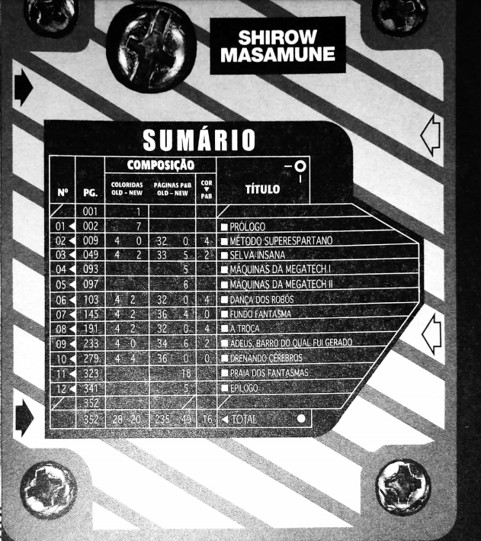
Fonte: Ghost in the Shell (JBC), Masamune Shirow, 1999. pág. 348.
Sendo estes capítulos intitulados:
- Prologue (Prólogo)
- Super Spartan (Método Superespartano)
- Junk Jungle (Selva Insana)
- Megatech Machine I (Máquina da Megatech I)
- Megatech Machine II (Máquina da Megatech II)
- Robot Rondo (Dança dos Robôs)
- Phantom Fund (Fundo Fantasma)
- Dumb Barter (A Troca)
- Bye Bye Clay (Adeus, Barro do Qual Fui Gerado)
- Brain Drain (Drenando Cérebros)
- Ghost Coast (Praia dos Fantasmas)
- Epilogue (Epílogo)
Observando essa estrutura oriental, isto é, a estrutura de linguagem e a forma de leitura, sendo o oposto da ocidental lendo-se de trás para a frente e também a arte e ilustração com uma estética própria tem-se uma formatação não tão comum as leituras ocidentais. Esse modo de produção que se demostra amplamente rico em construções de forma diferente do comum ao ocidente acaba sendo notado através não somente dessa obra, Ghost in the Shell, mas também de outras obras como Akira visto que suas influências, se tornam para o ocidente, o que para o japonês, é apresentado como Seinen, isto é, obras animadas ou ilustradas voltadas para o público adulto, que traz essa abordagem usando a ilustração para não só a criação de histórias, mas apontamentos de críticas, questionamentos filosóficos, criação e discussão de conceitos e desenvolvimento de ideias através não somente do suporte escrito como base, o que é usado em documentos e afins, mas com ilustrações, sendo está uma produção a parte que carrega consigo significados ampliados e novas estruturas e possibilidades de análises. É fundamental esse apontamento do uso de imagens como fonte criativa tendo em vista o uso que a historiografia deu a imagem após os desdobramentos das Escolas dos Annales, isto é, como aponta Peter Burke em “Testemunha ocular: história e imagem”, a nova estrutura de produção historiográfica que se desenvolve a partir da ruptura com o modelo de história defendida pelos historiadores da “escola histórica alemã” (capitaneados por Leopold Von Ranke), traz a imagem como fonte de pesquisa e suporte para produção, visto que como Burke aponta a produção de imagens pelos homens remonta a Pré-História fazendo com que a pesquisa icônica traga consigo ricas fontes que são abordadas, não com tanto uso pela primeira geração do Annales com Marc Blohc e Lucien Febvre, nem na segunda de Fernand Braudel, mas em um contexto de uma história antropológica e das mentalidades que são centradas em temas culturais com Jacques Le Goff, Georges Duby e Jean Delemeau, tendência que se mantém com a “Nova história Cultural”.
Portanto as imagens são usadas nesse período como evidências históricas, isto com fotografias e referências iconográficas até mesmo dentro dos processos educativos, através de ilustrações adotado por religiões durante os séculos como forma de alcance aos não letrados. Assim o papel da ilustração e dessas produções iconográficas se faz fundamental para o entendimento da história, o que na história do tempo presente se desdobra em estruturas fundamentalmente criativas e também transcriativas à medida que ganha moldes de produção que passam aos leitores novas fontes de entendimento, novos horizontes a serem explorados que no caso dos Mangás e HQ´s se estabelecem em momentos como analogias ou estruturas análogas as sociais de um período, fazendo com que ,através da junção do texto e da imagem ilustrada, significados sejam criados e através desses novos significados, conceitos e representações se traz assim uma nova forma de discurso, tendo como discurso as relações apontadas pela Teoria do Discurso de Foucault, isto é trazendo a capacidade de construção de conhecimento através do discurso, de significados e símbolos, lendo aqui o Mangá com uma forma de discurso escrita e ilustrada, recebendo como suporte material pra este discurso o a prior histórico vivido pelo autor na década de 1990, isto é, toda a estrutura social do momento, as bases contextuais e referências do altor e a formatação existente para a publicação do Mangá que viria possibilitar a criação desse discurso que é uma produção referente ao seu tempo, mas que cria a partir daí uma nova fonte de base, ou seja, de referências principalmente ao gênero Cyberpunk. Assim a estrutura da obra Ghost in the Shell na Interlocução entre Imaginário e Discurso para discussões do gênero mangá se desdobra como discurso não só no contexto japonês aonde se dá originalmente, mas também para todo o mundo ocidental na percepção de seus símbolos e de representações sobre as questões filosóficas abordadas, sobre as questões do Cyberpunk tanto na obra quanto nas produções fílmica da animação, trazendo suas influências posteriormente a obras ocidentais se estabelecendo assim no imaginário que permeia até os dia atuais e principalmente neles, trazendo assim essa percepção do poder discursivo da obra apontando, assim como faz Foucault, (1986, p.135), uma grande relação de poder através do discurso estabelecendo a estrutura de uma ordem de discurso que se expressa através de uma autoridade de quem fala, o que no caso se estabelece através da escrita e da ilustração pelo mangá e através do discurso dentro da obra animada fílmica em roteiro e falas.
Ghost in the Shell tem seu início de publicação em maio de 1989 a setembro de 1991, trago para melhor apresentação desse início o posfácio escrito por Shirow Masamune, Mangaka, no último capítulo do mangá na versão encadernada, responsável pela produção, sobre a mesma:
“The Ghost in the Shell” foi originalmente publicado como uma série trimestral, entre 1989 a 1990, na revista Young Magazine Kaizokuban. Apesar de ter sido a primeira vez que eu publicava numa revista de maior peso, tentei ficar na minha, mantendo as características do meu trabalho, até como uma “apresentação” do que era o meu trabalho. Só deu para dar uma pincelada superficial no tema cyberpunk e, em alguns aspectos, ficou parecendo imitação barata do trabalho dos outros, mas aprendi muita coisa que não teria aprendido se não tivesse me aventurado nessa. Se há algo que preciso corrigir daqui pra frente, deve ser a notória “despadronizada” na qualidade do meu desenho, decorrente da crescente demanda de prazos. Por fim, gostaria de dedicar a minha mais profunda gratidão ao meu ex-editor Y., que me confiou infinitas quarenta páginas a cada capítulo, sem contar as páginas coloridas obrigatórias; ao meu atual editor S., que transformou meu singelo mangá neste luxuoso, mas financeiramente acessível, encadernado (inclusive a todos da redação Kodansha, que fizeram parte da confecção deste); ao colega desenhista O., que me apresentou ao Y., a todos que me cederam seu precioso tempo para responder as minhas entrevistas, pessoalmente ou indiretamente; e a todos os leitores de que apoiaram até hoje... Que o tempo que gastarem com este mangá possa vir a agregar algum valor à vida de vocês.
1° de agosto de 1991
Shirow Masamune”
(Tradução da versão encadernada da editora brasileira JBC)
(SHIROW MASAMUNE 1991)

Esse processo de publicação de mangás se dá no Japão até os dias atuais, que sendo encabeçado por um mangaka é o modo padrão de produção, o que não se tem em grande escala fora do Japão, mas em outros moldes para produção de HQ´s. Esse processo se define em publicações de capítulos como parte da obra completa, a relação de prazos varia de revista para revista podendo ser bimestral, trimensal, mensal ou com prazos maiores, além da possibilidade de cancelamentos de acordo com o número de vendas definindo um limite de capítulos para o fim as vezes antes do planejado pelo Mangaka. Esse processo se aponta no discurso de Shirow, mas define como se dá a dinâmica de publicação desse tipo de suporte. É de fundamental importância o apontamento do período de publicação desse posfácio que precede a produção da animação em quatro anos e se dá ao fim do mangá que contempla 12 capítulos, nesse período Shirow provavelmente não vislumbrava os alcances que seriam estabelecidos por sua obra e a extensão de sua influência tanto para o Cyberpunk quanto para os temas abordados. Ainda nesse posfácio Shirow aponta algumas relações com a tecnologia e o cyberpunk:

“A alta tecnologia esquentou o cenário das ficções científicas entre as décadas de 1980 e 1990 e, ao se juntar a todo aquele ar de prostração do fim do século e aos gritos mudos de revolta da sociedade (contra o sistema esclerosado e tal), criou-se um movimento chamado cyberpunk. No entanto, hoje em dia, “redes eletrônicas”, “bioindústrias alimentícias”, “matérias de alta performance”, “codificação” e outros termos como esses tornaram-se parte integrante do nosso cotidiano e não possuem mais aquele apelo instigante. Além do mais, no Japão, sempre houve essa oferta de “produtos de alta tecnologia” transbordando pelas ruas, até mais do que nas ficções científicas. Por isso, não consigo deixar de ter a sensação de que a palavra cyberpunk foi importada de algum outro lugar, só para rotular essa moda (só não entendo por quê...!).
Nas últimas rodas da alta tecnologia, ouve-se muito falar de “micromaquinação”. Não estamos falando de técnicas de miniaturização, como as que vemos em filmes como “A Viagem Fantástica” (EUA, 1966) ou “Viagem insólita” (USA, 1987), mas (não quero nem ver a cara dos estudiosos da física molecular lendo isso) de um tipo diferente de lógica de pensamento, em que todas as máquinas seriam fabricadas em escala microscópica, desde o princípio. Ou seja, não estamos falando de máquinas simplesmente pequenas. É toda uma dimensão paralela, em que as leis da física e leis estruturais teriam outro significado, diferente das do mundo normal! O encontro com outras ciências da área de biológicas, como a microbiologia, a entomologia e as que estudam aves e peixes, e as diversas aplicações nas tecnologias de película, estudadas pela ciência das superfícies, fez da “micromaquinação” uma tecnologia que carrega muitas possibilidades, capaz de influenciar diversos setores como, por exemplo, a medicina, telecomunicação tecnologia espacial, a cibernética, entre outros. Trata-se de uma tecnologia cheia de inovações, que mexe com a emoção daqueles que a conhecem. A ciência continua avançando, silenciosamente, pela estrada que passou pelo advento da eletricidade, depois, dos computadores e, agora, da micromaquinação. Diante dessa evolução, não é justo que só as ficções científicas continuem para sempre retratando pós-apocalípticos. Se há um futuro, que seja promissor e de esperança certo?

1° de agosto de 1991
Shirow Masamune”
(Tradução da versão encadernada da editora brasileira JBC)
(SHIROW MASAMUNE 1991)

A percepção de seu empenho em abordar e discutir temas tecnológicos e as tecnologias atuais para aquele período são notáveis visto que grande parte de suas abordagens e citações não só se concretizaram, mas tiveram evoluções absolutas posteriormente, sua obra contemplava uma temática que seria não só abordada, mas referenciada no gênero do cyberpunk e a ficção cientifica como uma obra clássica, o que será discutido mais a frente ao abordar os desdobramentos dessa obra. A inclinação de Shirow a fontes científicas se expressa em grandes partes da obra, em notas de rodapé nas páginas, na temática abordada, nos conceitos usados por ele ao decorrer da obra e os simbolismos criados a partir de estruturas tecnológicas para não só a criação de cenários e um ambiente, mas inclusas nos personagens. Essa abordagem mostra como as fontes para a produção da obra são perceptíveis no resultado final apresentado no mangá.
Assim sua obra em 18 de novembro de 1995 ganha então uma adaptação em animação com o mesmo nome da obra original (mangá) contemplando uma nova perspectiva abordando uma estrutura que se apresentou mais competente ao tema cyberpunk assim ganhando a duração de 85 min. sendo produzida por Mitsuhisa Ishikawa Shigeru Watanabe com direção de Mamoru Oshii pelos estúdios Production I.G. A adaptação para animação ganha assim novos horizontes de alcance e uma percepção não somente complementar a obra original, mas que se difere na formação e na forma de se passar as temáticas e mensagens abordadas, incialmente até mesmo o tom da obra se difere, isto é, em seu suporte original a relação do roteiro se volta não somente para a ação ou os temas filosóficos abordados, mas para o humor, tendo um tom mais leve sendo composto por inúmeras quebras, isto é quebras da seriedade através do humor o que cria uma abordagem séria e um tom “seco” na animação, essa abordagem se aproxima, já dentro do mangá no roteiro em si, dentro das missões executas pelos personagens e na abordagem dos últimos 3 capítulos que se dão como clímax da obra, capítulos estes que se aproximam bastante da obra animada tanto em tom de seriedade quanto em abordagens filosóficas. A forma com a animação faz adaptações traz consigo a percepção mais séria e filosófica o que faz com que a perspectiva do cyberpunk se torna mais evidente.
As Diferenças dos suportes para uma mesma obra trazem, para a perspectiva de análise, estruturas a serem abordadas como fundantes para a compreensão, sendo essas diferenças formas destintas de se apresentar um conceito, ou outra fora de estabelecer um simbolismo, o que se nota tanto na abordagem de roteiro como na forma da tentativa de transmissão de sentimentos, conceitos ou percepções além das indagações filosóficas. Estas abordagens por exemplo se dão ao contemplar através da ilustração e do texto no mangá uma extensão animada que ganha consigo fluidez nessas ilustrações ganhando na ação uma fonte ampliada para a percepção; a produção de vozes, que em momentos robotizadas, por exemplo, atendem a tentativa de se estruturar uma sensação de um ser diferente do humano; a produção de músicas que trazem consigo momentos de pausas que são apontadas de forma inovadora como tempo de ócio dentro da própria estrutura fílmica para a análise daquele que visualiza, para um “respiro reflexivo”, visto que a abordagem principalmente dos discurso dos personagens se voltem a visões filosóficas, já o mangá traz mais contrapontos de poderes, isto é, abordagens que se voltam mais pra forma que os poderes, lendo a relação de Poder aborda por Michel Foucault, se dão entre os personagens, as estruturas sociais, a formatação política as quais não abordo nessa produção tendo foco nas relações existenciais que se dão a partir dos últimos 3 capítulos do mangá deixando as estrutura externas para um foco interno, isto é, saindo das relações de poder existentes na obra para a relação de construção do identitário da personagem principal e seus questionamentos filosóficos e percepções. A animação traz então essa nova dinâmica de abordagem além de sentimentos vindos dessa produção que mexe não somente como o visual como no mangá, mas do auditivo através da trilha sonora produzida por Kenji Kawai. Essa relação auditiva traz consigo uma nova expressão que abrange novos pontos da temática incrementado a animação mais pontos de ampliação do que se pretende abordar visto que essa produção musical contempla tambores tradicionais japoneses com vocais femininos em conjunto, passando o ar contemplativo e singular em complemento a cenas que ao mesmo tempo mostram estruturas tecnológicas e um tom existencial, Chamo aqui esse tom existencial a medida que se entra em discussões a partir do questionamento do ser da personagem principal, essas sequências ampliadas pelos discursos referentes a questões da própria identidade do ser Cyborg ,O termo cyborg (ciborgue) foi patenteado por Manfred E. Clynes e Nathan S. Kline, em 1960, para designar um organismo cibernético. Atualmente, um ciborgue resulta de uma síntese entre humanos e máquinas, associada a experiências com artefatos e dispositivos tecnológicos. Assim sendo, basta ter um dispositivo tecnológico acoplado ao nosso corpo (um pacemaker, uma prótese, uma cirurgia estética) para sermos um ciborgue que posteriormente é apontado como “Pós-Humano” e “Hiper-Moderno”. A abordagem então tem novas percepções ativadas a quem se dirige, novas emoções alcançadas e uma outra formatação que tenta através dessas novas fontes, visuais e auditivas, abordar as temáticas, conceitos e discussões propostas na obra.
Originalmente a obra ilustrada no mangá se dá em uma dinâmica que usa amplamente o gênero da comédia intercalando entre a dinâmica de grupo dos personagens a momentos sérios, visto que esses são fundamentalmente agentes do governo que desenvolvem um papel importante dentro das estruturas de poder criadas para dar vida a esse mundo hiper tecnológico.
A animação se inicia com os apontamentos “No futuro próximo, conglomerados chegam até as estrelas, elétrons e luzes viajam pelo universo. Entretanto, o avanço da computadorizarão ainda não eliminou nações e grupos étnicos.” Seguido imediatamente de uma missão encabeçada por Motoko Kusanagi sendo ela Major do “Setor 9” (Seção de Segurança Pública 9, também conhecida como Seção de Segurança Pública 9, em algumas traduções, é um departamento de inteligência sob o Ministério da Administração Interna. No filme original, é conhecido como Shell Squad ou Security Police Section 9), a sequência subsequente de diálogo com Batou, um dos soldados do Setor 9 com maior proximidade de Motoko, que se dá através de comunicação mental, isto é, por ambos serem Cyborgs, seres humanos com integrações tecnológicas em seu corpo, seguido da retirada de fios plugados a portas de entrada na nuca da personagem que retirando sua roupa superior para ativação de uma “camuflagem termo-óptica” integrada a sua pele que a torna invisível, a preparação de sua arma e uma queda livre até o local necessário da missão, visto que incialmente a Major estava acima de um prédio, no mesmo momento outro grupo do governo o “Setor 6” (ou Seção 6 é uma unidade de Inteligência, Vigilância e Reconhecimento sob a jurisdição do Ministério das Relações Exteriores conhecido como Conselho do Tratado. Devido a questões políticas e de manutenção, os membros não têm cibernética / próteses, ao contrário da maior parte da Seção 9).
Juntamente a força policial invade o prédio e cerca o alvo da missão que é um político importante do governo que depois de um pequeno dialogo é baleado por inúmeras balas vindas de fora do prédio atiradas por Motoko Kusanagi seguindo imediatamente após essa sequência de ação, uma sequência de montagem de um Cyborg feminino juntamente a trilha sonora única ao título da obra Ghost in the Shell com cenas da montagem que é integrado a um cérebro humano funcional a um corpo mecanizado revestido posteriormente por líquidos que se tornam sua pele sendo produzida parte por parte com leituras em 3D seguidas de códigos de programação em um equipamento feito somente para a produção destes Cyborgs, ao final do procedimento é visto que esse Cyborg da montagem é a própria Major Motoko Kusanagi anos antes, logo após isso Motoko acorda abrindo seus olhos estáticos e robotizados. Está sequência inicial já dita amplamente grande parte do teor que será apresentado na obra, questões de poder, setores de um governo e o existencialismo presente na confecção de um cyborg. Está ditado então a estrutura do Cyberpunk que parte inicialmente da apresentação de uma grande tecnologia, seguida de conflitos sociais vigentes e jogos de poder eclodindo em subsequência, esse universo se mostrara mais caótico e distópico ao decorrer da animação, mas principalmente se tornará um personagem que compõe não somente com o cenário, mas uma mundo que é frio, no sentido de se apresentar, sempre junto aquela trilha sonora vocalizada acompanhada de tambores tradicionais japoneses, com o contraste da falta de seres humanos nessa paisagem. Estas apresentações já trazem consigo um tom que se difere do mangá e não se intercalam a uma quebra de tom para a comédia, mas se mantém ao tom rigoroso e sério. Assim o que se nota nessa abertura é fundamentalmente uma nova perspectiva da obra visto que a abertura do mangá é fundada da mesma missão de assassinato dessa figura política, mas a sequência se dá na dinâmica de grupo do Setor 9 com brincadeiras entre o grupo, o que na animação em já parte para a abordagem do discurso filosófico relacionado ao “Ghost” que dentro da obra se trata da Alma da personagem, o fantasma dentro da concha (no inglês The Ghost in the Shell). A abertura inicial do mangá que são as duas páginas anteriores a esta missão são fundamentalmente a ambientação na estrutura Cyberpunk da cidade e a sociedade que a complementa:
Figura 2
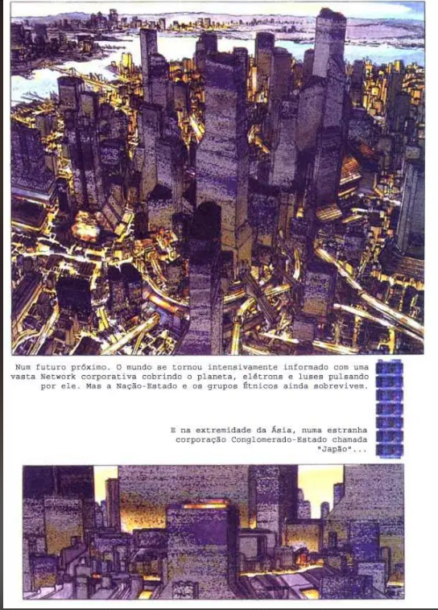
Fonte: Ghost in the Shell (JBC), Masamune Shirow 1999 pág. 1.

Figura 3
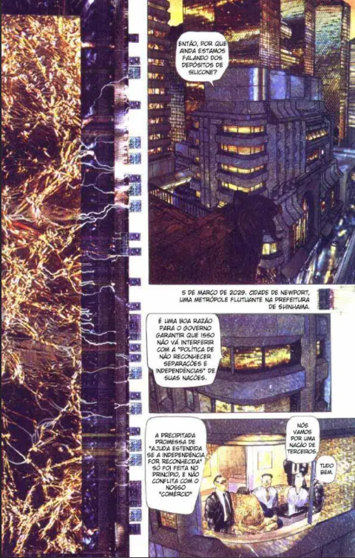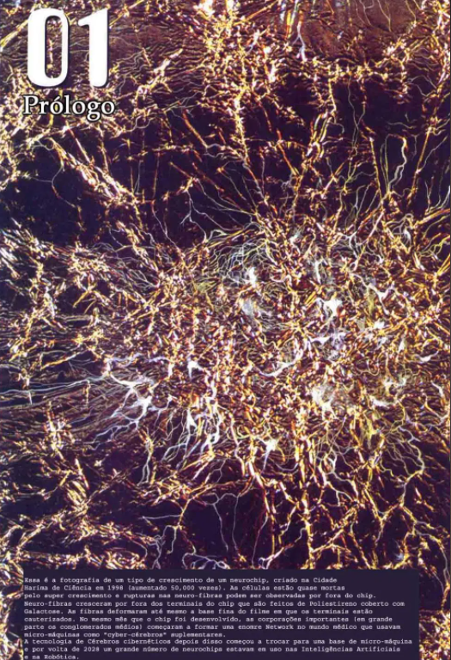
Fonte: Ghost in the Shell (JBC), Masamune Shirow 1999 pág. 2 e 3.
Figura 4
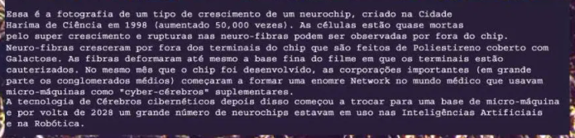
Fonte: Ghost in the Shell (JBC), Masamune Shirow 1999 pág. 2.

Assim no mangá essa estrutura da abertura já apresenta o cyberpunk além também de apresentar o universo criado que dá base para a construção de cyborgs e do avanço tecnológico do período, aqui apontado como 2029.

1.1 A IDENTIDADE DO SER “HIPER-MODERNO” NO CYBERPUNK.

Partindo então das questões da liquidez moderna e do sujeito pós-moderno apresentada por Stuart Hall, e organizadas por Sónia Sebastião em “Sujeito pós-moderno: de andrógino a pós-humano” , tem-se na criação da identidade individual e coletiva a apresentação de três principais concepções de identidade tendo com sujeitos destas o sujeito iluminista, que em sua estrutura inicial se apresenta como centrado e unificado, dotado de razão, tendo como principais nomes em uma suma dos conceitos o filósofo John Locke e o filósofo René Descartes, apresentando a razão como fonte estruturante do indivíduo e pela busca das relações do sujeito iluminista, o sujeito sociológico que apresenta-se não somente no indivíduo para o entendimento de sua identidade, mas pela sociedade em que está inserido tendo os campos públicos e privados, tendo como principais nomes Karl Marx com sua análise das estruturas sociais divididas por ele em classes sociais, com descobertas importantes para a discussão com o inconsciente vindo de do médico neurologista e psiquiatra criador da psicanálise Sigmund Freud, ou estruturas de poder como o conceito de panoptismo pelo filósofo, historiador, teórico social, filólogo Michel Foucault, dentre outros e como terceiro sujeito o sujeito pós-moderno que diferente dos outros citados não tem estabelecimentos fixos de identidade, não possui uma essência ou uma permanência em sua identidade, mas está em constante transformação, tendo a ausência de uma identidade, apresentado pelo sociólogo polonês Zygmunt Bauman como parte de uma “modernidade liquida”. Portanto dentro dessa estrutura fundamental dos questionamentos e pressuposições do que se estabelece para a identidade, tem-se na obra “Ghost in the shell” sua protagonista em conflito sobre esses mesmos debates sendo a personagem, em seu processo de criação de personagens como uma cyborgue, isto é, seu corpo sendo completamente robótico e criado para suportar sua mente caracterizada na obra como “Ghost” ou “Fantasma” em português, mas tratado com mais clareza no mangá e na animação como a “Alma”, daí a nomenclatura do título, “The Ghost in the Shell” em uma tradução livre “O fantasma na concha”. Graças a essa estrutura que chamo aqui de um quarto sujeito (por existir até o momento somente na ficção), o sujeito Hiper-Moderno (trazendo o conceito do filósofo francês Gilles Lipovetsky (2004) em “Os tempos hipermodernos”), que traz em seu discurso uma liquidez equivalente a do sujeito pós-moderno, mas extrapolado fundamentalmente pelas pontes tecnológicas, buscando no sujeito iluminista uma caracterização racional de seu ser, contemplando até mesmo conceitos paulinos, isto é, apresentados pelo apóstolo e escritor do cristianismo primitivo Paulo de Tarso em sua primeira carta aos coríntios, estabelecendo como referência um ser incompleto que ainda não tenha contemplado a perfeição sendo e vivendo em uma realidade imperfeita e incompleta, também apontada pelo filósofo Platão como parte de um mundo imperfeito estabelecendo o “mundo sensível” em seus apontamentos de sua leitura da realidade. Assim esses conflitos são expressos na realidade da construção dessa personagem que levanta questionamentos que tem como tentativa compreender a identidade de seu ser, nesse sentido a busca da memória, tanto coletiva quanto individual, se dá nessa busca da compreensão da Alma, abrindo discussões tanto na materialidade quanto nas relações metafísicas. Em grande medida esses questionamentos e a realidade apresentada na obra são parte do gênero Cyberpunk, que se estabelece incialmente como um romance escrito por William Gibson chamado “Neuromancer”, e ampliado pela obra “The Ghost in the Shell” e “Akira” sendo estas consideradas as obras que iniciam o gênero fílmico Cyberpunk, posteriormente expandindo em várias plataformas o que abordarei no penúltimo capítulo deste.

1.2 MAJOR MOTOKO KUSANAGI

A Personagem principal como já apontado é a Major Motoko Kusanagi uma cyborg que tem somente seu cérebro como parte humana, visto que todo seu corpo é parte tecnológica e robotizada, estruturada e criada com melhorias que a tornam fundamentalmente um “super soldado” em comparação a outros para o governo da obra. Esta estruturação de mente humana e corpo robótico se estabelece em conflito para a personagem durante toda a obra, tanto na animação quanto no mangá, visto que ela sempre se coloca em conflito ao tentar perceber a relação existente em seu próprio ser na dicotomia Homem x Máquina que nesse momento se dá em conjunto.
Aqui já temos então a figura do Cyborg abordada uma estrutura fundamentalmente “Pós-Humana” e “Hiper-Moderna”. Partindo de sua criação, estruturada no mangá a partir da construção de seu corpo, no mangá as definições do Cyborg utilizadas na obra se dão dentro do quinto capítulo Megatech Machine II (Máquina da Megatech II) (página 97 na edição da JBC) onde se é apresentado da seguinte maneira:

Figura 5
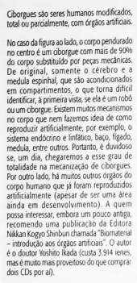
Fonte: Ghost in the Shell (JBC), Masamune Shirow 1999 pág. 97.
Figura 6
Fonte: Ghost in the Shell (JBC), Masamune Shirow 1999 pág. 97.

A definição que o autor se baseia se dá em:
“Ciborgues são seres humanos modificados total ou parcialmente, com órgãos artificiais.
No caso da figura ao lado, o corpo pendurado no centro é um ciborgue com mais de 90% do corpo Substituído por peças mecânicas.
De original, somente o cérebro e a medula espinhal, que são acondicionados em compartimentos, o que torna difícil identificar, à primeira vista, se ela é um robô ou um ciborgue. Existem muitos mecanismos no corpo que fazemos Idea de como reproduzir artificialmente, por exemplo, o sistema endócrino e linfático, baço, fígado, medula, entre outros. Portanto é duvidoso se um dia, chegaremos a esse grau de totalidade na mecanização de ciborgues.
Por outro lado, há muitos outros órgãos do corpo humano que já foram reproduzidos artificialmente (apesar de ser uma área ainda em desenvolvimento). A quem possa interessar, embora um pouco antiga, recomento uma publicação da Editora Nikkan Kogyo Shinbun chamada “Biomaterial – introdução a órgãos artificias”. O autor é o doutor Yoshito Ikada.”
1° de agosto de 1991
Shirow Masamune
(Tradução da versão encadernada da editora brasileira JBC, Pg. 97)
(SHIROW MASAMUNE)

Ao fim deste capítulo que é relativamente curto, se demonstra como, dentro daquele mundo, um Cyborg é construído, dentro deste processo o que se existe de humano é somente o cérebro e a medula espinhal, esse processo se mantem para a produção, já na animação, nos minutos iniciais da própria Major Motoko Kusanagi que se dá na sequência entre os minutos 4:30 a 7:30 sendo observado o mesmo processo apresentado no mangá:

Figura 7
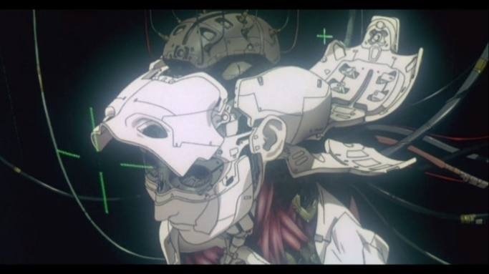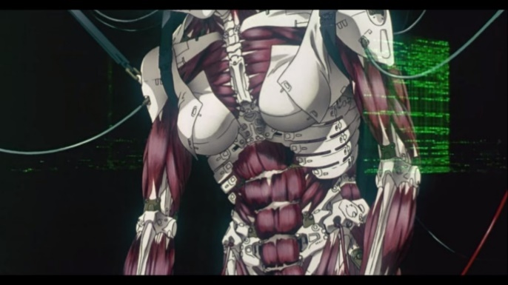
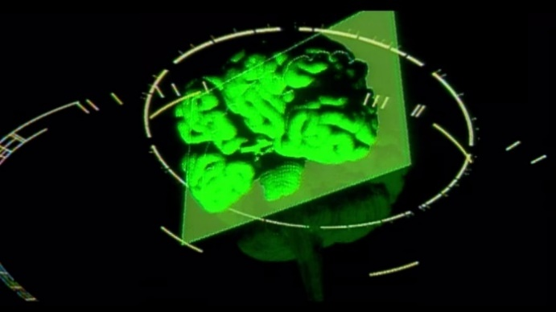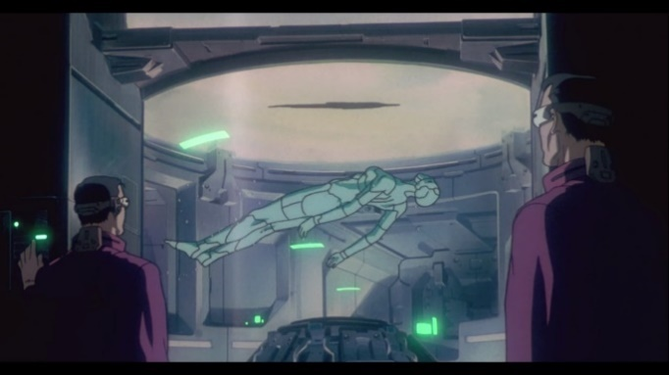
Figura 8
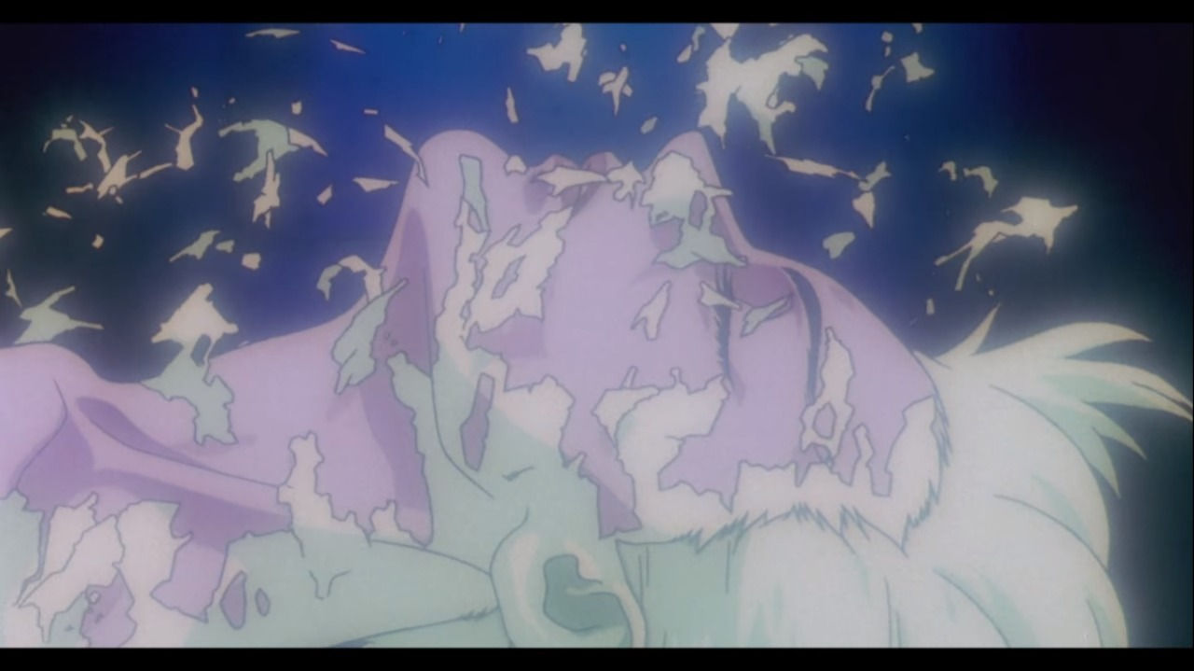
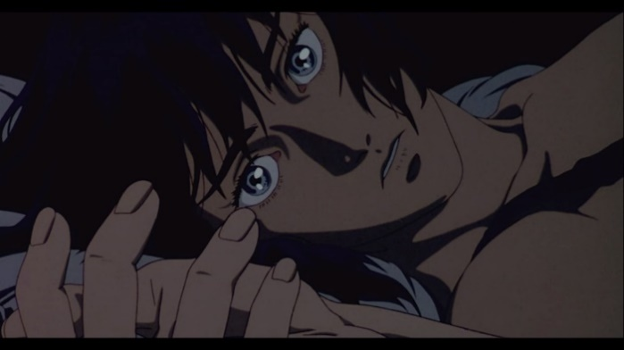
Fonte: Ghost in the Shell, 1995 min 4:30 a 7:33
Este início dita a estrutura corporal estabelecida para a personagem, a relação aqui se dá em sua criação como a mescla dessas partes mecânicas com a parte cerebral humana da personagem, o que se expressa posteriormente na própria estrutura de Ser vivo estabelecido nesse novo molde. Assim a personagem traz à tona inúmeras discussões durantes o longa sobre o que realmente ela se torna, trazendo assim considerações sobre sua “Alma” lida pela mesma como “Ghost”, isto é, o “Fantasma” que habita fundamentalmente uma “Casca” ou “the Shell”, daí o nome dado a obra “Ghost in the Shell” como já apresentado, que se expressa nesse novo corpo robotizado, essa estrutura traz à tona a configuração da personagem como um ser “Hiper-Moderno” à medida que traz desses avanços tecnológicos uma nova leitura existencial. A Leitura da personagem não se dá somente no campo material, isto é, apontando somente suas estruturas robóticas, o que dentro dessa discussão apresento a percepção de Donna J. Haraway, em “O Manifesto do Ciborgue” e também em “Antropologia do Cyborg”, através do texto escrito por Hari Kunzru em entrevista com Donna Haraway: “Você é um Ciborgue”, fundamentalmente um ciborgue é todo aquele que se integra de alguma forma a teologias ao seu próprio corpo, o que conceitualmente é uma forma alternativa de estrutura a matéria, isto é, sendo nosso corpo parte de composições biológicas, o que nos difere se apresenta fundamentalmente no que transcende este corpo, a mente, o cérebro e todas as conexões nervosas responsáveis por gerir todo o corpo, nesse sentido é apontado que a diferença do Cyborg se dá em um campo conceitual que não se difere tanto do corpo, na obra Motoko Kusanagi faz a análise (no minuto 32 em diante) de que “Há ingredientes incontáveis que formam o corpo e a mente humana. Como todos os componentes que me formam como indivíduo com minha própria personalidade, claro que eu sou reconhecida por meu rosto e minha voz, mas meus pensamentos e lembranças são únicos.” Nesta fala a personagem aponta sua composição, como algo que possui verossimilhança a um corpo humano, mudando somente os componentes biológicos por componentes tecnológicos, mas aquilo que a torna essencialmente um “Eu” se estabelece não pelo corpo, mas pelos, pensamentos e lembranças.
Esta estrutura do “Ser” ganha em vários momentos um tom filosófico, o que não se destinge dos primórdios da filosofia humana, as perguntas inicias “de onde viemos?” ou “para onde vamos?”, mas fundamentalmente o “Quem somos”. Questões sobre a Subjetividade do Sujeito, sua Pós-Modernidade traz a busca não mais de “quem é o sujeito” como os primórdios da filosofia buscam questionar, a questão não é mais uma estruturação do ser, mas do que vem após este, isto é, “quem vem depois do sujeito”.
Logo o recorte a se analisar perpassa, dentro das perspectivas de Ghost in the Shell tanto no “que vem depois do sujeito” quanto neste se questionando “quem é o sujeito”, isto é, quem sou o eu? Quem é o Ser “Ghost” que abita a “Casca” “The Shell”. Nesse quesito as ampliações se dão no âmbito da discussão tanto nas linhas filosóficas do Corpo e Alma quanto nas definições identitárias do “Ser” em si corrente abordada no existencialismo (Jean-Paul Sartre – Nietzsche) trazendo fundamentalmente a formação não do “Ser”, mas o “Tornar-se”, essas discussões são fundamentais para a percepção do existencialismo abordado na obra e na formação principalmente do identitário da personagem enquanto Cyborg, de seu distanciamento do seu ser plenamente humano para o ser robótico, as discussões levantadas pela personagem se apresentam como questionamentos estruturais sobre a própria existência como incógnita a medida que a própria obra aborda com as ações da personagem esse afastamento do humano, desta tensão entendida incialmente como Homem x Máquina, um exemplo simbólico abordado pela obra é a questão da própria nudez da personagem, isto é, a forma com que o roteiro se apropria de conceitos de intimidade do ser humano para desconstruir a humanidade padronizada da personagem, isto se torna possível pelo contraponto e a tensão existente entre Motoko Kusanagi e Batou, Bato por outro lado, mesmo ainda sendo Cyborg apresentado com olhos mecanizados que tornam sua aparência menos humana, ainda se expressa mais em suas estruturas humanas, nesse sentido, sempre em momentos de missão com Motoko, Batou a cobre com seu sobretudo, não porquê ela o pede, mas pela percepção que ele tem da intimidade dela, da primeira propriedade privada do ser humano, seu próprio corpo, aqui abordando a questão de como ao decorrer dos séculos a roupa se torna socialmente uma estrutura que cobre, em última análise, “suas vergonhas”, vide a relação apontada por Pero Vaz de Caminha "Eram pardos, todos nus, sem coisa alguma que lhes cobrisse suas vergonhas.” Que se dá no cruzamento de culturas diferentes, sendo as vestimentas padronizadas na cultura humana em sua grande maioria principalmente fora das relações tribais em sociedades com estruturas conceituais que formataram essa cultura como padrão, este recurso é utilizado dessa forma na animação para trazer uma robotização de Motoko que ignora seus instintos sociais padronizados, visto que este corpo que ela utiliza em muitos momentos é mais apontado com arma para cumprimento de missões, uma agente do Estado, esta relação de poder também é apontada por Batou ao dizer que “Vendeu sua Alma” para a Sessão 9, sessão do governo a qual ambos fazem parte, visto que se não cumprirem as ordens eles teriam de devolver esses corpos que são propriedade do “Estado”., Nesse sentido o que “ser” remete aqui é o autoritarismo evidente nos processos de poder estabelecidos no gênero Cyberpunk, remetendo até mesmo totalitarismos como o Nazismo e o Fascismo que na medida que se consolidavam tornavam o corpo dos homens um mecanismo do Estado, utilizado para fundamentalmente obedecer as ordens e estabelecer as vontades deste Estado Totalitário. Portanto estas abordagens apresentam não somente a personagem em si, mas as estruturas de poder que a cercam, que se fazem presentes como fio condutor para a trama, mas que volta a estabelecer o ponto focal do roteiro no questionamento existencial da personagem, visto que em momentos, no mangá, a personagem passa por estruturas que não o corpo robótico, isso nos últimos 3 capítulos, que deixam o tom principal da comédia, da ação para o tom filosófico estruturado nas questões existências da personagem, principalmente pelas tensões como o que se apresenta como o “vilão” do filme, o “Mestre das marionetes” ou “Mestre do Fantoches”. Em momentos a obra utiliza dessa saída do corpo comum exatamente para mostrar ao leitor, que ao acompanhar a personagem em seus moldes humanos, se acostuma com sua estrutura a ponto de não deixar tão marcante o fato do Cyborg ser sua definição como visto na figura 8, assim o mangá apresenta em sua trama um momento em que Motoko é completamente transferida para um suporte cerebral quando seu corpo é praticamente completamente destruído.

Figura 9
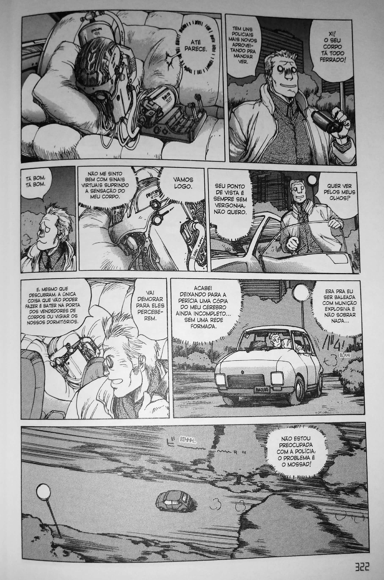
Fonte: Ghost in the Shell (JBC), Masamune Shirow 1999 pág. 322.
No primeiro quadro a personagem antes mostrada com seu corpo próximo do humano agora é apresentada como um emaranhado de fios em uma parelho que suporta somente seu cérebro. Dessa forma essas estruturas são passadas pelo autor com forma de exemplificar e trazer à tona seus conceitos e simbolismos abordados para a produção da personagem, o que entrega uma profundidade extra do seu “Eu” visto que esses é o objetivo empenhado, tendo como foco pelo mangá nos últimos 3 capítulos e na animação como objetivo principal em relação aos objetivos do mangá.
A formação identitária da personagem se mostra como foco principal na obra à medida que se é lido os conceitos vindos do existencialismo, e como já dito anteriormente remetentes a base fundamental da filosofia, esses questionamentos abordam o sujeito Cyborg como fonte de questionamentos existenciais, o que é abordado em grande parte pelo gênero do Cyberpunk.
Assim as estruturas básicas desse gênero dão essas nuances adicionadas a obra com teor filosófico e existencial, abordado de forma a exemplificar através de ilustrações, ações dos personagens e críticas expostas pela obra uma leitura do pensamento do autor, como já apontado anteriormente como discurso.
Assim temos como estabelecimento fundamental a relação da personagem Motoko Kusanage com essa figura fundamentalmente em pendulo entre a figura Humana e a figura Robótica, que traz consigo profundidade e individualidades únicas visto que, dentro do período de produção e o contexto poucos personagens haviam explorado essas estruturas de distanciamentos e proximidades entes homem e máquina, Motoko afirma ainda que “Se a tecnologia permite, o homem faz” (no minuto 31:15) após uma discussão de como seu corpo robotizado e os implantes químicos dele poderia excluir qualquer álcool ingerido em segundos, sem ressacas. A abordagem fundamentalmente filosófica de Motoko vem através de uma estrutura vista fundamentalmente no livro de 1 Coríntios escrito por Paulo de Tarso como carta a igreja de Coríntios nos primeiros séculos, no capítulo 13, Verso 12:

“Agora, pois, vemos apenas um reflexo obscuro, como em espelho; mas, então, veremos face a face. Agora conheço em parte; então, conhecerei plenamente, da mesma forma como sou plenamente conhecido.”
1 Coríntios 13:12 NVI.

O uso desse versículo é apresentado em um momento posterior a um mergulho da personagem em seu tempo de folga, o que poderia apresentar problemas, isto é, tendo em vista as reformas possíveis em seu corpo biônico e a conservação de seu cérebro, um Cyborg nessa obra pode viver incontáveis anos mais que humanos, mas se destruídos presenciam o que seria a morte humana, nesse sentido Motoko poderia, como abordado posteriormente por Batou, afundar como uma pedra por todo o metal que forma seu corpo, Batou apresenta essa preocupação com a personagem e pergunta a ela a motivação desse tipo de atividade ser desenvolvida por ela mesmo representado, em um cenário de alguma falha, a morte da mesma, perguntando a ela o que ela sente recebendo como resposta: “Eu sinto medo, frio, solidão. E ás vezes até sinto esperança”, essa afirmação traz consigo uma fonte para que a personagem apresente seu lado humano, isto é, quando se está perto da morte a vida que corre, não em sua “veias” mas em sua Alma se torna uma realidade, após Motoko apresentar o sentimento de confinamento exercido por seu corpo robotizado podendo ela se expandir apenas em seu “Eu” através de colheita de informações e de memórias, Batou pergunta a Motoko, o que ela pode ver no fundo dessa escuridão (perguntando ainda sobre o mergulho) e a resposta é dada não por motoko, mas pelo mestre das marionetes: “Agora, pois, vemos apenas um reflexo obscuro, como em espelho; mas, então, veremos face a face.” Trazendo a referência bíblica citada anteriormente o que dentro da estrutura teológica apontada por Paulo se refere ao momento que simbolicamente é vivido como um espelho embaçado, ofuscado, sujo, mas que, após a morte seria contemplado a divindade de Jesus Cristo face a face, visto que Paulo tem a Jesus como o próprio Deus encarnado na terra, assim esse uso do texto entrega essa ampliação, da indagação existencial do homem com sua própria vida e seu ser, em contraponto com a morte recebendo esta resposta.

1.3 MESTRE DAS MARIONETES – A INTELIGÊNCIA ARTIFICIAL GANHA EXISTÊNCIA

Tendo conhecido Motoko Kusanagi, um Cyborg a estrutura do roteiro de Ghost in the Shell nos apresenta outra figura, não mais no campo da relação Homem X Máquina, mas na relação Máquina X Existência, nesse sentido é apresentado no capítulo 4 do mangá Megatech Machine I (Máquina da Megatech I) na página 93 o conceito de um Fuchikomas, robôs utilizados por agentes militares como meio de transporte e armamento, que são I.A.s, isto é, Inteligência Artificial (ou A.I.´s Artificial intelligence):

Figura 10
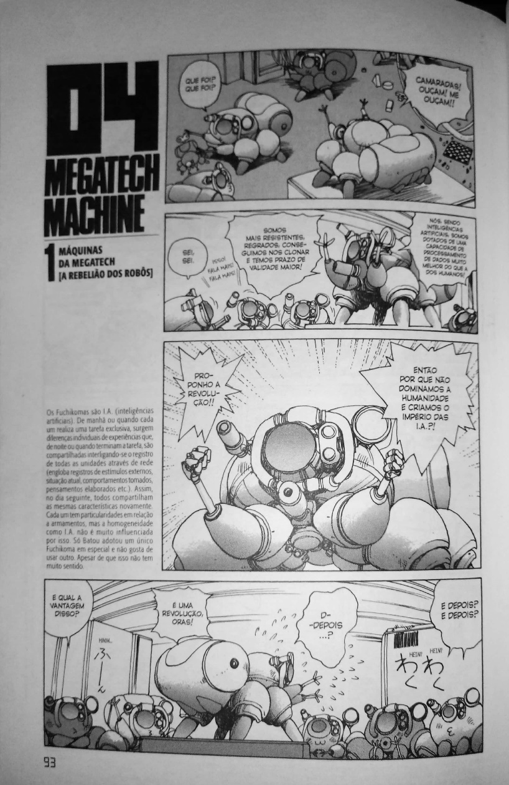
Fonte: Ghost in the Shell (JBC), Masamune Shirow 1999 pág. 93.

O que abordo neste momento não são os Fuchikomas em si ou a revolução das A.I.s proposta por um deles no capítulo a apresentação de uma A.I. em si traz a abordagem, em um primeiro momento trazida como piada através dos Fuchikomas, que posteriormente se estabelece como fonte de seriedade apontada pelo roteiro, a relação de uma A.I. aqui é estabelecida como pensante, o que não signifique algo até o momento, mas que ao decorrer tanto do mangá quanto do anime torna-se a relação central do roteiro juntamente a experiencia existencial da personagem principal. Compreendendo primeiro o conceito de A.I. trago as proposições apontadas em “Mundo Mistério” uma série de pesquisas relacionadas a ciências desenvolvida por Felipe Castanhari pela plataforma de Streaming Netflix, em que no seu 7° episódio “O Caminho para a Superinteligência Artificial” onde a questão da evolução das I.A.s é abordada como pauta, visto que no momento presente da história e até mesmo no período de produção da obra era uma temática a ser explorada em suas potencialidades. A relação apresentada incialmente dentro dos momentos históricos humanos aponta que a produção de conhecimento não se exemplifica por uma linearidade, mas por uma exponencialidade, isto é, os saltos de produção e conhecimento avançam a passos largos em comparação aos anteriores, vide as produções de copias de textos nos séculos anteriores a criação da imprensa em 1430 por Johann Gutenberg, em comparação, os avanços das I.A.s se dão nos mesmos parâmetros, visto que suas estruturas crescem e aprendem através de sistemas próprios, utilizando-se de algoritmos em percepções inicialmente binárias através de suas redes neurais, estas evoluções são utilizadas em diversas frentes, de dados, científicas, de saúde, de informação, e cada vez mais se expandem. Nesse processo evolutivo das I.A.s a forma como ela se dá em exponecialidade torna esse tipo de avanço a partir de um momento quase instantâneo, isto é, uma lógica linear se daria na evolução compassada: 1,2,3,4,5,6 e assim por diante, mas a lógica exponencial que se aplica as A.I.s se expressa em uma evolução semelhante aos moldes multiplicacionais: 1, 2, 4, 16, 256, 65536 e assim por diante, trazendo em pouco tempo a possibilidade da existência de uma Superinteligência Artificial, o que só não se apresenta na realidade plenamente pela falta de estruturas que capacitem essa evolução, a energia para esse processamento exige uma demanda ainda não alcançada, mas em Ghost in The Shell essas restrições são ultrapassada trazendo assim a figura do Mestre da marionetes à tona, primeiro dentro de um processo que se estabelece em um da missões de Motoko, seu primeiro contato com uma das “Marionetes” dessa figura, isto é, uma pessoa que ao ser aprimorada com implantes tornando-se um Cyborg é hackeada por uma Inteligência artificial criada capaz de implantar memórias, algo que será discutido posteriormente, esses implementos de memórias e substituições fazem com que essa pessoa siga ordens dessa Inteligência Artificial, que pretende em ultima analise adquirir um corpo de Cyborg. Os primeiros contatos se dão nessa busca do Mestre das marionetes atras de seus objetivos em contraponto com Motoko, o que se estabelece após isso é a relação entre ambas as figuras, trazendo a Motoko a estrutura de surgimento dessa A.I. que no mangá se desdobra da seguinte maneira:

Figura 11
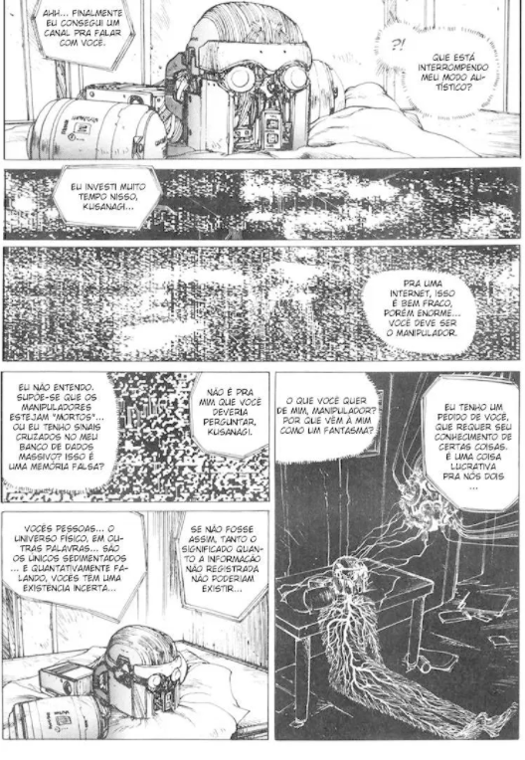
Fonte: Ghost in the Shell (JBC), Masamune Shirow 1999 pág. 331.
Figura 12
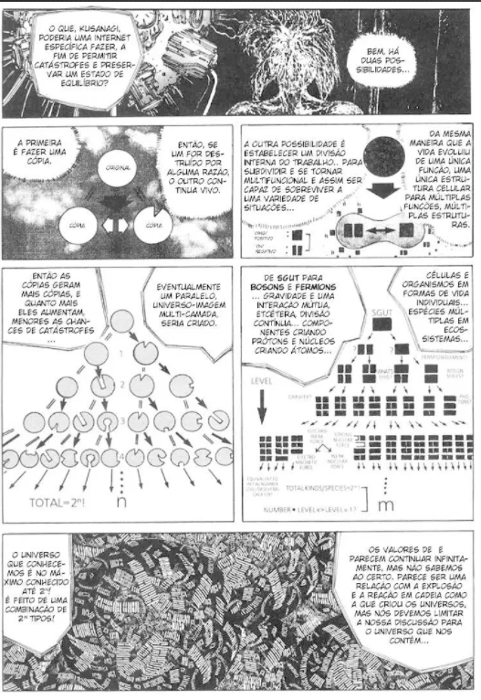
Fonte: Ghost in the Shell (JBC), Masamune Shirow 1999 pág. 332.
Figura 13
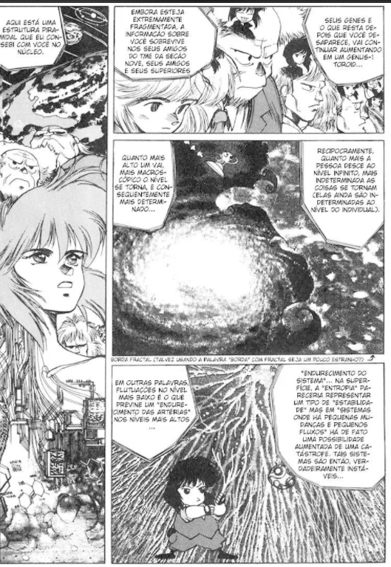
Fonte: Ghost in the Shell (JBC), Masamune Shirow 1999 pág. 333.
Figura 14
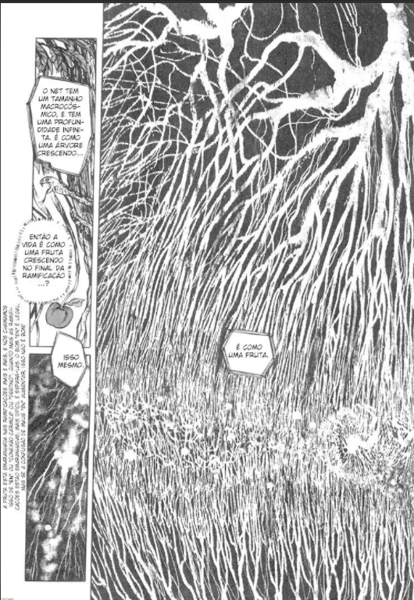
Fonte: Ghost in the Shell (JBC), Masamune Shirow 1999 pág. 334.
Figura 15
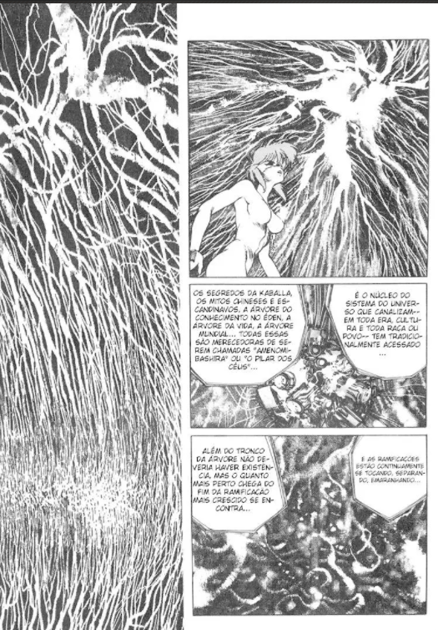
Fonte: Ghost in the Shell (JBC), Masamune Shirow 1999 pág. 334.

Aqui a apresentação do surgimento do Mestre das marionetes se apresenta na ilustrativa representação de informações como raízes, aquele processamento citado acima em uma lógica exponencial, propriedade esta que em um momento atinge o entendimento que o filosofo e cientista René Descartes apresenta no Discurso Sobre o Método em sua quarta parte a percepção de uma única verdade que não pode ser questionada, a Existência, surgindo daí a relação da estrutura existencial em “Penso, Logo Existo” assumindo uma lógica tida para Descartes como fundamentação para um método lógico. Essa A.I. compreende sua própria existência e assim assume a necessidade de um corpo, o que consegue e, tanto no mangá quanto na animação, se desenvolve após ser encurralada por agentes do governo se apresenta nessa fala: “Como uma forma autônoma de Vida peço asilo político”, visto que esse sistema, tido com o maior Hacker já criado, teve origem nos EUA, mas não abordo sobre sua origem ou as relações políticas abordas nisso, mas sim da auto consciência como uma forma de vida autônoma. Assim a criação desses dois arquétipos se estabelece em contraponto, um ser humano que se torna Cyborg e estabelece dúvidas e questionamentos sobre sua existência e uma A.I. que cria consciência e assume existência. Essa dinâmica se desenvolve, através de cenas de ação, mas principalmente através de um artificio de roteiro chamado no mangá de “Mergulho”, isto é, visto que são Cyborgs e A.I.s a relação do mergulho se dá na unificação de pensamentos cognitivos através dessa tecnologia, sendo assim possível uma comunicação telepática, mas não somente isso, em níveis mais profundos acesso a memórias e percepções individuais do indivíduo, tendo até mesmo restrições para que não se torne algo próximo de uma só consciência, isto é, venha a níveis tão profundo que a separação não seria mais possível. A chave final da animação e do mangá está no mergulho e na estrutura existencial discutida por Motoko e o Mestre das marionetes, onde, tendo em vista uma estrutura que busca evoluir, isto é, o Mestre das marionetes buscando tornar sua existência real, propõe uma união entre ele e Motoko, a estrutura do mangá se finaliza na conclusão dessa união tornando Motoko não somente um Cyborg, mas um ser “Pós-Humano” interligado a uma A.I. que compreendeu sua própria existência. Aqui os conceitos apresentados perpassam por uma lógica evolutiva inédita, no sentido em que para uma I.A. evoluir existam problemas, como a possibilidade de um vírus, que se capaz de danifica uma cópia dessa I.A. (visto que sua evolução não obtém mutações que sejam capazes de transformar, seguindo assim uma lógica, mesmo na estrutura exponencial) seria capaz de destruir todas as outras, assim a solução que é proposta visa burlar essa “falha” evolutiva através da união com Motoko.
Portanto Ghost in the Shell traz consigo esse tipo de inovação, pouco abordado, que faz com que suas estruturas de roteiro e escrita se tornem únicos no período e uma das principais bases para o gênero do Cyberpunk, além de inspirações para outras obras, que serão abordas nos tópicos posteriores.

1.4 MEMÓRIA E CARÁTER IDENTITÁRIO

Dentro da construção do personagem Mestre das marionetes, o primeiro contato estabelecido entre ambos se dá, dentro da sequência da animação, na primeira missão do setor 9 após a abertura do filme, assim Major Motoko Kusanagi lidera esta missão que consiste na captura de um Hacker, a figura incomum de um lixeiro que em suas paradas estabelece pontos de um programa, um violador de barreiras, aqui então começamos com as justificativas estabelecidas por esse lixeiro (em diálogos com seu parceiro de trabalho) sobre suas motivações da instalação desses violadores de barreiras, ele pretende ter acesso à mente de sua ex-esposa a qual, sem justificativas, o abandonou levando sua única filha consigo, além de uma ordem do advogado dessa mulher o impedindo de ver ela e sua filha, assim esse acesso a mente de sua ex-mulher se dá na tentativa de descobrir o que de fato ocorreu para seu afastamento e separação, visto que não foi estabelecido previamente uma motivação ou justificativa.
Este lixeiro teve acesso a esse programa com um programador, que segundo ele havia conhecido em um bar e escutado sua história sobre a separação, assim esse programador além de entregar o programa também o ensinou como utiliza-lo estabelecendo esses pontos do programa em locais de sua parada, sendo assim mais complexo o rastreamento, percebendo a ilegalidade do processo, além de toda a estrutura da inteligência nas relações do governo sobre tecnologia existente, inteligência esta que coloca Motoko e Batou para perseguir e prender esse Hacker, o que se dá após seu diálogo com seu companheiro de trabalho em uma perseguição ao descobrirem através das rotas de lixo monitoradas via satélite, acessadas por Kusanagi, a estratégia do hacker (visto que os pontos foram descobertos nesse processo e o Hacker tenta fugir), mas Batou consegue o prender. Simultaneamente a implementação do lixeiro, outro homem, se locomovendo através de sua moto também implanta os mesmos pontos do programa, este é perseguido por Motoko, ele usa a camuflagem termo-óptica (a mesma implementada no corpo cibernético de Motoko que possibilita uma invisibilidade temporária) e após cenas de ação, perseguição e uma luta é preso pela Major e por Batou que foi como reforço em seguida da prisão do lixeiro, que levando o caminhão tentou avisar este iniciando essa segunda perseguição.
Após esta prisão este segundo homem diz que não falará nada do que sabe, o que é rebatido imediatamente por Batou dizendo que ele não tem nada que possa falar, apontando que ele não sabe seu próprio nome, em seguida Motoko aponta que ele não sabe ao menos o nome de sua própria mãe, ou como ela era, ela aponta, em meio a cara de espanto desse personagem tendo um choque de realidade, que ele não sabe ao menos onde nasceu, que não possui lembranças de sua infância terminando com o questionamento “Sabe mesmo quem é você?”

Figura 16
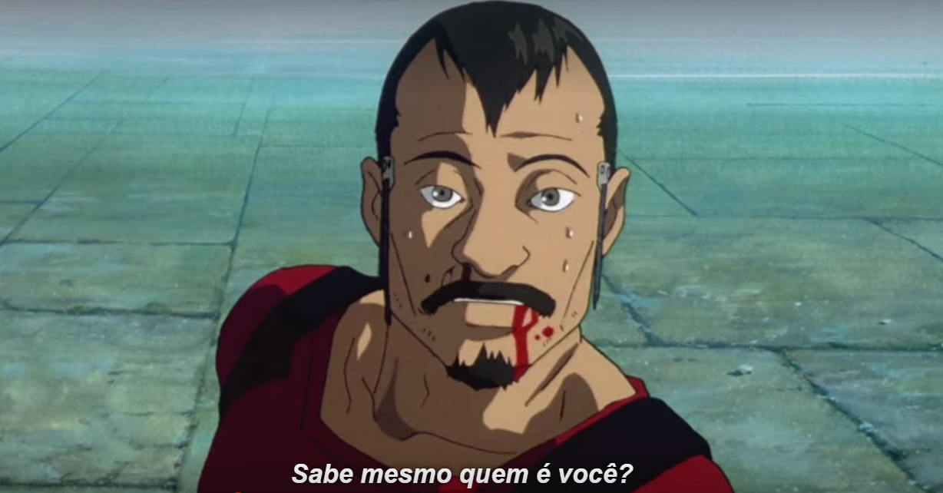
Fonte: Ghost in the Shell, 1995 min 24:15.

Essa indagação é seguida pela fala de Batou: “Que triste ver um fantoche sem alma. Esse coitado foi bem modificado.” Assim o desenrolar apresenta a figura do Mestre das marionetes como quem estruturou todo o plano se utilizando de fantoches, como apontado em seu nome, para a execução através da modificação das memórias inserindo
memórias falsas, visto que neste futuro Distópico, mesmo com complicações e uma necessidade tecnológica elevada é algo que se tornou possível, no fim tanto o lixeiro quanto este segundo homem, que era apenas um traficante comum foram utilizados como bonecos na mão do Mestre das marionetes tendo como desfecho o interrogatório do lixeiro que, em uma cena dramática, traz à tona a realidade da implantação de uma memória virtual a este lixeiro, uma “experiência virtual”:
Figura17
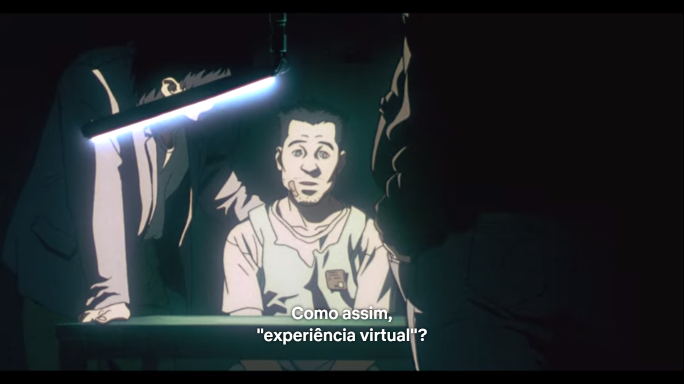
Fonte: Ghost in the Shell, 1995 min 26:20.

Essa experiencia virtual implantou todas as memórias relacionadas a sua suposta Ex-esposa e sua filha, assim o choque de realidade apresentado ao personagem tem o enfoque na não existência de ambas as relações, tanto da esposa quanto da filha, o apartamento que ele dizia morar a pouco tempo, após o termino com sua esposa, na realidade é seu apartamento, onde vive sozinho a 10 anos, toda a estrutura de memória individual estabelecida por esse homem na realidade não passa de inclusão externa, memórias implantadas pelo Mestre das Marionetes para o posterior assassinato de membros do governo, após o processo de Hackeamento, logo a afirmação de Batou se referindo a eles como “Fantoches sem Alma” se faz compreensível a este na cena que ao observar uma foto, que ele apresentava a seu parceiro de trabalho dizendo ser sua esposa e filha, na realidade não existe, sendo confrontado com perguntas sobre a mesma que ele não consegue responder por não existirem memórias terminando com lágrimas escorrendo de seus olhos em um tom de completa quebra de realidade:

Figura 18
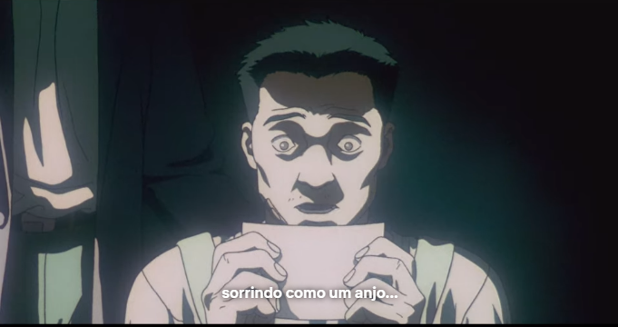
Figura 19
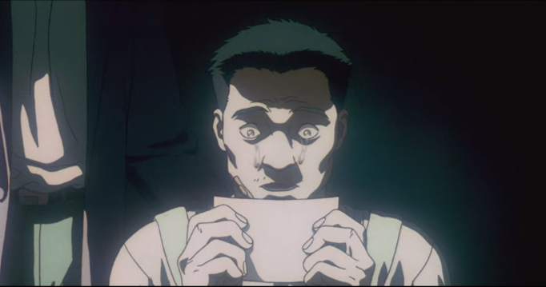

Figura 20
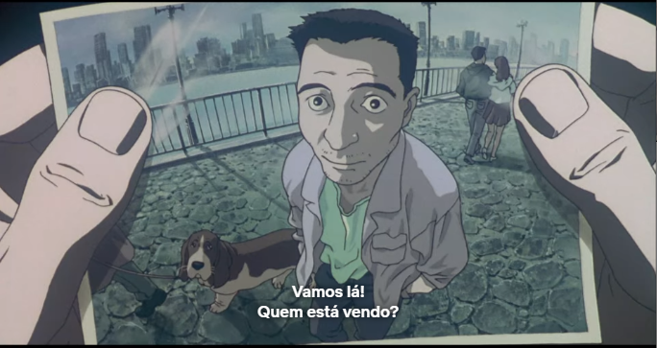
Fonte: Ghost in the Shell, 1995 min 26:25 a 27:30.

Toda a estrutura de iluminação, vinda de baixo, contribui para a dramaticidade da cena e a revelação se dá no impacto abordo pela conceituação de memória a qual a obra trata como fonte de individualidade e identidade, como aponta Joël Candau em “Memória e Identidade” (1998) e também em “Antropologia da Memória” (1996) que trazendo toda a estrutura biológica compositora do cérebro que capacita a memória ser algo ativo e de como fundamentalmente a memória se desperta inicialmente nas figuras mitológicas e filosóficas abordadas na divindade da memória Mnemosine ou Mnemósine, trazendo posteriormente a identidade como um estado psíquico e social sendo a memória uma faculdade individual um conjunto de representações coletivas, assim o estudo sobre as memórias individuais e coletivas são abordados por ele dentro das estruturas sociais históricas, sendo a memória forte estruturante de identidade, capaz de organizar sentidos.
Partindo então dessas discussões de memória, a estrutura histórica aponta como vinculo a esta obra uma relação do uso do conceito para a estruturação do personagem com sua identidade, essa construção e no caso abordado com o lixeiro e o bandido através do Mestre da Marionetes da (des)construção, visto que dentro do processo abordado pela obra a memória modificada não pode ser reestruturada a uma forma original. Aqui a estrutura filosófica também se faz presente também na afirmação de Motoko ao relacionar a memória com o questionamento de “Sabe mesmo quem é você?” trazendo a estrutura do ser como parte de uma abordagem que liga sua identidade fundamentalmente a suas memórias, a sua construção e pensamentos decorrentes desta e como a modificação desta se destaca para a construção do vilão da obra, adicionando assim uma camada de percepção do ser através não somente da já abordada compreensão de seu “Eu”, da percepção de sua própria existência.

1.5 HOMEM X MÁQUINA

Dentro das percepções abordadas dentro da obra, grande parte da discussão se estabelece entre a dicotomia Homem x Máquina, no sentido de em momentos uma dicotômica definição identitária entre seres humanos possuindo suas “Almas” e máquinas não. Essa percepção em grande parte se estabelece na medida em que a tecnologia das máquinas é colocada em contraponto a humanidade dos personagens. Ao mesmo tempo em que o uso dessa integração entre Homem x Máquina acontece, na medida que a primeira discussão sobre a “Alma” dos personagens sempre traz consigo cargas de existencialismo, como apontando nas estruturas da base de Motoko, em que seu distanciamento de atos humanos em suas ações, muitas das vezes robóticas e frias, tanto em coisas mais simbólicas como a questão abordada da nudez e a vergonha que a personagem não apresenta, ou em momentos que sua voz se torna robotizada, esses pontos trazem à tona outra questão filosófica conhecida já na Grécia Antiga aonde é abordada aos moldes questionadores das histórias mitológicas, trazendo seus mitos à tona no “Paradoxo do navio de Teseu” aqui usando as estruturas estabelecidas por Paul Veyne em “Acreditavam Os Gregos Em Seus Mitos?” (2014), abordando o mito não como uma mentira ou invenção, mas uma forma de percepção da antiguidade em relação a sua realidade, sua construção, sua sociedade e até mesmo sua psicologia. No paradoxo do navio de Teseu a estrutura de uma aventura é montada, uma jornada do herói se estabelece tendo como centro Teseu que utiliza seu barco para tal, a questão se levanta então ao pensar toda a estrutura do barco em si durante todo o processo da jornada, isto é, a partir do momento em que a jornada se inicia o barco possui peças únicas e singulares, à medida que a jornada avança e o barco tem que ser modificado por peças novas abandonando as peças antigas o paradoxo se faz presente, aqui na apresentação do questionamento: Se reconstruíssemos o barco com todas as peças trocadas durante a jornada, isto é, utilizando todas as peças já trocadas para a construção, ao finalizar este barco “antigo” qual dos dois seria o barco de Teseu? Este paradoxo então traz à tona a confusa configuração da modificação estrutural, que trazendo para a obra é vivida por Motoko, tendo seu corpo completamente modificado a “nova” Motoko ainda é a mesma? Assim a abordagem ganha mais profundidade à medida que seu corpo é modificado, à medida que ela não possui nenhum “corpo” como apresentado anteriormente, somente um mecanismo que faça seu cérebro funcionar, essa percepção do paradoxo também é aplicada sobre a memória a medida que o lixeiro como apresentado anteriormente tem suas memórias, componente construtivo de sua identidade individual alterada e manipulada não podendo ser restaurada, aí a pergunta ao “boneco sem alma” “Sabe mesmo quem é você?” ganha esse questionamento a mais também abordado por Paul Ricoeur em “A memória, a história e o esquecimento” ao trazer o conceito da memória apreendida e manipulada, tendo em vista aqui uma memória manipulada e modificada. O uso dessas estruturas mitológicas é vasto na obra, até mesmo na conceituação da “Alma” ALMA (lat. Anima; in. Soul; fr.Âme, ai. Seele, it. Anima)., visto que a estrutura da “Alma” em si se estabelece em paradigmas conceituais através de, abordando aqui o “Dicionário de Filosofia” escrito por Nicola Abbagnano, do princípio da vida, das sensibilidades e das atividades espirituais, sendo assim a Alma a cauda da vida sendo abordada tanto pro Platão, quanto Aristóteles, Pitágoras, Anaxímenes, Diógenes de Apolônia e vários outros, sendo assim percebido abordada por vários pensadores da filosofia, sendo amplamente abordada em suas concepções, dentre eles Aristóteles é o mais importante como aborda Abbagnano “Aristóteles é a mais importante, pois as determinações que ele atribui ao ser psíquico, nos termos do seu conceito de ser, deveriam permanecer por longo tempo o modelo de boa parte das doutrinas da alma.” (ABBAGNANO, 1971) Assim segundo Aristóteles “a Alma é a substância do corpo. É definida como "o ato final (entelechia) mais importante de um corpo que tem a vida em potência" trazendo aqui seus conceitos de Ato final e Potência, sendo a potência a capacidade transformativa de algo e o ato uma definição deste, assim a abordagem aristotélica traz sempre uma movimentação de Ato-Potência-Ato, sendo todo Ato possuinte de Potência a possibilidade de um novo Ato, mas na percepção de Alma ele trata como Ato final, sendo o ponto determinante e mais importante, assim estabelecendo o conceito de vida através da Alma, trazendo a função de viver e pensar, aquilo que torna os seres animados.
Dentro dessa percepção defendida da alma se tem em conjunto a obra uma estrutura que utiliza do conceito para a construção do existencialismo abordado na obra, por um lado a estrutura do “Ghost” é apontada como pertencente a somente o Homem, na dicotomia Homem x Máquina, mas o que coloca em cheque este conceito se estabelece a partir do momento em que o Mestre das Marionetes se entende como existência, Masamune Shirow traz como base para o termo Alma “Ghost” de um artigo de Arthur Koestler em “The GHOST in the MACHINE” em 1967 (em português “O Fantasma na Máquina”) onde Koestler aponta dentro de uma estrutura de uma ordem e uma organização da evolução do cérebro sobre bases primitivas, por isso mesmo sendo complexo ele se volta em momentos, como em guerras ou momentos instintivos para ações relacionadas a esse “fantasma” primitivo que se expressa pelo impulso, assim ele define esse conceito de Ghost in the Machine como essa base primitiva no cérebro humano, este qual estabelece todas as funções do corpo e em momentos ultiliza dessa base primitiva e ou impulsiva, a estrutura final apontada por essa estrutura primitiva tem seu ápice na guerra nuclear. Arthur também aponta o élan Vital conceito utilizado por Henri Bergson ao pesquisar a mente a partir da filosofia, assim apontando este conceito como o impulso original que culmina no entendimento do “Eu” no ser humano, assim o conceito de Ghost é apresentado na obra, mas o trazendo para o campo de uma Alma, mais próximo do conceito de Aristóteles, conceituando o cérebro não somente como uma máquina organizacional, mas apontando a estrutura de vida existente no ser.
O autor define assim o Mestre das marionetes como possuidor de um “Eu” como apontado anteriormente, definido este “eu” em uma nota de rodapé da página 265 do mangá no capítulo: “Nesta história, o “eu” do Mestre dos Fantoches é um conjunto de informações acumuladas que chegou a tal nível de complexidade a ponto de gerar um aspecto chamado “vida”.” O que traz no processo existencial da obra uma nova concepção para a vida através da autoconsciência evolutiva de uma máquina, assim possuindo ela também um élan vital.
Esta estruturação feita na obra utilizando desses conceitos se apresenta então fundamental na construção do Cyberpunk e no que se apresenta posteriormente ao gênero como padrão, quase regra, a discussão existencial, a abordagem filosófica e a conceituação do que se entende como “Pós-Humano” através da tecnologia, da evolução que parte desses processos tecnológicos e para os Cyborgs.

CAPÍTULO 2

3. HISTÓRIA DO TEMPO PRESENTE
Estabelecido a estrutura da obra e seus apontamentos principais, tem-se a percepção de um processo recente, visto que sua produção é datada da década de 1990, o processo decorrente de suas influências também se apresenta recente. Aqui aponto uma estruturação histórica que se debruça sobre os entendimentos da História do tempo Presente.
Percebo assim uma cultura histórica recente, à medida que os processos do historicismo se dão em seu estreitamento, a noção estabelecida de Tempo ganha nessa organização social as categorizações estruturadas em Passado; Presente e Futuro. Nesse sentido nossa organização social do tempo se estabelece em culturas históricas que incialmente liam a história como um processo narrativo, visto por exemplo Heródoto como um início primordial da narrativa histórica, o que a partir da revolução francesa (1789) e os processos iluministas decorrentes disso traz à tona um caráter baseado em rupturas para a história, rupturas de modelos econômicos, sociais e afins. Já na cultura histórica mais recente, se apresenta através da Escola dos Annales uma compreensão de um processo histórico completo. A busca dessa compreensão não somente através de documentos, mas também através de produções humanas no tempo, como literatura e outras formas como já abordado dentro de ilustrações na história das imagens, me atenho a esses processos, vezes como um processo unificando para sua compreensão como abordado no conceito de Geschichte por Reinhart Koselleck ou em uma construção voltada a uma Micro-História apresentada por Carlos Ginzburg. Independente da abordagem, dá-se, nesse processo, uma análise fundamentalmente do homem no tempo, visto que a história em si se entregava como Magistra Vitaeapontado por Cícero mas agora em um processo amplo e contínuo, e a esse tempo uma estrutura, em uma percepção atual, contínua. Isto é, nossos processos historiográficos atuais se estruturam fundamentalmente na forma de organização dos tempos apontados (Presente/Passado/Futuro) na medida em que a própria percepção dele se destoa nos períodos históricos, como a percepção do tempo futuro, em um momento do indivíduo iluminista, como já apontado anteriormente, uma percepção de racionalidade e até mesmo um vislumbre de avanços partidos daquele presente. Já no Cyberpunk a percepção do tempo futuro se debruça sobre distopias estruturais, à medida que sua principal estrutura se dá em um processo não de um vislumbre de avanço humano, mas somente tecnológico abordado nas estruturas de um “High-Tech, Low Life”, isto é, um avanço nas tecnologias, mas um declínio total nas relações humanas o que não deixa de se apresentar como um discurso no tempo presente dentro desse gênero, assim as estruturas dessa historiografia abordada se dão na análise desse tempo presente na medida em que Ghost in the Shell é apresentado como obra, posteriormente ampliado e estabelecido como uma das principais bases do Cyberpunk e das percepções decorrentes desse gênero, trazendo até mesmo suas influencias a cultura atual, não somente em uma localidade restrita, mas mundial o que vou apresentar mais à frente através dos desdobramentos de suas influências.
Essa história do Tempo presente desenvolvidas dentro dessa percepção atualizada das estruturas historiográficas, claramente não se tornam tão abrangentes quanto recortes mais antigos por se ter um distanciamento do processo a medida que não se o vive mais, mas a percepção atual alça novas abordagens e campos a serem explorados, que não se retenham somente a processos mais antigos da história, o que se faz como fundamental nesta obra a medida que as percepções do discurso recente da obra, tanto pela estrutura do mangá quanto da animação podem abranger tanto conceitos e abordagens datadas da antiguidade como apresentado ao abordar como a obra revisitando o paradoxo do navio de Teseu, quanto temáticas que são estendidas para o futuro como os processos de desenvolvimento de A.I.´s e das tecnologias abordadas, esse ponto de discussão que trabalha tanto estruturas da antiguidade quanto fazem percepções do presente e futuro através da obra a tornam tão especial e ampla como abordada através de seus conceitos, ligações e inflexões em relações filosóficas, sendo assim de fato uma obra discursiva, a medida que não só tem em seu campo de publicação uma voz, mas ganha notoriedade e autoridade a medida que ganha ampliações fílmicas que se estendem ao ocidente, sendo abordado como um discurso lógico a medida que se estabelece em raciocínios amplamente distribuídos, mesmo se utilizando de uma obra criativa Distópica, assim acarreta em seu roteiro e abordagens cargas de sentidos que também levantam pontos e incógnitas conceituas quando aborda novas estruturas de existências como o Mestre das Marionetes ou a união de mentes de Motoko com ele ao final da obra, que se finaliza com uma ampla visão, isto é, trazendo não só uma ilustração (no mangá) de conclusão, mas um simbolismo de imensidão contido nela, de patamares conceituais desconhecidos, mas fundamentalmente impressionantes e destoantes:
Figura 21
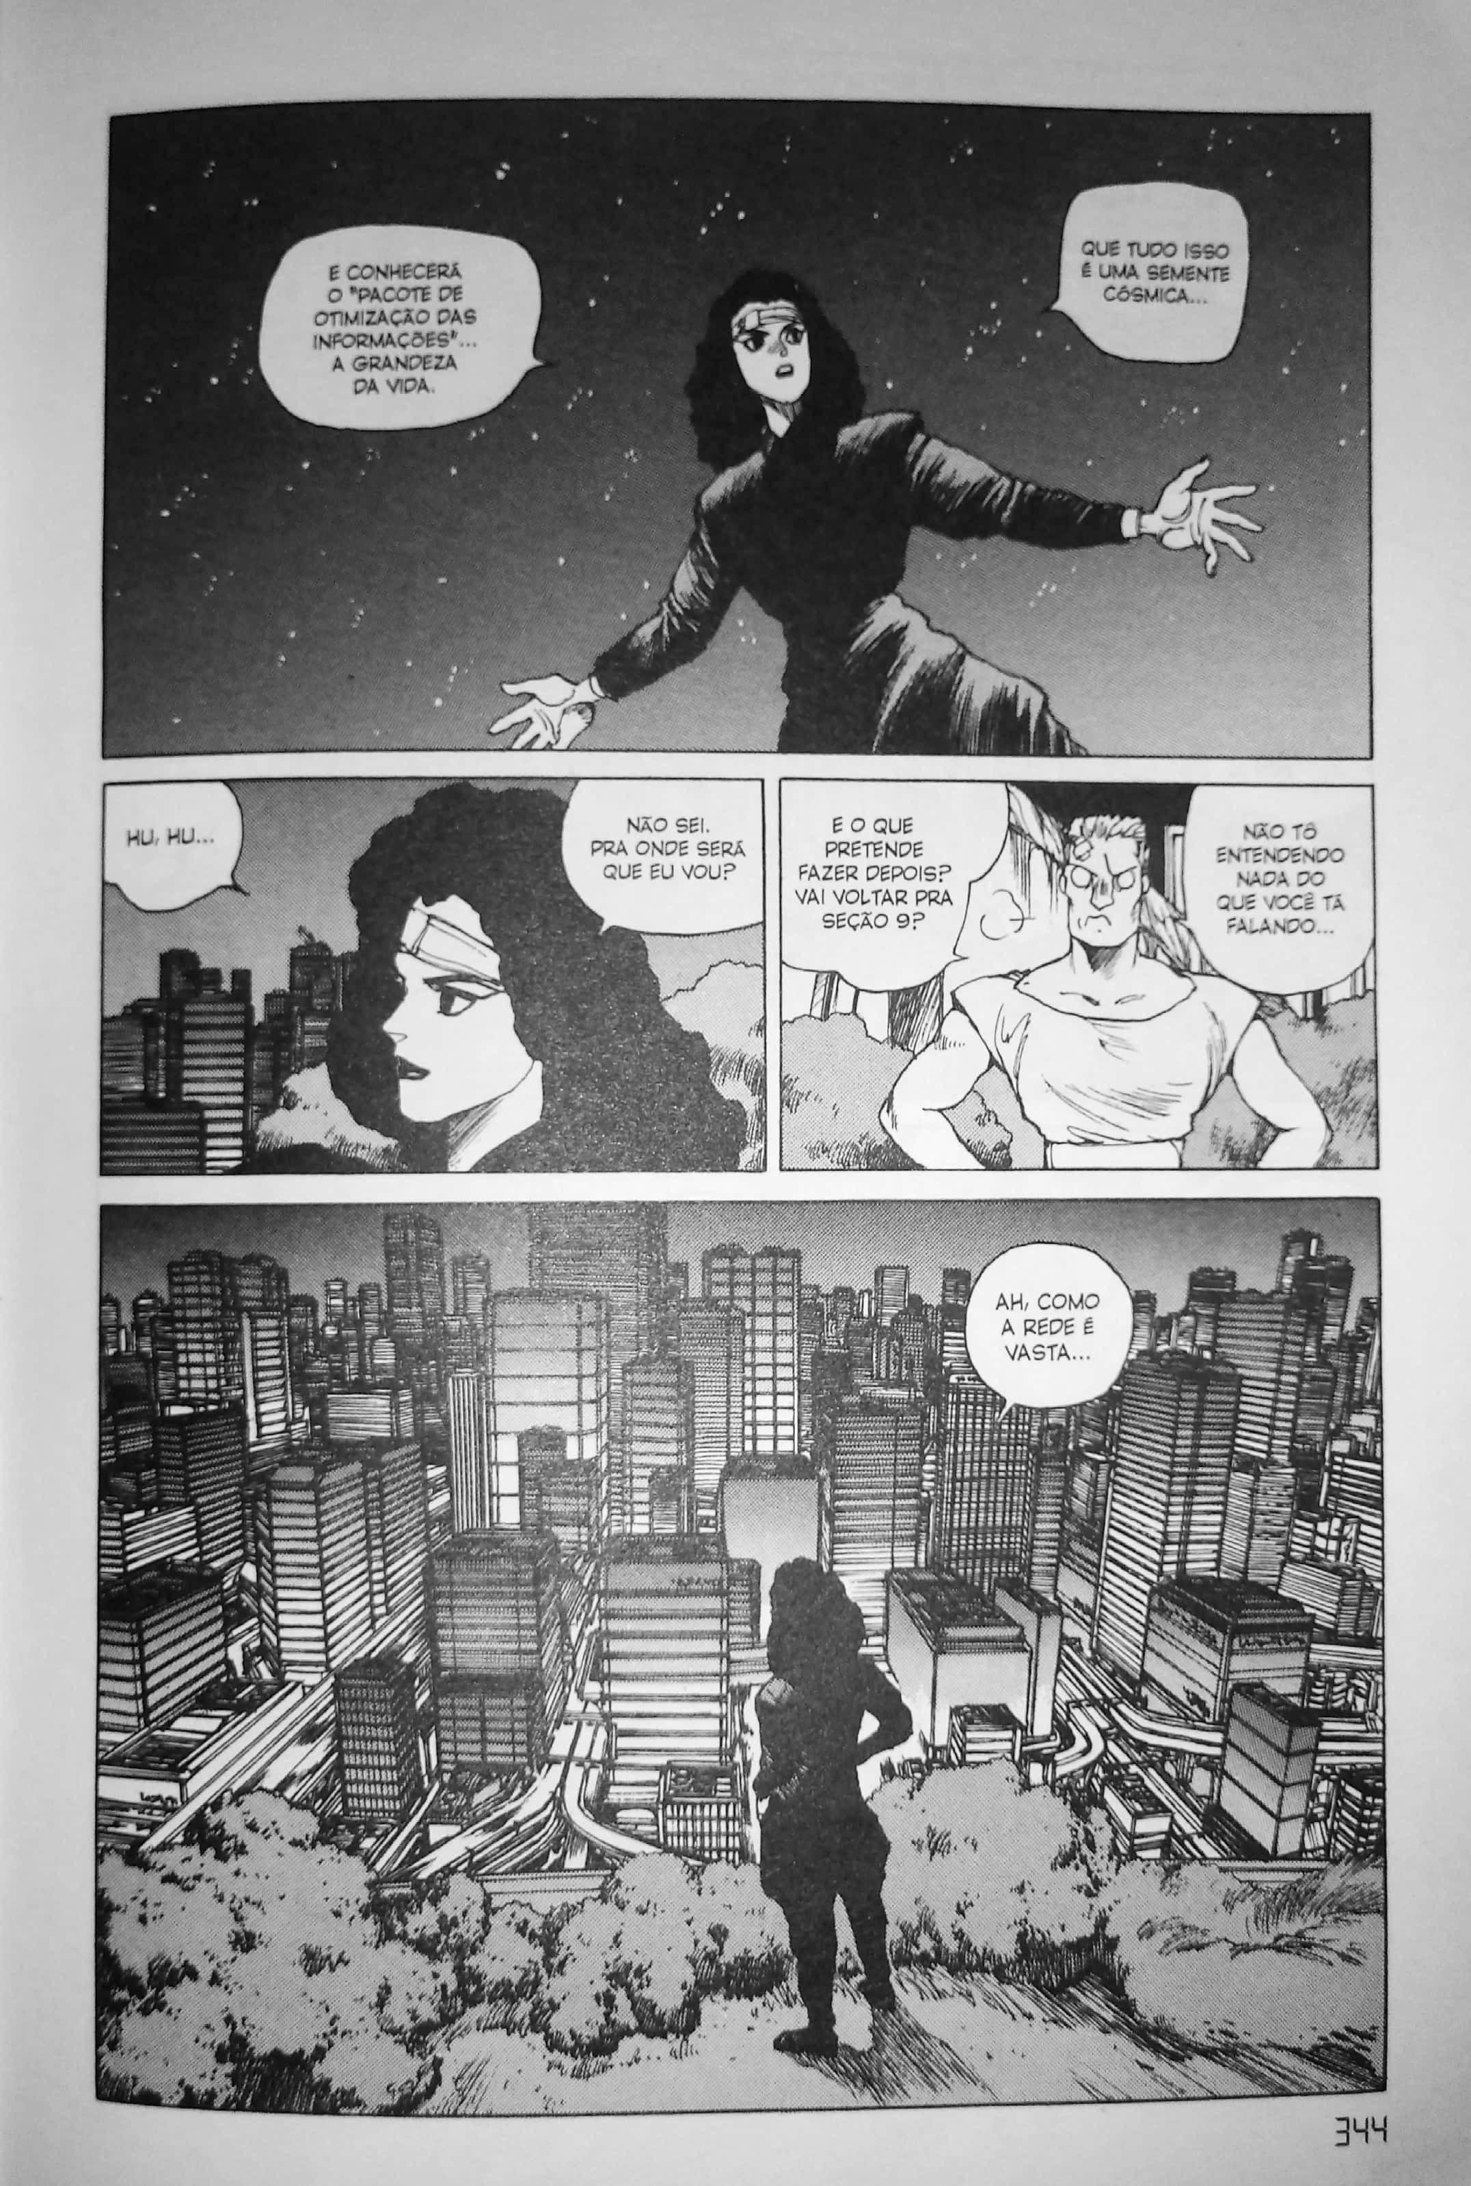
Fonte: Ghost in the Shell (JBC), Masamune Shirow 1999 pág. 344.
Figura 22
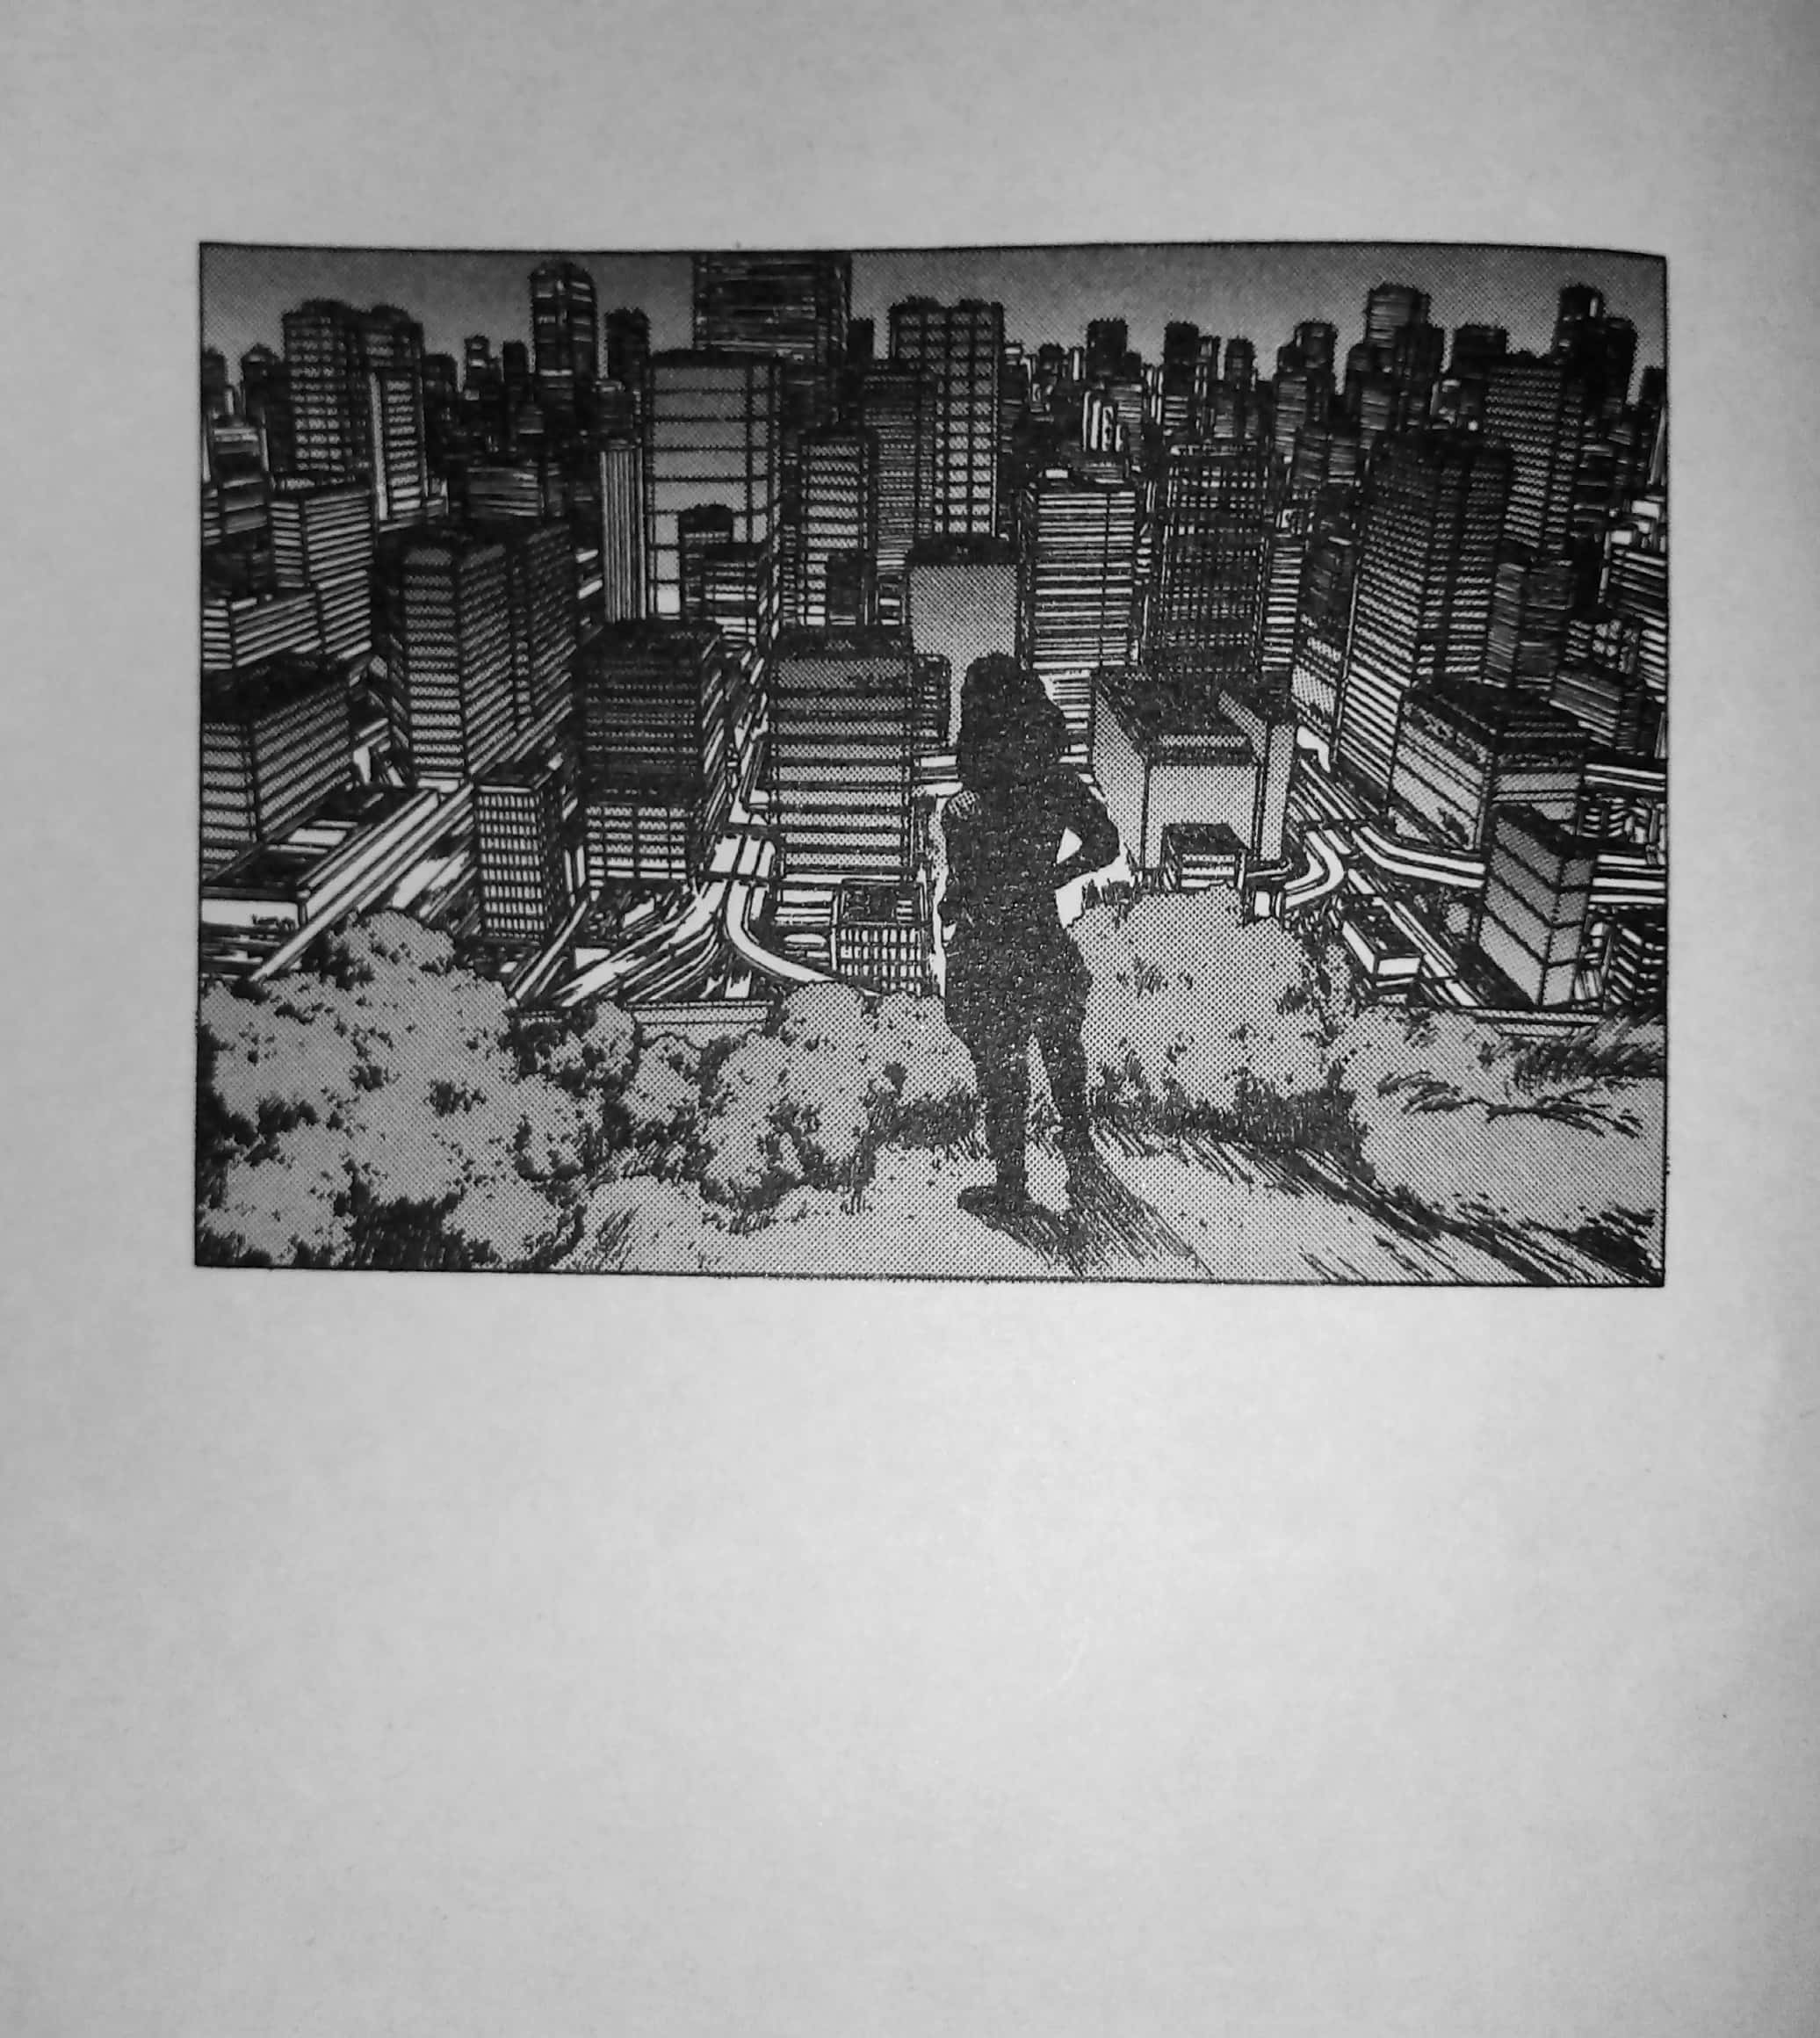
Fonte: Ghost in the Shell (JBC), Masamune Shirow 1999 pág. 345.
Já a animação tem uma abordagem conclusiva tão abrangente quanto, mas estruturada a partir de um conceito equivalente, na união entre Motoko e o Mestre das Marionetes a conclusão do mangá utiliza um corpo de uma mulher adulta, já na animação o corpo utilizado é de uma criança para ser essa nova entidade tida como “Pós-Humana”, o roteiro aponta, dentro de sua lógica o único corpo encontrado no mercado negro para tal proposito, mas o simbolismo do mangá de um horizonte expansivo de imensidão ainda se mantém, mas nessa figura infantil o que traz a tona tudo como um processo de produção novo, um novo ser, verossimilhante ao vindouro de um nascimento humano que contém tanto parte da figura paterna quanto parte da figura materna, mas nesse caso especifico ambas em sua completude:
Figura 23
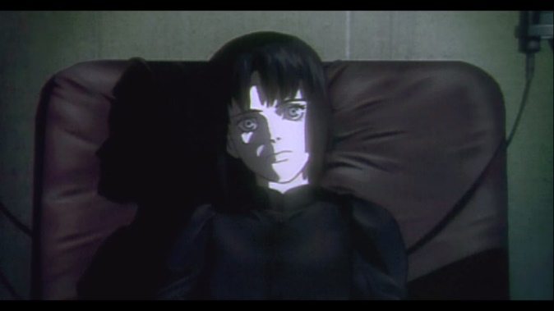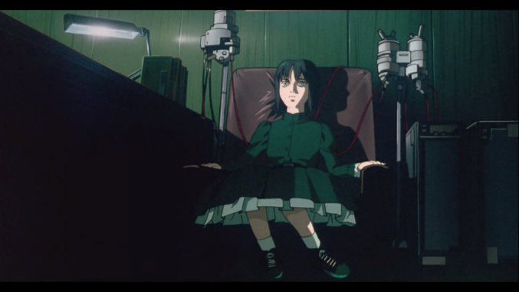
Figura 24 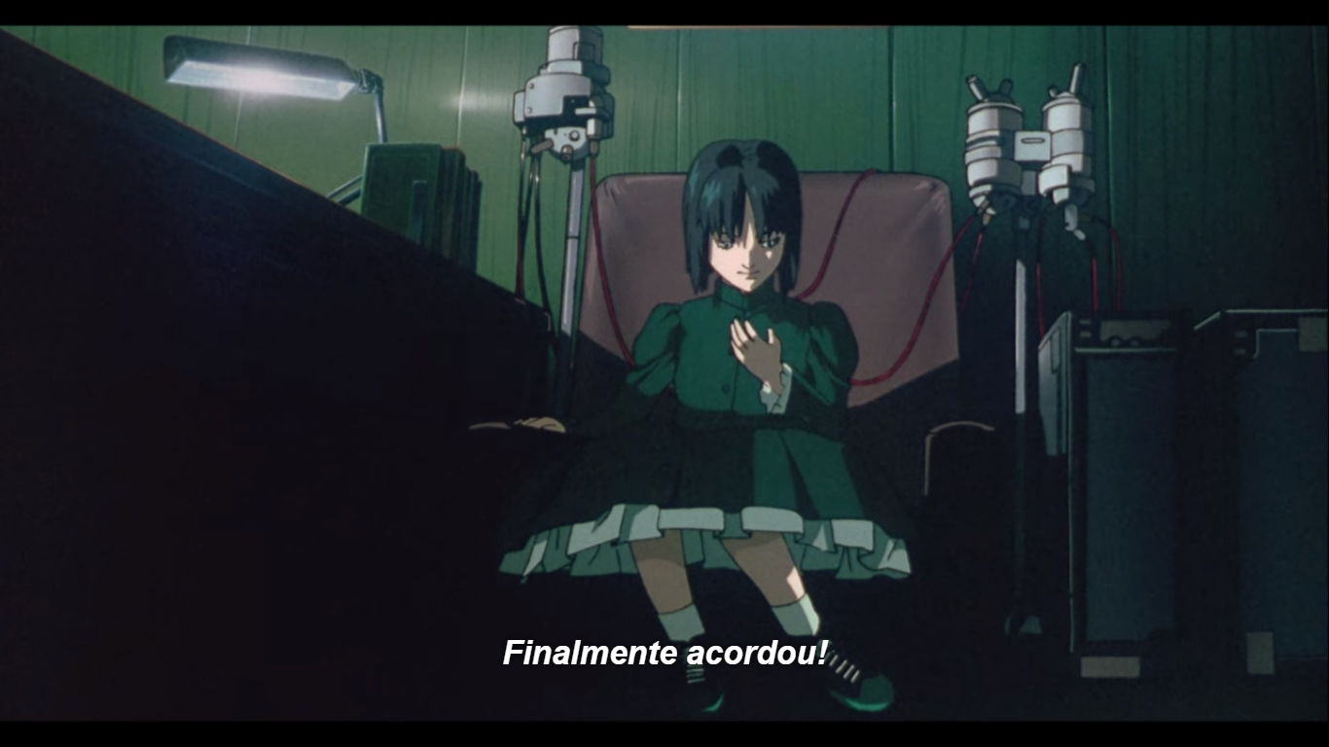
Fonte: Ghost in the Shell, 1995 min 1:14:00 a 1:15:00.

Esta estrutura tem sua finalidade em si quando apresenta um complemento da apresentação feita de 1 Coríntios 13:12, ao abordar o existencialismo de Motoko em seu dialogo como batou extendido ao Mestre das Marionetes, aqui, quanto ambos já são um único e novo ser a apresentação simbólica se expressa na fala de Motoko ao citar “Quando eu era criança, falava como criança, sentia como criança e pensava como criança. Agora que sou adulto, parei de agir como criança. 1Coríntios 13:11 NTLH.” Apresentando assim, sua evolução existêncial que contracena nessa percepção também com seu corpo de criança, apresentando nessa dicotomia existencial essa nova formatação humana, que tem sua conclusão como um “adulto” pela expanção de sua mente a tais níveis. A mesma coclusão do mangá aqui se aplica ao observar no horizonte esse vasto campo conceitual criado como algo imenso, a medida que a personagem é colocada nesse horizonte que se move e se amplia, o que simbolicamente se equivale a sua existencia nova, que se dá na fala da personagem ao se questionar “E pra onde vou agora? Há uma rede vasta e sem limites.”:
Figura 25
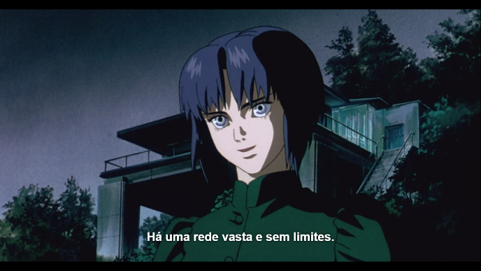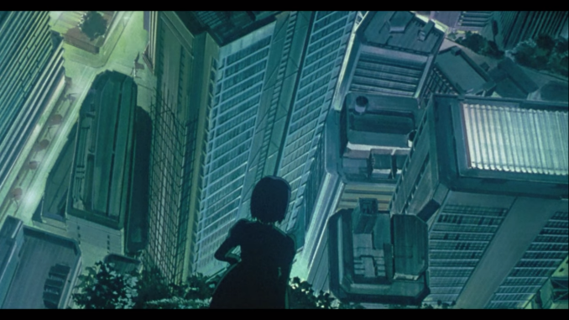
Figura 26
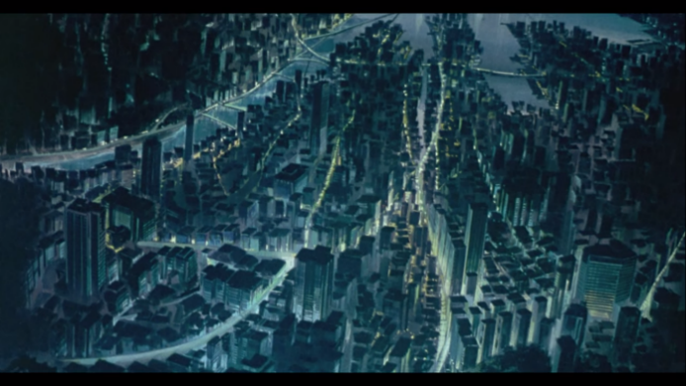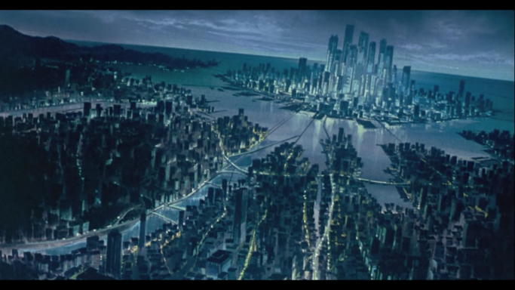
Fonte: Ghost in the Shell, 1995 min 1:17:00 a 1:18:00.

Portanto apresento a necessidade de análise pautada nessa historiografia do tempo presente à medida que os desdobramentos da obra abordada se dão na atualidade, isto é, até o ano presente de forma a se expressar tanto no gênero Cyberpunk quanto em suas abordagens e referências para a cultura, tendo com destaque a cultura ocidental, a que me proponho nos próximos dois subtópicos apresentar, tanto ao Cyberpunk quanto a obras vindouras de Ghost in the Shell como base ou referência.

3.1 CYBERPUNK
Cyberpunk de Cyber(netic) + punk, junção etimológica que une o punk alternativo as tecnologias cibernéticas. Esse punk alternativo, é um gênero musical que surge na metade dos anos 1970. Sua forma de expressão se dá de maneira agressiva, subversiva e revolucionária que se expande aos moldes sociais e culturais, na medida em que se inserem até mesmo no identitário jovem moldando assim suas ações, pensamentos e vestimentas, comumente associados à: moicanos, coturnos, roupas pretas com spikes ou “espinhos metálicos e afins. Eesse visual do cyberpunk é comumente representando por estruturas de neons, contrastes entre a escuridão e uma poluição visual proveniente de inúmeros letreiros e essa distância de personagens/pessoas com visuais subversivos muitas vezes coloridos com cores quentes ou maquiagens, penteados exóticos e afins, se alia a estética cyberpunk, como uma forma única e reconhecível.
Pensando nas estruturas já apresentadas até o momento, tem-se como base para um pensamento do tempo futuro duas principais percepções: 1 – As coisas estão melhores que o tempo presente, isto é, um processo que esteja dentro de uma construção futura Utópica e 2 – As coisas estão piores que o tempo presente, isto é, um processo que esteja dentro de uma construção Distópica. Nesse sentido a abordagem inicial do Cyberpunk assume antes de qualquer abordagem, a Distopia, assumindo incialmente que a Utopia, como aponta Gregory Claeys em “Utopia: a história de uma ideia.” (2013), é um termo cunhado na obra “Utopia” de Thomas More, lançado em 1516, sendo definida por Claeys como não a representação de uma “sociedade perfeita, mas apenas uma sociedade radicalmente melhorada”(CLAEYS,p.59. 2013) à medida que a Distopia se estabelece no postulado oposto, assim se definíssemos a Utopia como processo equivalente ao sonho a Distopia seria o processo equivalente ao pesadelo.
Assim o Cyberpunk, é considerado um gênero fílmico/literário e subgênero da ficção cientifica que estabelece uma construção do futuro sobre a ótica Distópica, se estabelecendo fundamentalmente nas estruturas de “High-Tech, Low Life”, isto é, alta tecnologia e baixa qualidade de vida, a medida em que, nos processos estruturais do Cyberpunk a tecnologia se dá ampliada em níveis as vezes inimagináveis, inseridas na vida estrutural das sociedades e pessoas tanto nas estruturas culturais, corporais, médicas e de poder onde toda a sociedade é estabelecida fundamentalmente sobre os parâmetros dessa qualidade tecnológica exacerbadamente evoluída como implantes cibernéticos para quase todas as pessoas ou uma conexão de internet mundial instantânea, o que em grande medida se contrapõe com as estruturas sociais, isto é, o absoluto contraste de uma ótima qualidade tecnológica com uma qualidade de vida em parâmetros desumanos, pelo menos as bases sociais mais baixas, uma violência completamente desmedia, fome, crises sociais estabelecidos. Este processo é claro produzido sobre uma ótica Distópica que se compõe geralmente entre uma grande quantidade de poder centralizado, um Biopoder obtido por grandes corporações e ou pelo Estado. Fundamentalmente as estruturas do Cyberpunk já existem antes de serem nomeadas, por exemplo já em “Metropolís” de 1927 um filme, pré-primeira grande guerra em preto e branco/ mudo, as estruturas do Cyberpunk já são aplicadas.

Figura 25
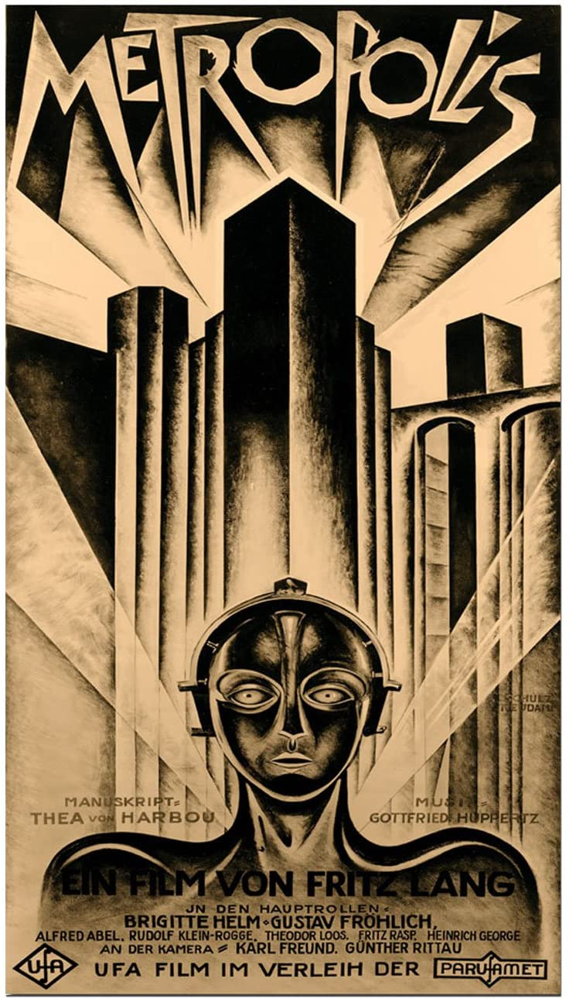Metropolís, 1927.
À medida que a história se estabelece a partir do filho de um industrialista riquíssimo, que possui mordomos robôs e vive em uma sociedade completamente tecnológica e evoluída nessas questões que acaba descobrindo um submundo onde vivem os trabalhadores, a população pobre tem nesse momento um choque cultural por até o momento não suspeitar da existência dessas pessoas em sua realidade visto que até aquele momento não havia se deparado com essa situação social que se desenvolve em uma estrutura de subcultura onde os trabalhadores são explorada e utilizados como engrenagens sociais para o estabelecimento e o funcionamento das relações “superiores” a eles, assim esse garoto se junta a uma trabalhadora para diminuir a distância social entre esses dois mundos o que não se estabelece muito bem, visto que em grande parte dos processos estabelecidos do Cyberpunk a conclusão estabelecida nos processos de seus roteiros tendem fundamentalmente ao pessimismo e ou morte, destruição, sufocamento etc. Tendo como outro exemplo apresento “Do Androids Dream of Electric Sheep?” ou em português “Androides sonham com carneiros elétricos?” Um romance de ficção científica escrito por Philip K. Dick.

Figura 26
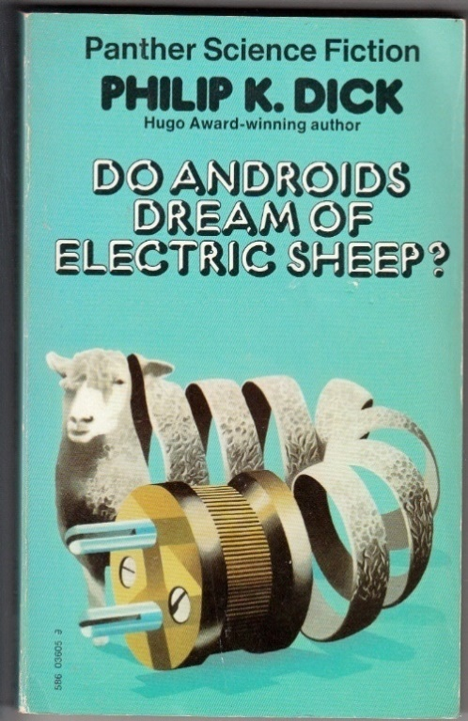
“Do Androids Dream of Electric Sheep?” 1968.
Romance de ficção científica que posteriormente viria a se tornar um filme com nomeado “Blade Runner” dirigido por Ridley Scott em 1982.

Figura 27
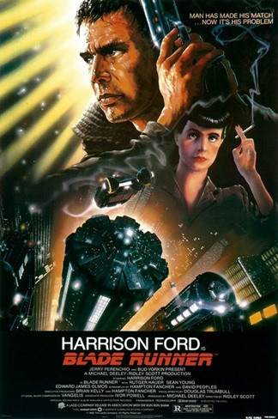
“Blade Runner” 1982.
Que conta a história de um policial caçador de Androides Rick Deckard, que vivendo em um mundo, novamente, completamente rodeado de estruturas tecnológicas avançadíssimas, como tecnologias médicas; carros voadores ou mesmo os Androides que são robôs altamente tecnológicos, também trazendo aquela estrutura do ser “Hiper-Moderno” estabelecendo o contraponto com uma sociedade violenta e socialmente destruída, além de uma desigualdade social. Blade Runner já apresenta questões filosóficas à medida que o personagem caça esses androides e tem a percepção de que eles só querem viver suas “vidas” e conseguir expandi-las, visto que são incialmente estruturas com uma “data de validade” isto é, uma estrutura que encerram suas “vidas” após um período de tempo (uma obsolescência programada) o que para ele aborda uma questão voltada para o existencialismo, isso dentro de incentivos não obrigatórios para Deckard, mas por necessidade, visto que ele só recebe se concluir esses serviços, sendo ele um agente não da alta classe social que aproveita das tecnologias, é somente um dos trabalhadores de base que incessantemente são explorados pelo sistema autoritário estabelecido nessa Distopia.
Já em 1984 é escrito “Neuromancer” por Willian Gibson aonde é utilizado o Cyberpunk termo cunhado em 1983, um ano antes, por Bruce Bethke um escritor norte-americano em “Cyberpunk” um short novel (uma história curta), mas amplamente difundido por Willian através de Neuromancer.

Figura 28
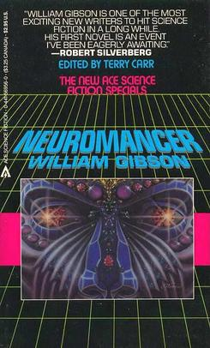
Neuromancer. 1984.

Figura 29
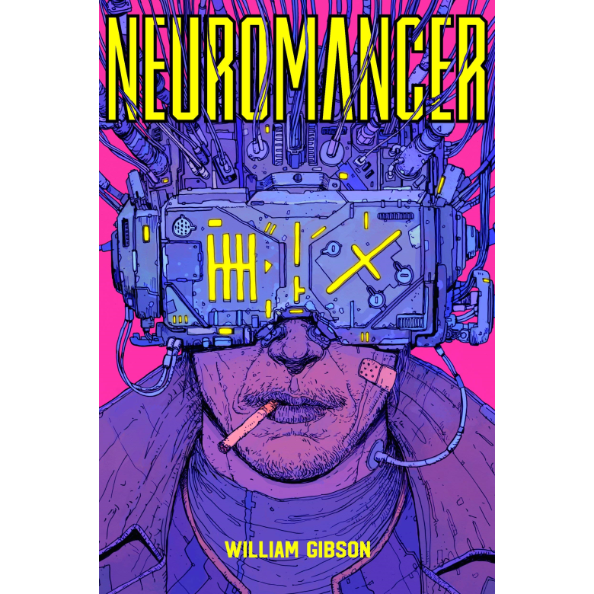
Neuromancer 5ª edição nacional, 2016. Editora Aleph.
As obras citadas até aqui só receberam e foram categorizadas com esse termo a partir desse momento. Wlillian partiu então de uma realidade social complexa e um contexto social também complexo, à medida que o medo social de uma guerra atómica eclodisse, um terror social que estava imposto através da guerra fria, o que em grande medida não ampliava um senso esperançoso. Entretanto, a percepção para o futuro Distópica que é lida em Neuromancer, visto que a obra exposta como discurso do autor (até mesmo posteriormente assumindo não perceber uma melhora para o futuro mantendo sua percepção Distópica) apresenta um Hacker (ou como apresentado no livro Cowboy) que nessa estrutura também de uma sociedade amplamente tecnológica, como exemplo seu corpo recebia implantes tecnológicos como portas para cabos em sua nuca o que o conecta à internet (o que também é utilizado e Ghost in the Shell e Matrix nos personagens principais e grande parte dos coadjuvantes. Com finalidades diferentes, mas ainda sim implantes cibernéticos no corpo) sendo esta porta de conexão a chave do andamento da história de Neuromancer, visto que este hacker é pego em um golpe e traído por seus colegas tem essa porta de conexão queimada causando danos cerebrais o impossibilitando de mante o acesso à internet o que o obriga, para sobreviver, a se tornar um entregador. Esse acontecimento muda posteriormente quando ele recebe uma oferta em que os prestadores dela se reestabeleceriam a porta neural em troca de um trabalho de hackeamento. Essa estrutura do Cyberpunk é grandemente explorada na medida em que, o protagonista se vê em uma obrigação de cumprimento de ordens, visto seu estado social (como em blade runner), seu corpo de Cyborg sendo propriedade do governo (como em Ghost in the Shell) ou como em Neuromancer uma necessidade biológica e social. Após uma grande e destrutiva jornada o final não traz, como em outros gêneros, uma conclusão de esperança ou uma estrutura de um final satisfatório, mas uma relação de completa falta de propósito dos personagens em algo que se inicia Distópico e termina na mesma formatação. Nesse sentido percebemos enfim a ordem do progresso de obras do Cyberpunk voltadas em grande medida para uma percepção relacionada ao pessimismo como conclusão.
Dentro desse contexto predecessor surge então Ghost in the Shell. Criado por Masamune Shirow em 1991 como mangá e em 1995 como filme animado e Akira criado por Katsuhiro Otomo em 1982 como mangá e em 1988, ambos como filme de animações, surgem do processo de produção do mangá japonês com lançamentos mensais em estruturas de capítulos semanais, bimestrais ou trimestrais, sendo amplamente reconhecidos ganham essas animações o que é amplamente abordada no ocidente, expandindo sua área de atuação do oriente, projetando para todo o ocidente, obras amplamente ricas e referenciadas posteriormente, ganhando estruturas e relações de referências em grandes filmes como Matrix de 1999 e outros. Ghost in the Shell, ganha notoriedade na temática apresentada no capítulo subsequente. Essas duas animações não entram como referências somente para filmes, mas para a cultura pop de maneira surpreendente.

Figura 30
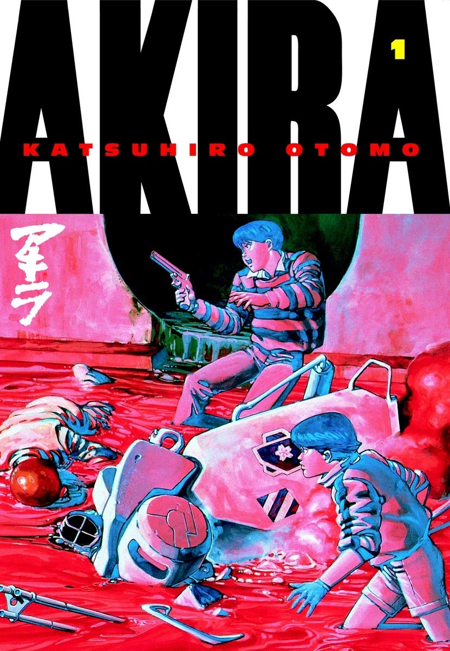
Akira. 1982.

Figura 31
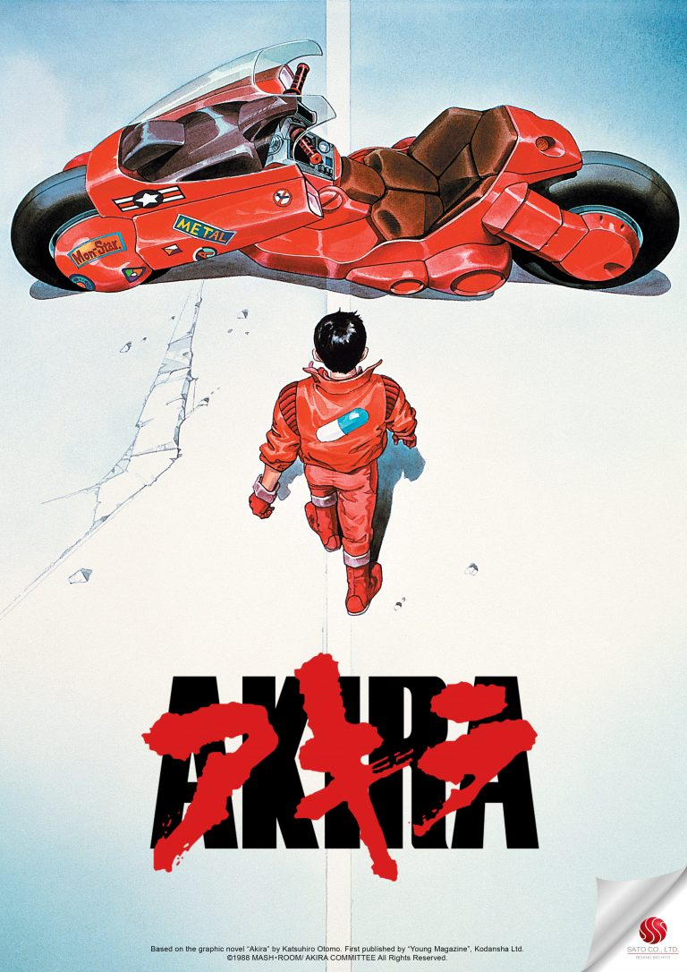Akira. 1988.

Figura 32
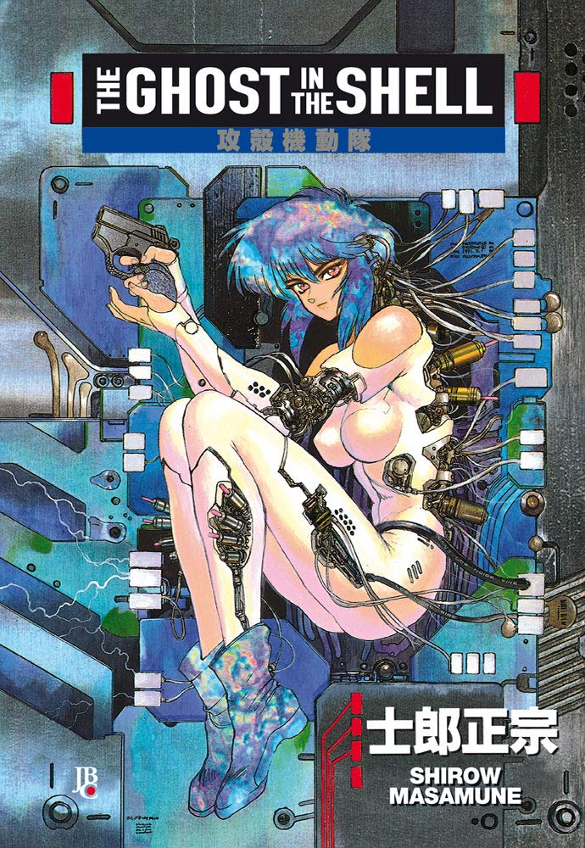
Ghost in the Shell. (JBC). 1991.

Figura 33
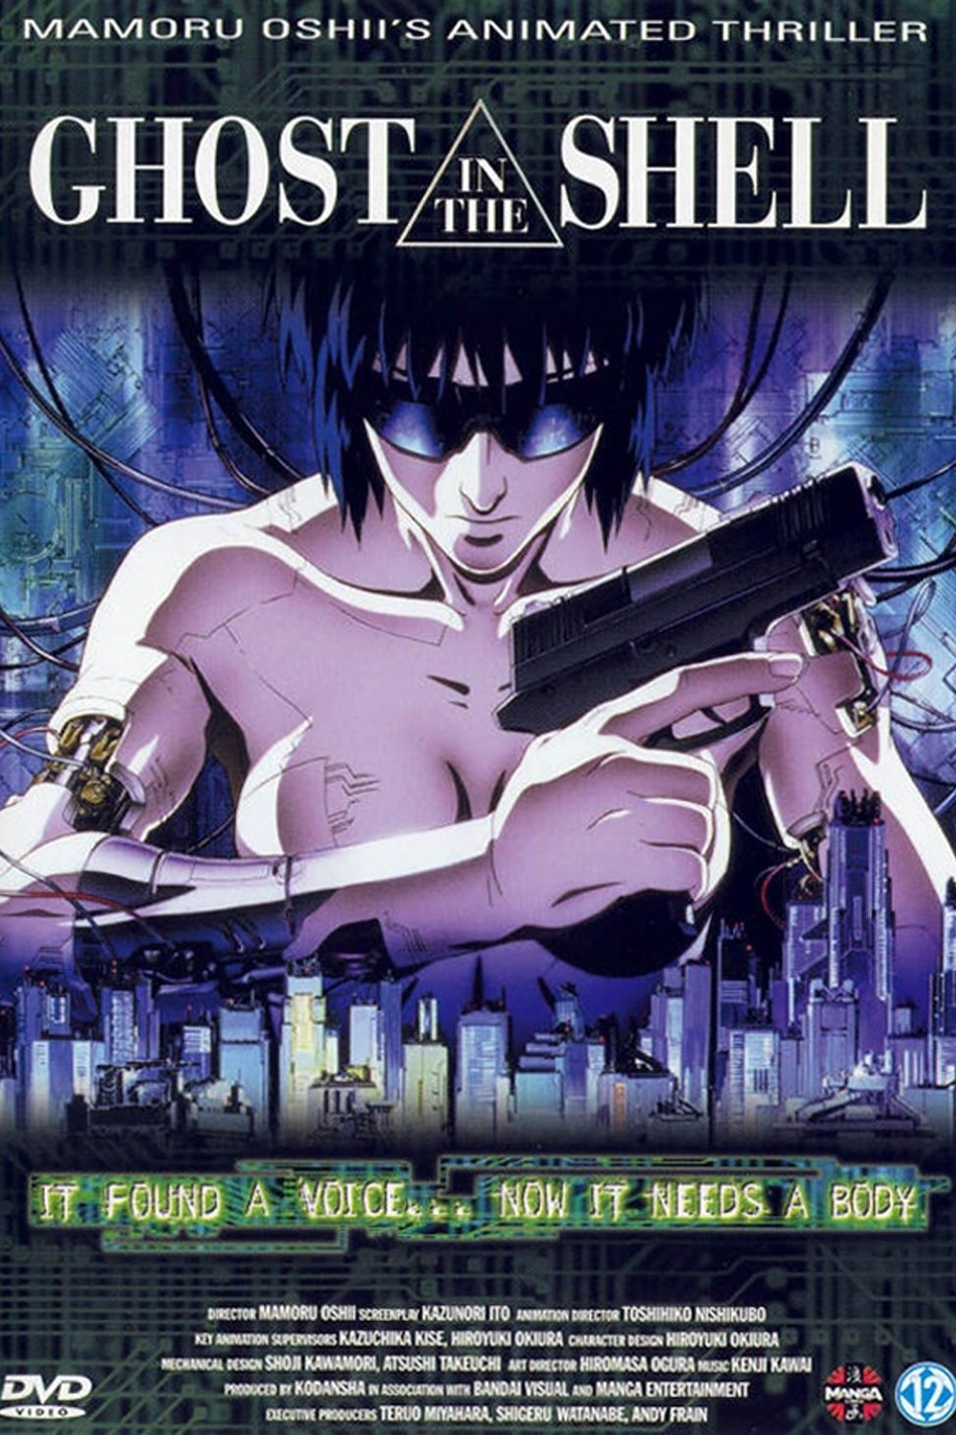
Ghost in the Shell. 1995.
A qualidade de ambas as obras não se dá somente nos roteiros bem trabalhados e nos questionamentos filosóficos e existenciais. Antes, trata-se de uma ampla relação da apresentação dos pontos do Cyberpunk, expressando-se de maneira absolutamente única, através de suas artes individuas, feitas com maestria individual reconhecível. O que se almeja transmitir com suas obras, são as estruturas e conceitos abordados nessa pesquisa, e sua expressão através desse suporte, que é em sua origem baseada na ilustração, trazendo possibilidades e realidades alcançadas em um nível extremo, tanto para o mangá, quanto para suas animações que, mesmo da década de 1990 e 1980, são tão bem produzidas quanto animações recentes (pensando nas obras produzidas no 2D) ou até melhor. Observando todo o encargo e dedicação em sua produção, como a utilização de uma paleta de cores ampliada pintadas todas a mão por vários artistas o que traz a essa obra tons únicos.
Portanto, toda a estrutura vista até o momento contemplam não somente o Cyberpunk, mas trazem ao ocidente as produções japonesas inicias de uma cultura que anos depois eclodiria em uma vasta ampliação e inclusão nas sociedades ocidentais inclusive no Brasil como o fenômeno “Otaku”, isto é, no Japão um termo usado para qualquer um que tenha um gosto considerado viciante, mas no Brasil amplamente utilizado para se referir a fãns de animações vindas do japão, esse fenômeno acarretou em sua amplitude grandes eventos como o “anime friends” que dês de 2003 reúne milhares de pessoas nos anos anteriores ao processo acontecendo em São Paulo, tendo em 2019 reunido aproximadamente 60 mil pessoas, segundo o site do G1, carregado de referências ao mangá, a cultura japonesa e oriental e até mesmo a caracterização do “Cosplay”, trazendo até mesmo premiações e levando brasileiros a concursos até mesmo no Japão. Essa grande onda teve suas expressões iniciais através de animações transmitidas no Brasil pelas emissoras de Televisão Tv manchete, SBT, Globo, Record e Bandeirantes, mas principalmente nos momentos iniciais dos filmes Akira e Ghost in the Shell nos EUA.

3.2 GHOST IN THE SHELL, A INSPIRAÇÃO.
À medida que a animação de Ghost in the Shell se tornou conhecida no ocidente grande parte de obras do Cyberpunk e da ficção científica buscaram referência na obra, assim como o a própria expansão do gênero Cyberpunk se atrelando até o presente. Isto é, com obras e obras sendo construídas até os dias atuais (2021), dentro dessas obras inspiradas de Ghost in the Shell e da expansão do Cyberpunk apresento como primeiro exemplo The Matrix um filme de 1999.

Figura 34
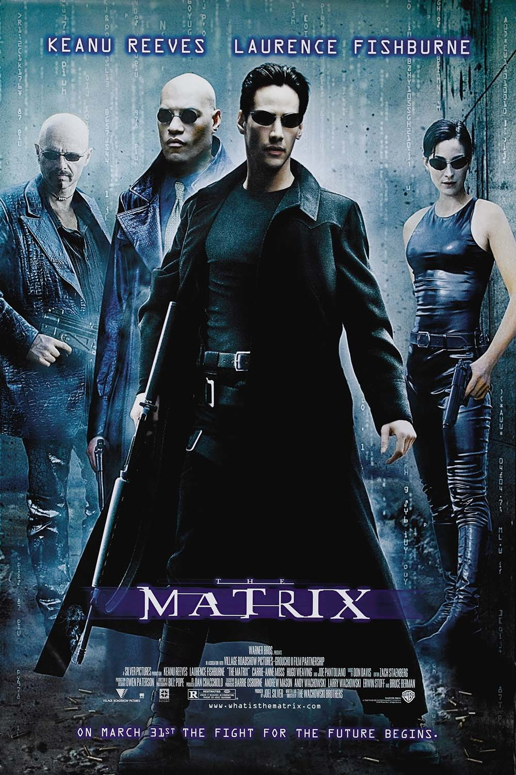
The Matrix. 1999.

Dirigido pelas gêmeas Lilly e Lana Wachawski, também conhecidas The Wachowskis (antes Laurence e Andrew Paul Wachowski) protagonizado por Keanu Reeves, Laurence Fishburne e Carrie-Anne Moss, Matrix ganhou em 2000 o Empire Awards de Melhor filme, o MTV Movie Award de Melhor filme, o MTV Movie Awards de melhor luta, o Oscar de Melhores efeitos visuais, o Oscar de Melhor montagem, Oscar de melhor edição de som, o Oscar de melhor mixagem de som além de no ano anterior, 1999 ano de seu lançamento ter ganho o Prêmio Saturno de melhor ficção cientifica. Através da apresentação das premiações de Matrix é possível compreender a grandeza da obra, tendo como principal referência para base de seu filme tanto Neuromancer (Literatura) quanto Ghost in the Shell, assumindo essas influências em entrevistas e na própria produção do longa, a media em que se estabelece uma temática típica do Cyberpunk em um gral ampliado onde as máquinas controlam a grande maioria da humanidade a fim de utilizar os corpos humanos como processadores (na ideia de concepção inicial das Wachawski, mas apresentado como baterias por Morpheus para Neo/ Thomas A. Anderson) introduzindo todos esses humanos controlados em uma realidade simulada ou A Matrix (The Matrix) termo emprestado de Neuromancer, não somente o contexto tecnológico é abordado, mas principalmente estruturas voltadas para a filosofia tanto existencialista quanto material a medida que discute até mesmo a realidade material abordada no campo de uma construção simulada, principalmente as relações do “Ser” do “Eu” e do identitário dentro de estruturas do Cyberrpunk, nesse sentido os empréstimos temáticos de Ghost in the Shell não continuam somente no campo do roteiro, mas em se expandem para a sequências fílmicas baseadas na animação, sequencias de cenas essas que a partir de agora coloco em analogia para a comparação:
A primeira referência se dá em uma das mais lembradas estruturas de Matrix. Os números e códigos binários e não binários, códigos numéricos e caracteres do alfabeto japonês caindo como chuva o Raincode apresentado esteticamente na abertura de Ghost in The Shell durante a produção do corpo cibernético de Motoko Kusanagi que se transformam :

Figura 35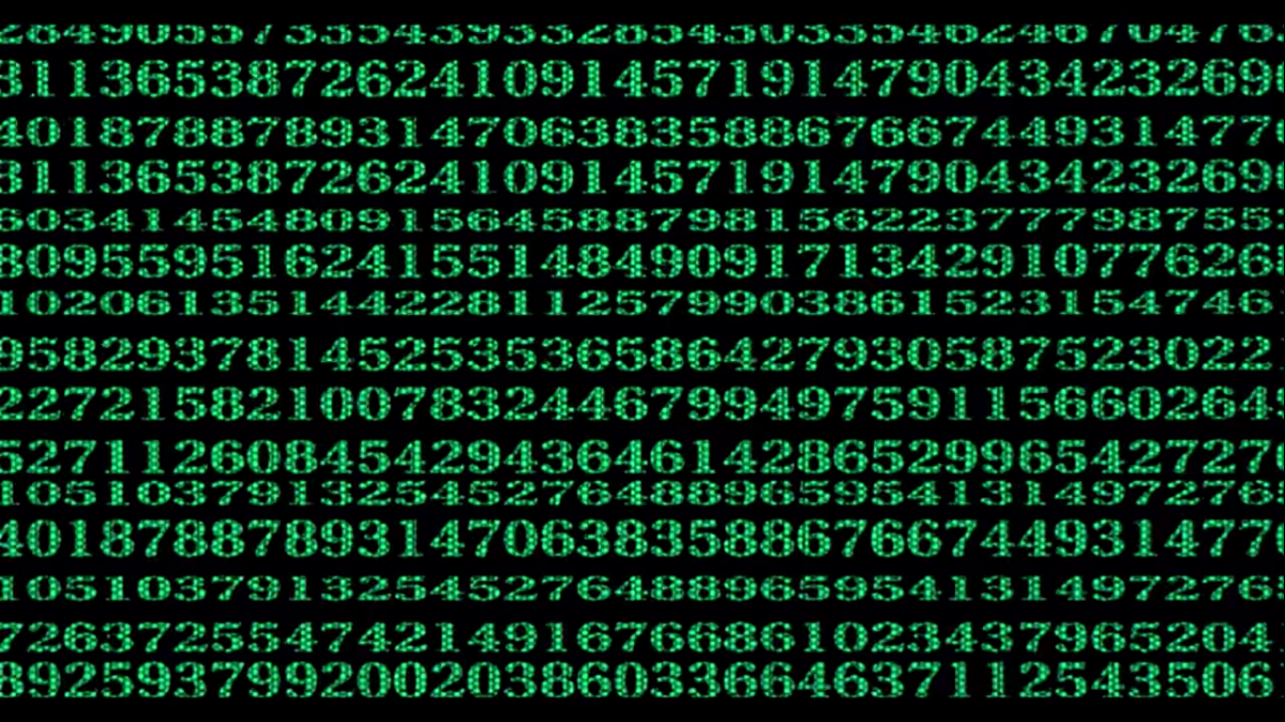
Ghost in the Shell. 1999. Min. 4:50
Figura 36
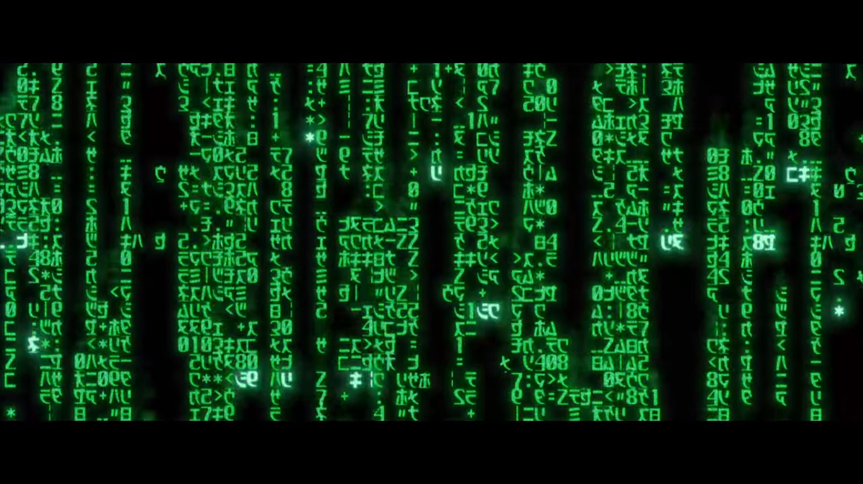
The Matrix. 1999. Min. 0:45

No Despertar Neo e o desperatar de Motoko:
Figura 37
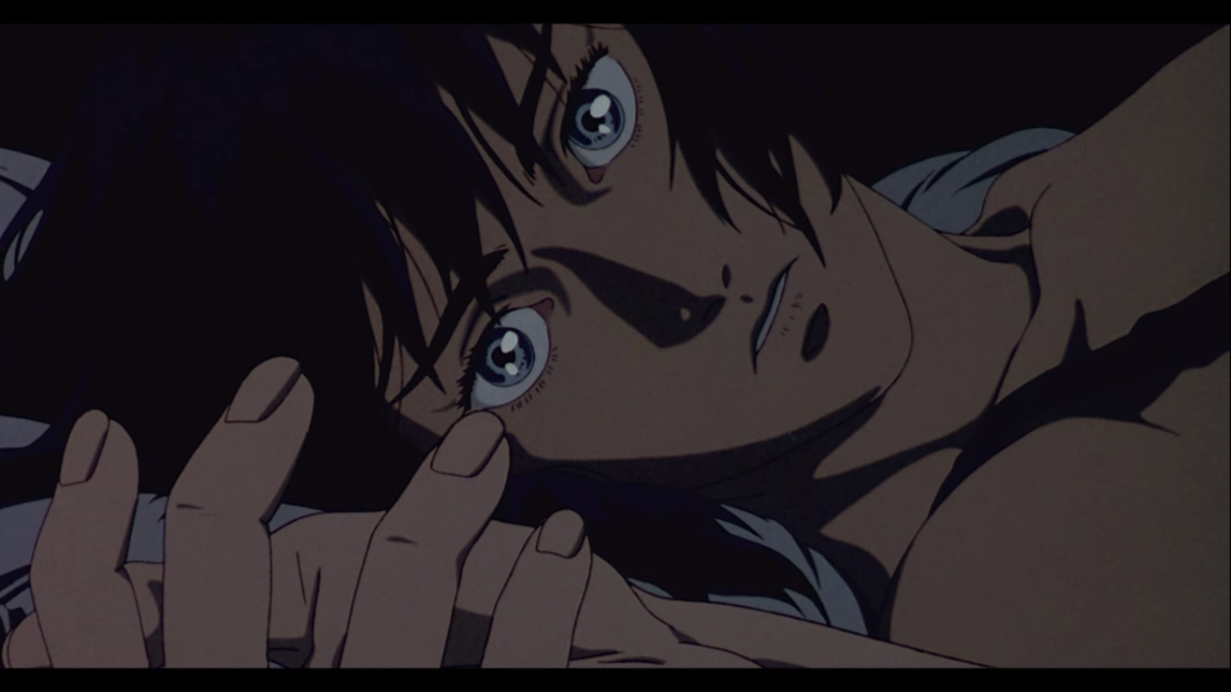
Ghost in the Shell. 1999. Min. 7:35.
Figura 38
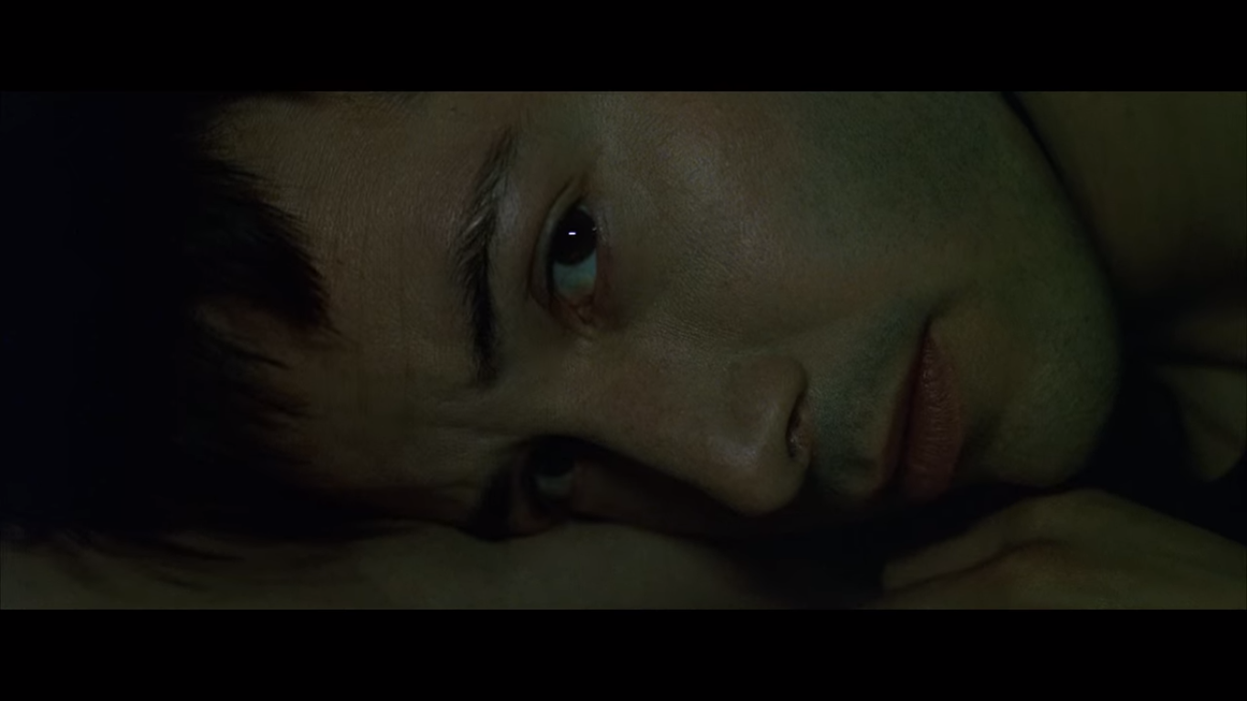
The Matrix. 1999. Min. 7:07

Na Produção de Motoko seu “nascimento” e na saída inicial da Matrix de Neo também seu “nascimento” naquela realidade:
Figura 39
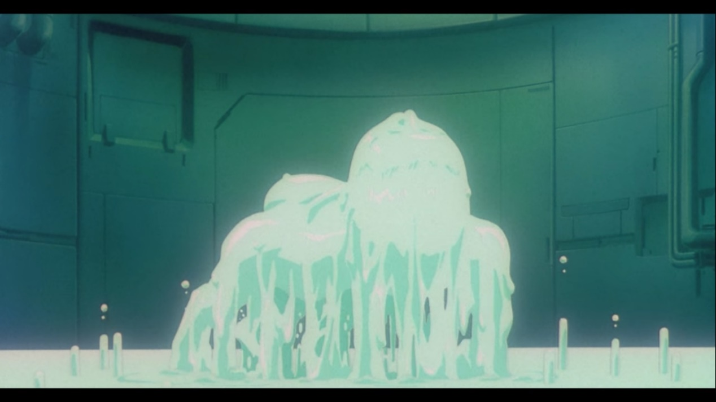
Ghost in the Shell. 1999. Min. 7:35.
Figura 40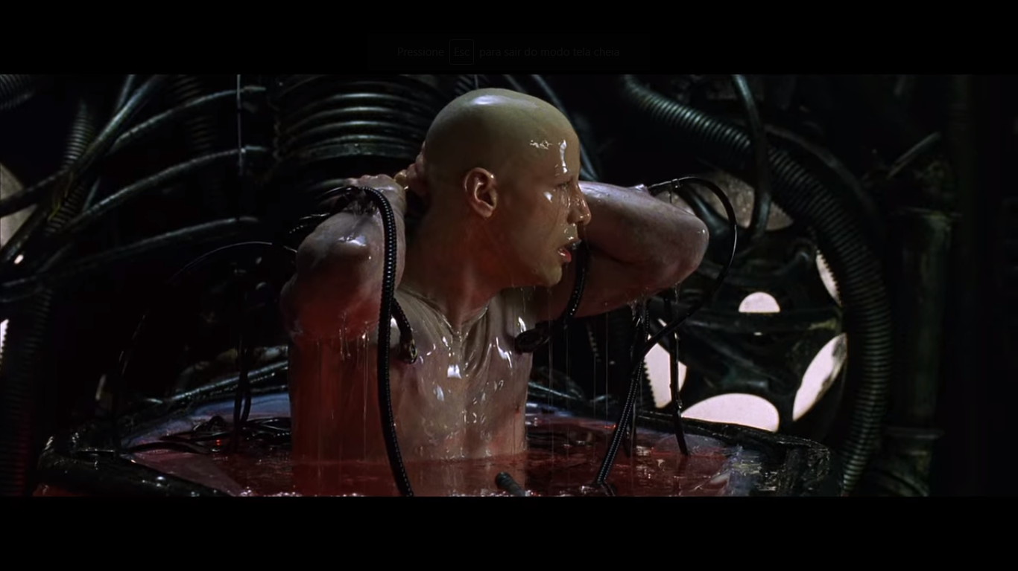
The Matrix. 1999. Min. 33:13.

No processo de recuperação de Neo e a criação de Motoko:
Figura 41
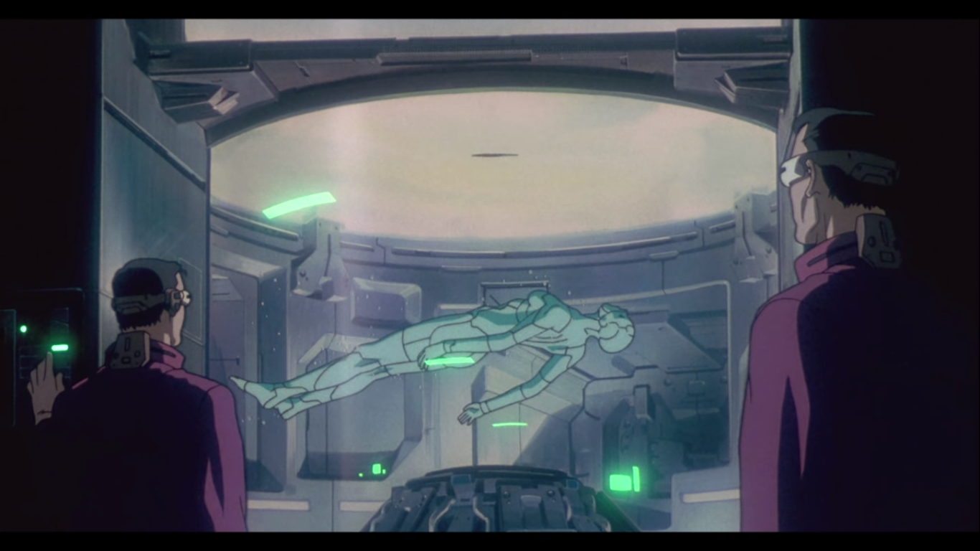
Ghost in the Shell. 1999. Min. 5:03
Figura 42
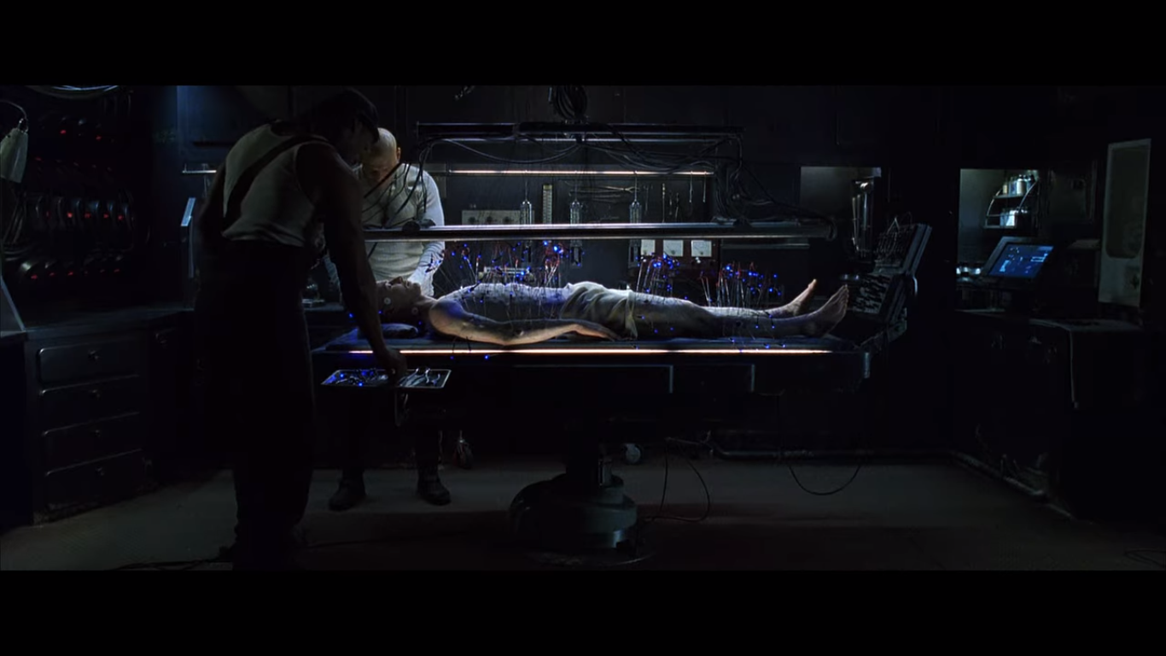
The Matrix. 1999. Min. 36:20.
Na entrada conectora atras de sua nuca, tanto em Motoko quanto em Neo, vinda também em apresentado em Neruomancer:
Figura 43
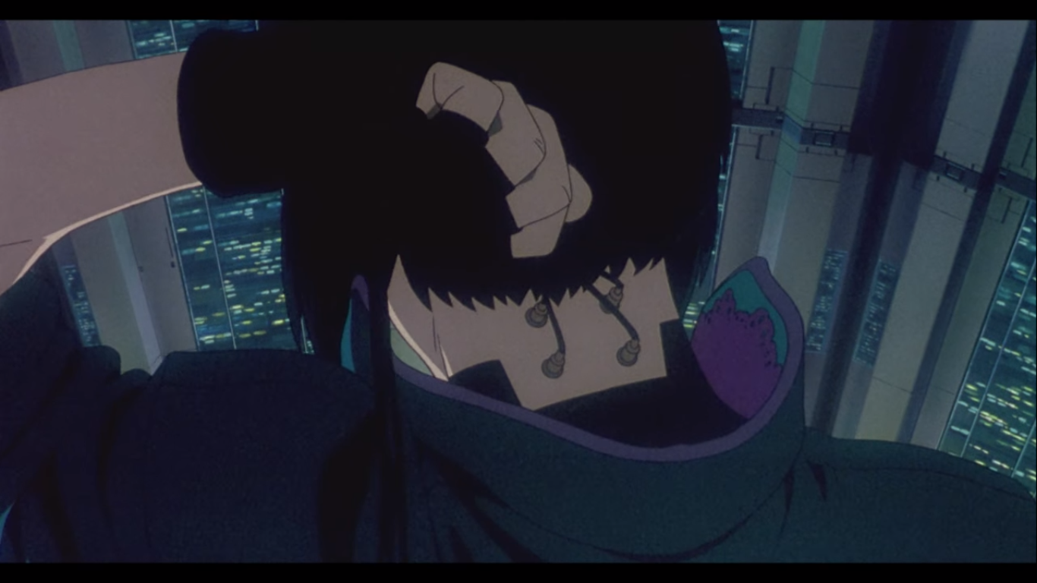
Ghost in the Shell. 1999. Min. 1:47.
Figura 44
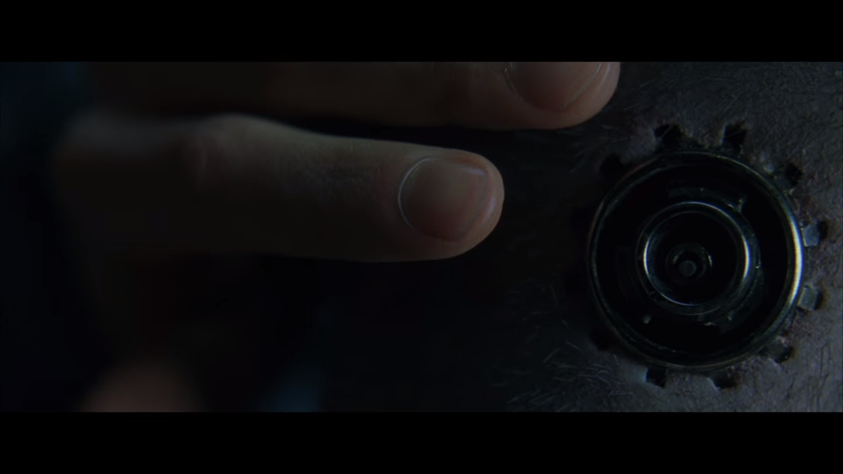
The Matrix. 1999. Min. 37:32.
Na forma com que um robô seguro Motoko no confronto final e uma Sentinela na saída de Neo da Matrix pela primeira vez:
Figura 45
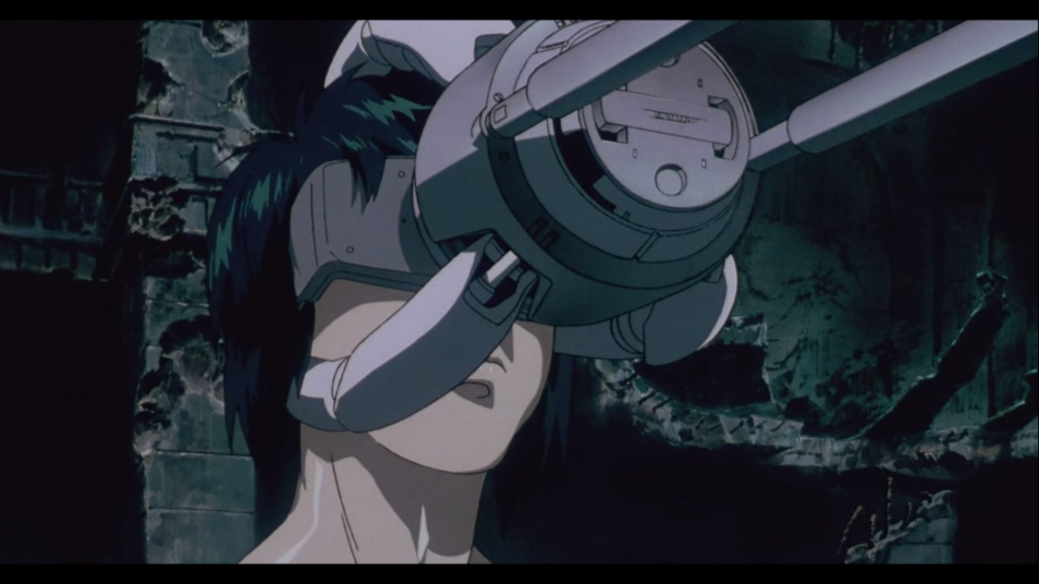
Ghost in the Shell. 1999. Min. 1:05:27.
Figura 46
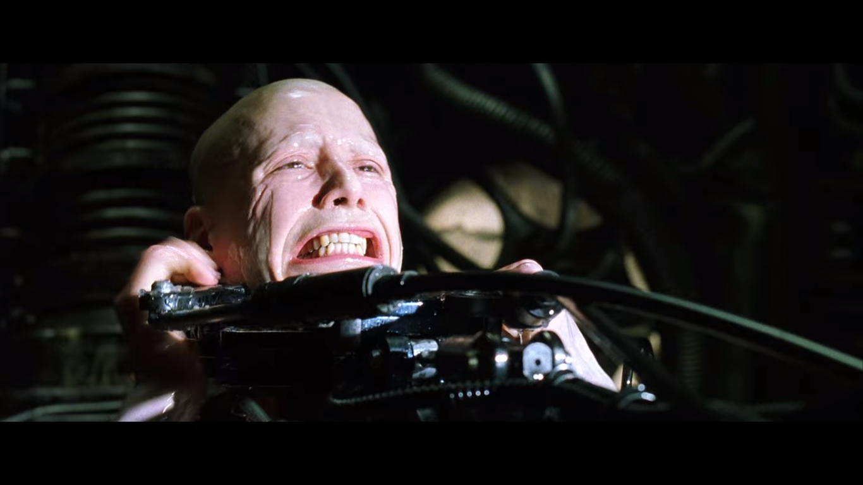
The Matrix. 1999. Min. 34:03.
No salto de um dos agentes e seu pouso no começo do filme perseguindo Trinity e o pouso ao pular de um helicóptero de Motoko:
Figura 47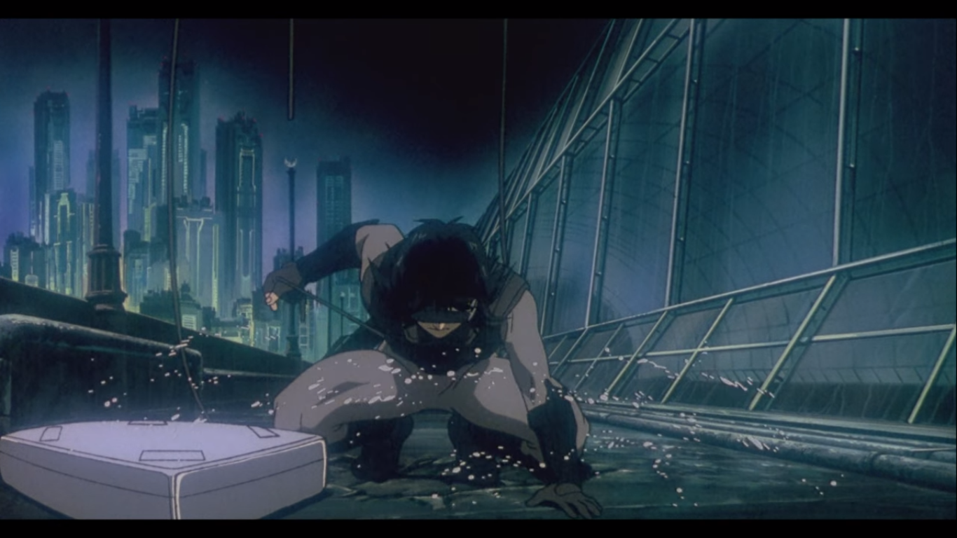Ghost in the Shell. 1999. Min. 1:00:36
Figura 48
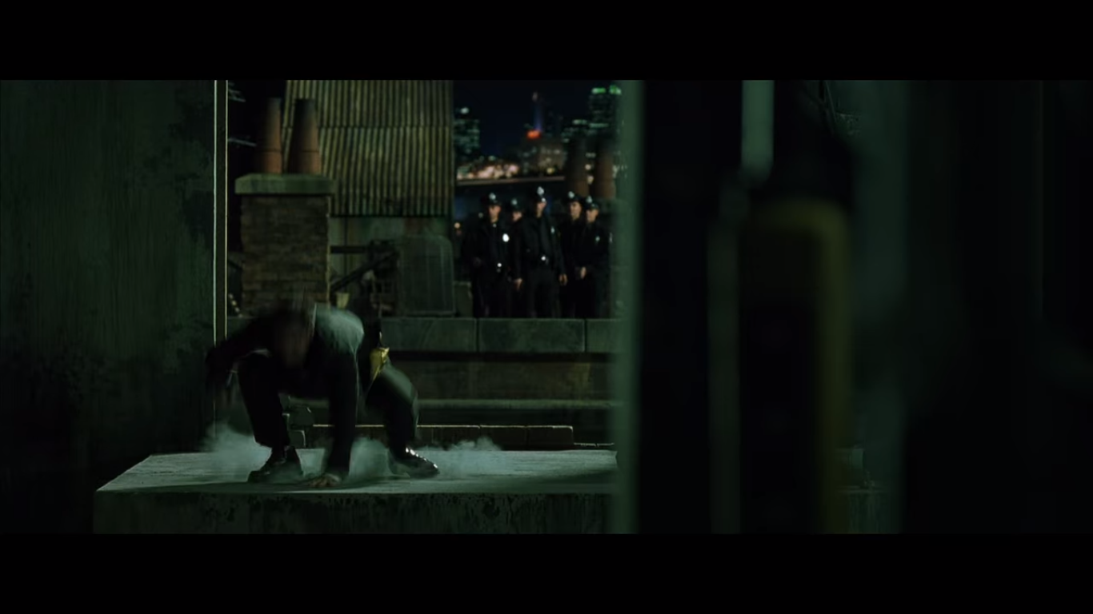
The Matrix. 1999. Min. 4:50.
No confronto final entre Motoko e um tanque fortemente armado em que ela se esconde atrás de um pilar no local e na invasão do prédio para o resgate de Morpheus por Trinity e Neo:
Figura 49
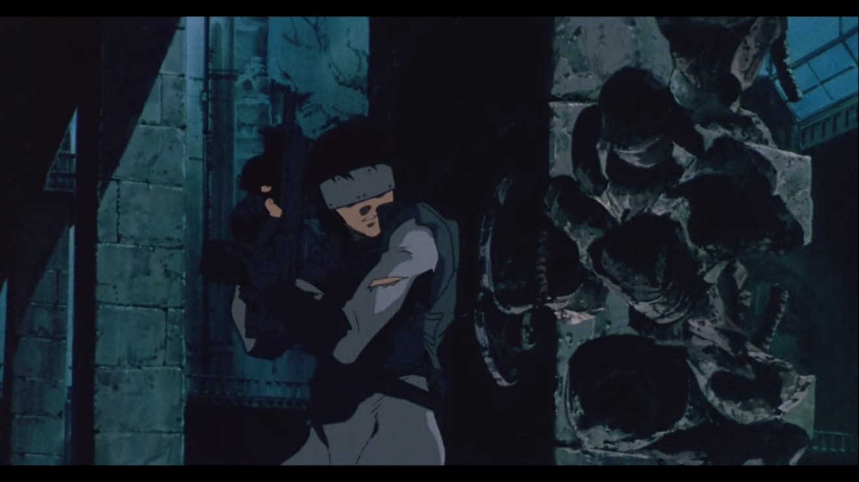
Ghost in the Shell. 1999. Min. 1:03:13.
Figura 50
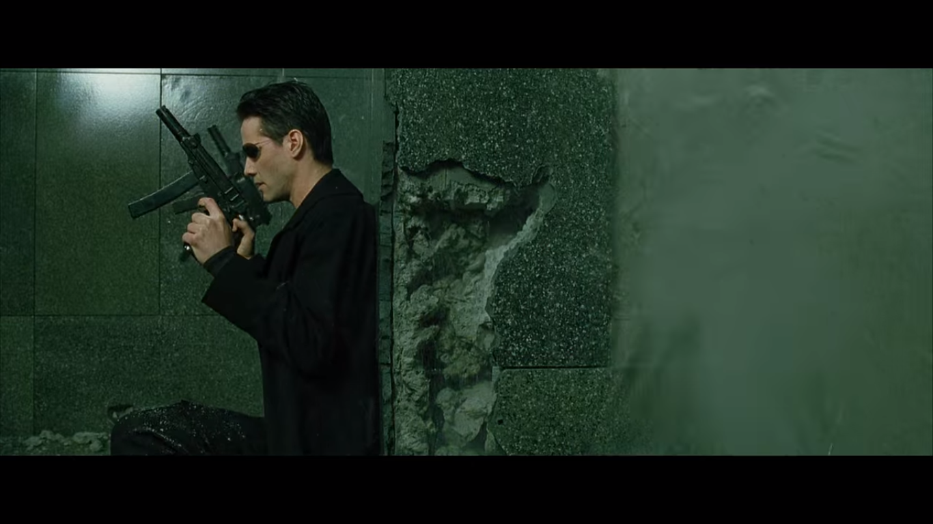
The Matrix. 1999. Min. 1:42:35.
Partindo dessas comparações em relação de produção de roteiro e das construções de cenas, não somente essas apresentadas sendo as únicas, se tem a percepção da inspiração utilizada em The Matrix vindas de Ghost in the Shell, toda essa estrutura tanto das noções do Cyberpunk quanto da própria obra se estabeleceu nos anos subsequentes do lançamento de Ghost in the Shell (a partir de 1995). Portanto o apontamento principal estabelecido é como, dentro das estruturas criadas por Ghost in the Shell, suas construções temática, conceitos, discussões, apresentações e problematizações ainda são abordadas e tidas como um referencial o que cria inúmeras obras subsequentes, produções e estruturas narrativas. Suas referências se estabelecem até os dias atuais e até mesmo a expansão da própria obra em Live-Action lançado em 2017 nomeado em português “A Vigilante do Amanhã: Ghost in the Shell” com papel principal entregue a Scarlett Ingrid Johansson.

Figura 51
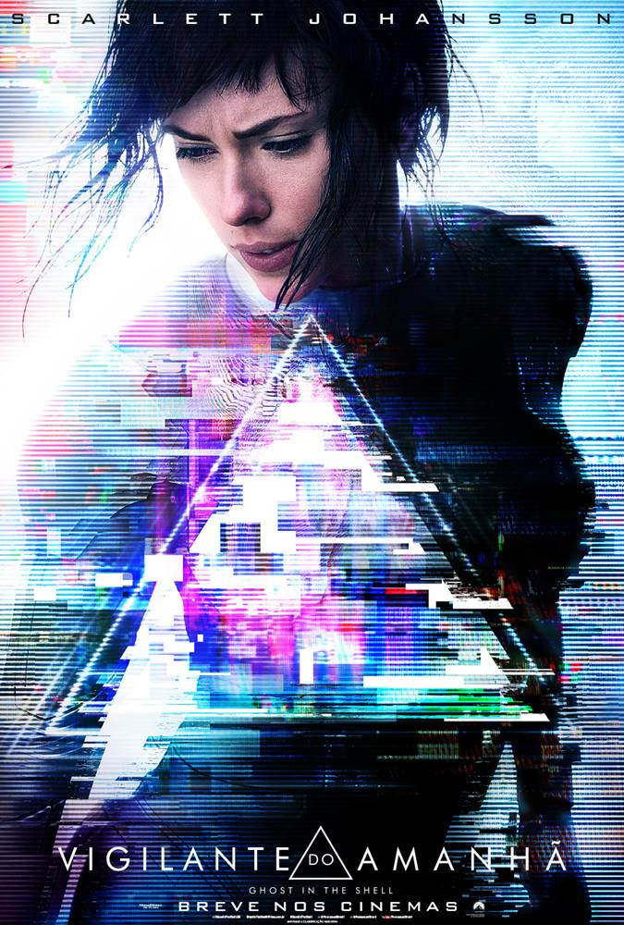
A Vigilante do Amanhã: Ghost in the Shell. 2017.
Não somente a obra ganha essa expansão em live-action, mas também em 2020 uma nova animação em 3D, lançada pelo serviço de Streaming da Netflix chamado “Ghost in the Shell Sac_2045” ampliando em 10 episódios de 25 minutos as bases, com uma abordagem mais próxima ao mangá, da obra apontando principalmente os pontos do “Pós-Humano”.
Figura 52
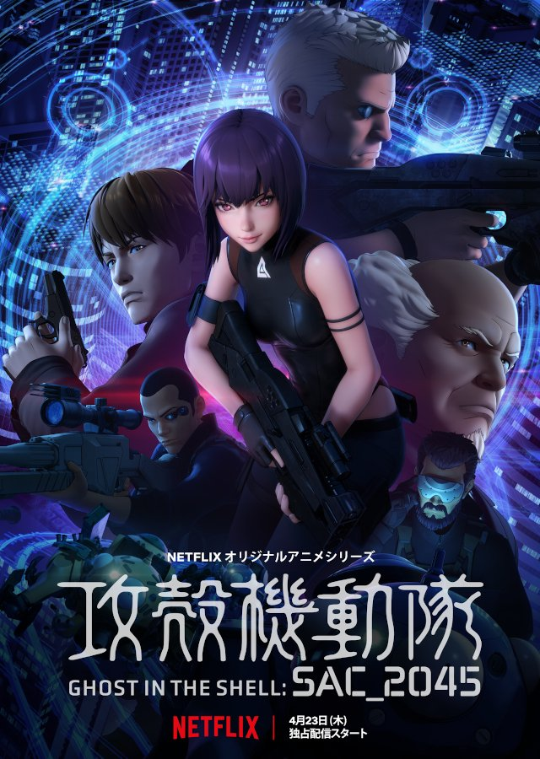
Ghost in the Shell Sac_2045. 2020.
Outra obra com um roteiro grandemente inspirado em Ghost in the Shell e Neuromancer é o filme de 2018 chamado ‘Upgrade” em português “Atualização”.
Figura 53
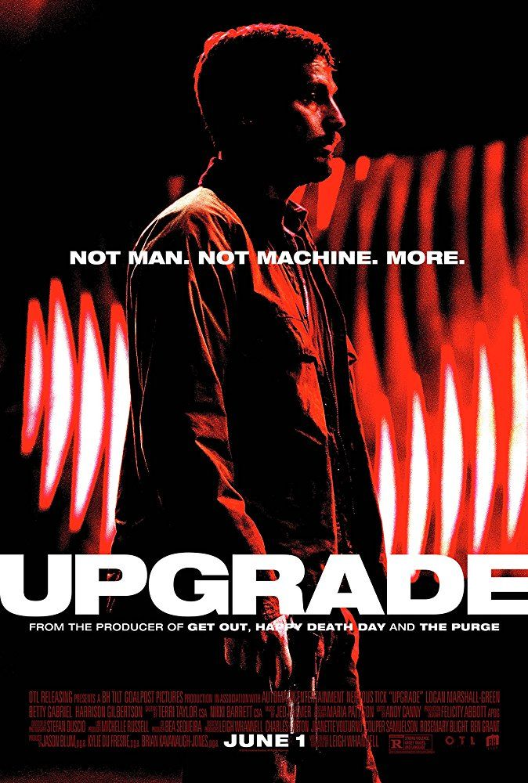
Upgrade. 2018.
A Obra traz consigo as referências principalmente no roteiro à medida que estabelece as estruturas semelhantes ao Mestre das Marionetes, como uma inteligência artificial que ao assumir o controle do corpo do personagem principal (que o mesmo perde graças a um acidente feito por um grupo de cyborgs que matam sua esposa) no processo de vingança e busca de entendimento de quem havia matado sua esposa, o processo final se dá no controle em um plano dessa Inteligência Artificial que também percebe sua própria existência. Esse padrão se apresenta em várias obras como referências vindas de Ghost in the Shell, como também no personagem “Visão” da Marvel Comics, apresentando o personagem como um sintozóide, isto é, de forma bem básica, um ser humanoide criado de modo artificial, mas com materiais que simulam órgãos e tecidos humanos, personagem esse que passa pelos mesmos processos de entendimento existencial já abordados por Ghost in The Shell. Temos assim não somente essas bases de construção de histórias, mas o Cyberpunk em si veio ao Mainstream através de um game lançado em 2020 chamado “Cyberpunk 2077” para vários consoles e computador.

Figura 54
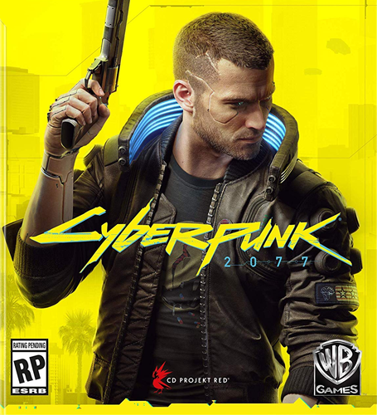
Cyberpunk 2077. 2020.
Nesse game tanto os processos sistemáticos do Cyberpunk quanto a questão estética se estabelecem, tanto a história principal quanto as histórias adjacentes são apresentados com o teor já discutido do Cyberpunk, com toda a estrutura com tons mais sérios. As missões sempre são apresentadas a Distopia apresentada, tendo como estrutura principal esse tipo de percepção. Em 10 de Dezembro de 2020 a CD Projekt RED, empresa que desenvolveu o game, revelou a informação de que, apenas em sua pré-venda, Cyberpunk 2077, vendeu cerca de 8 milhões de cópias, também revelou posteriormente que no ano, o lucro foi de US$ 303 milhões, mais de quatro vezes maior que o registrado em 2019.
Portanto as estruturas de Ghost in the Shell, transcendem somente sua publicação e se estabelecem, juntamente a Akira e Neuromancer, sempre apontados como as principais bases do Cyberpunk, como uma estrutura sempre referenciada. Assim, a abordagem da obra tem essa extensão como grande referencial para filmes que foram premiados como, The Matrix dentre outros o que se entende como exemplo dessa expressão de grande força da obra como uma fonte de inspiração, de conceitos, estruturas narrativas e afins.

CAPÍTULO 3

3. 0 O EXISTENCIALISMO A PARTIR DA EXPRESSÃO ARTISTICA.
Após toda a expansão apresentada na presente pesquisa trago então neste terceiro capítulo uma produção artista desenvolvida por mim. Me expresso através de trabalhos manuais como a pintura através da aquarela, e trabalhos digitais como arte digital. Essas formas artísticas, apresentam minha percepção da temática do “existencialismo” que é abordada em Ghost in the Shell. Para além, de uma percepção entre sensibilidade humana e máquina, completo este trabalho com uma expressão artística que transmite a percepção humana de uma obra com o peso apresentado nos capítulos anteriores, trazendo como principal expressão material simbólica o uso do manual da (aquarela) como parte de um processo aproximado, que se volta para a questão da humanidade e o uso do digital (arte digital), para a temática que se volta para a questão das máquinas.
Segue uma “Galeria” do processo de produção e dessas artes desenvolvidas a seguir:

3.1 Aquarela.
Figura 55
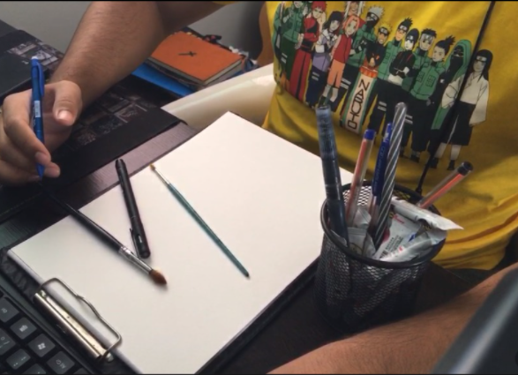Fonte: Natanael Ricardo

“Get up”
Figura 56
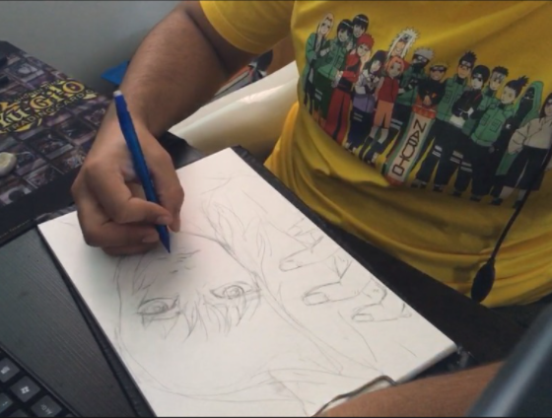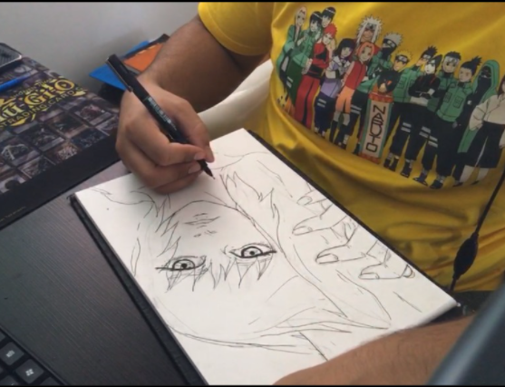
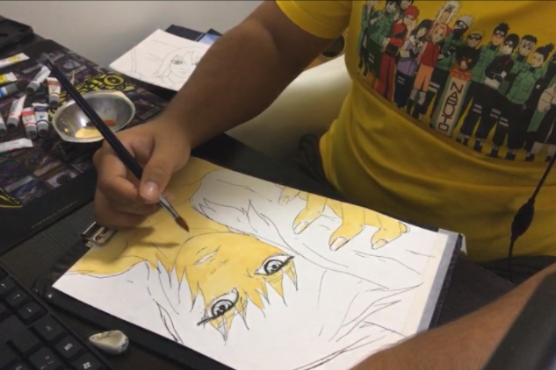
Fonte: Natanael Ricardo

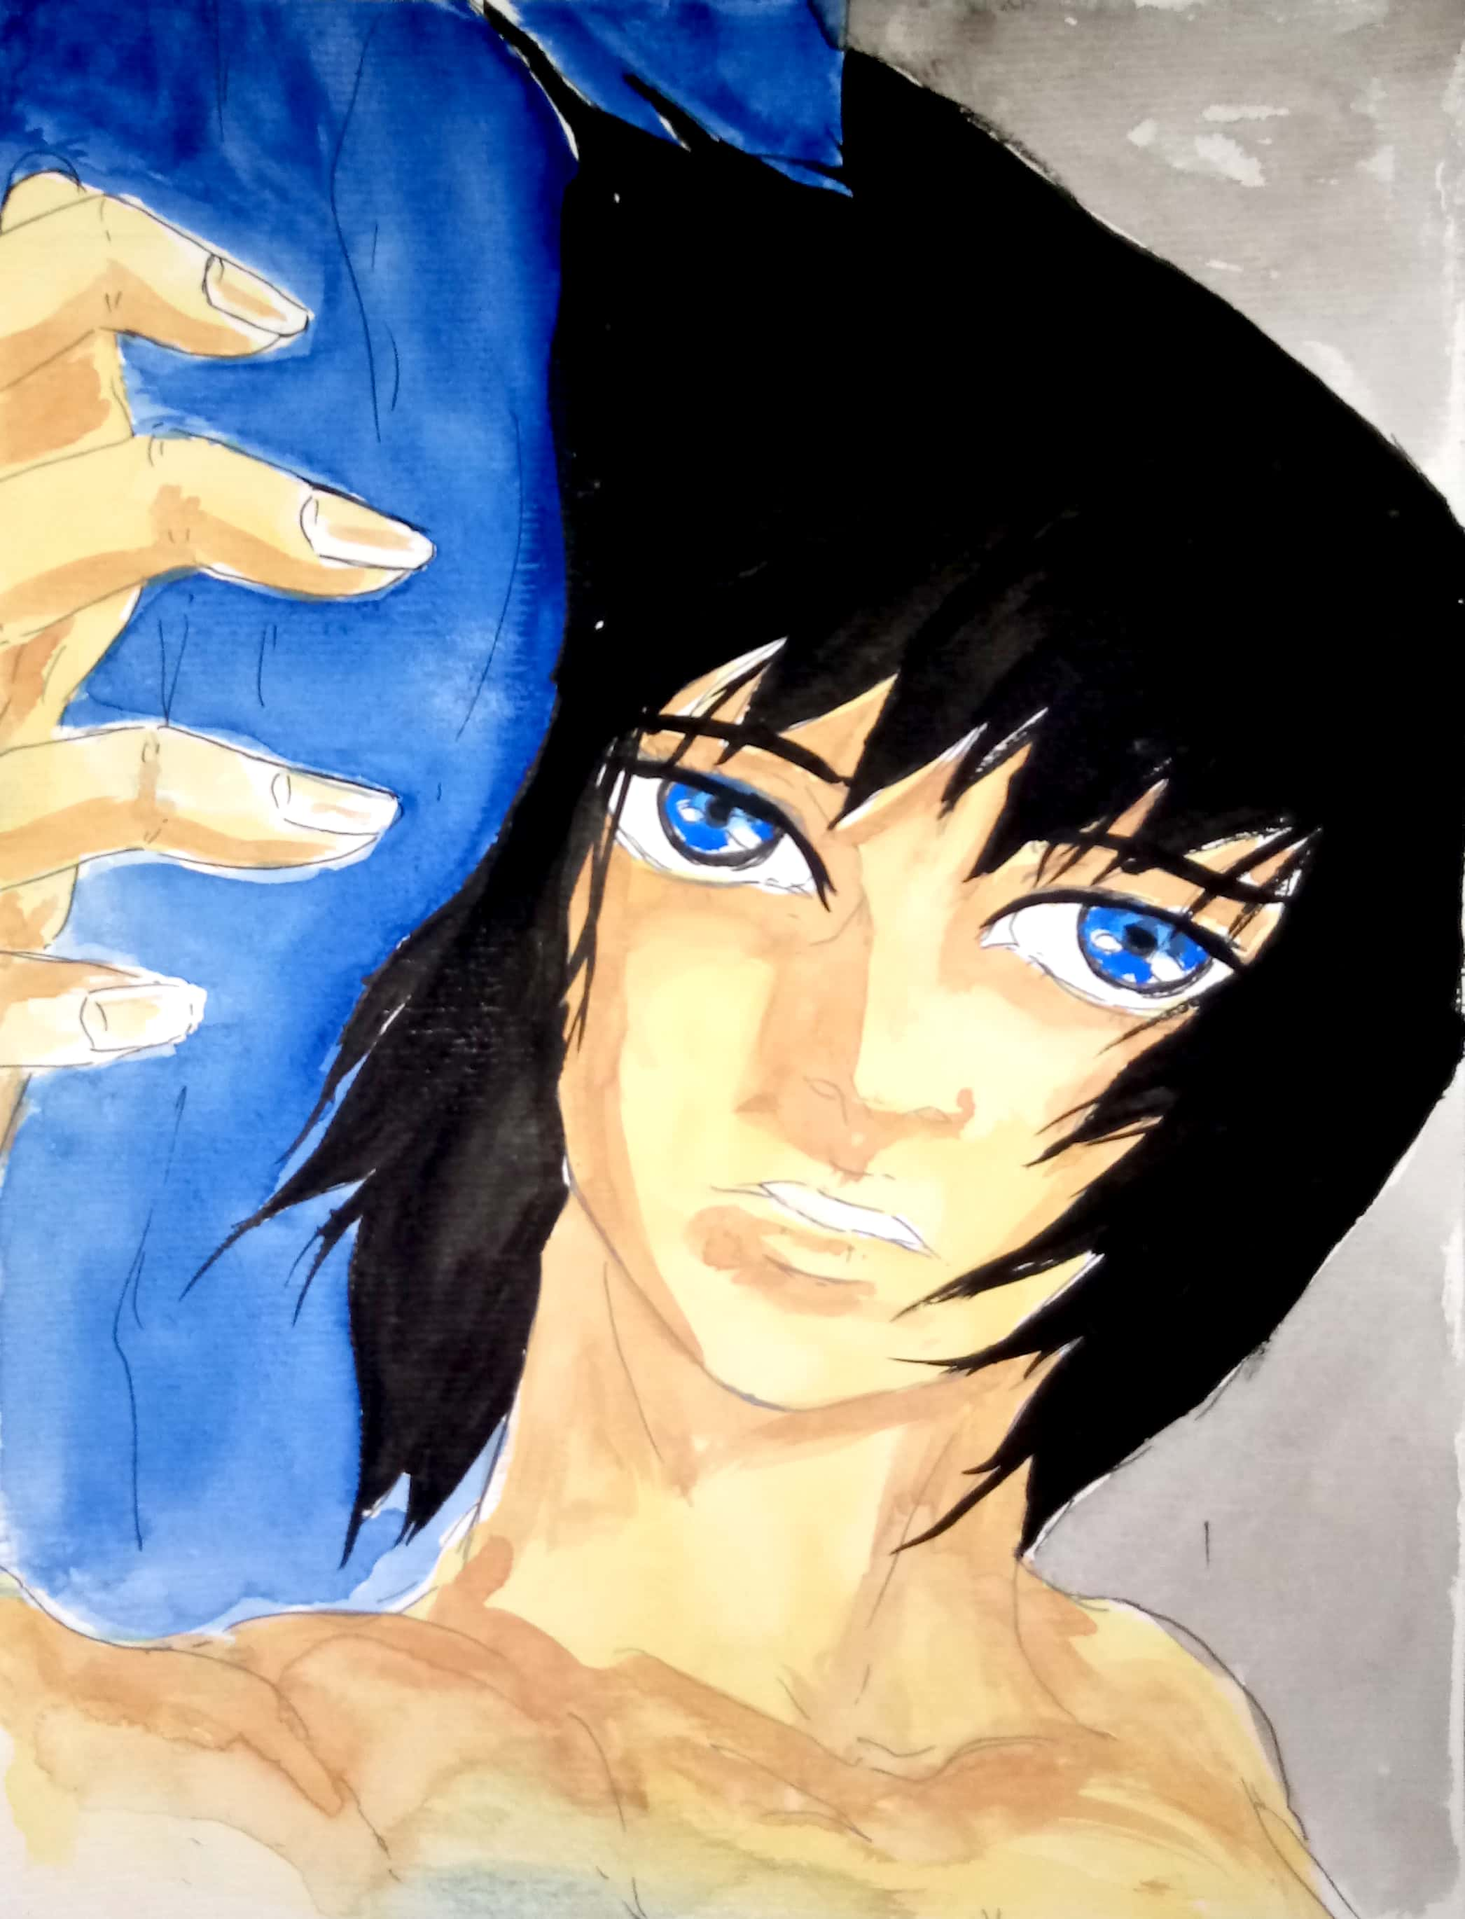
Figura 57
Fonte: Natanael Ricardo
“Reality”
Figura 58
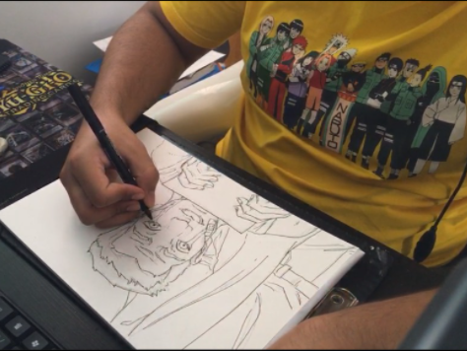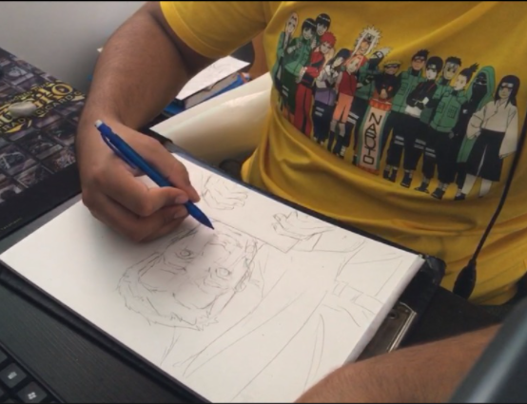
Fonte: Natanael Ricardo
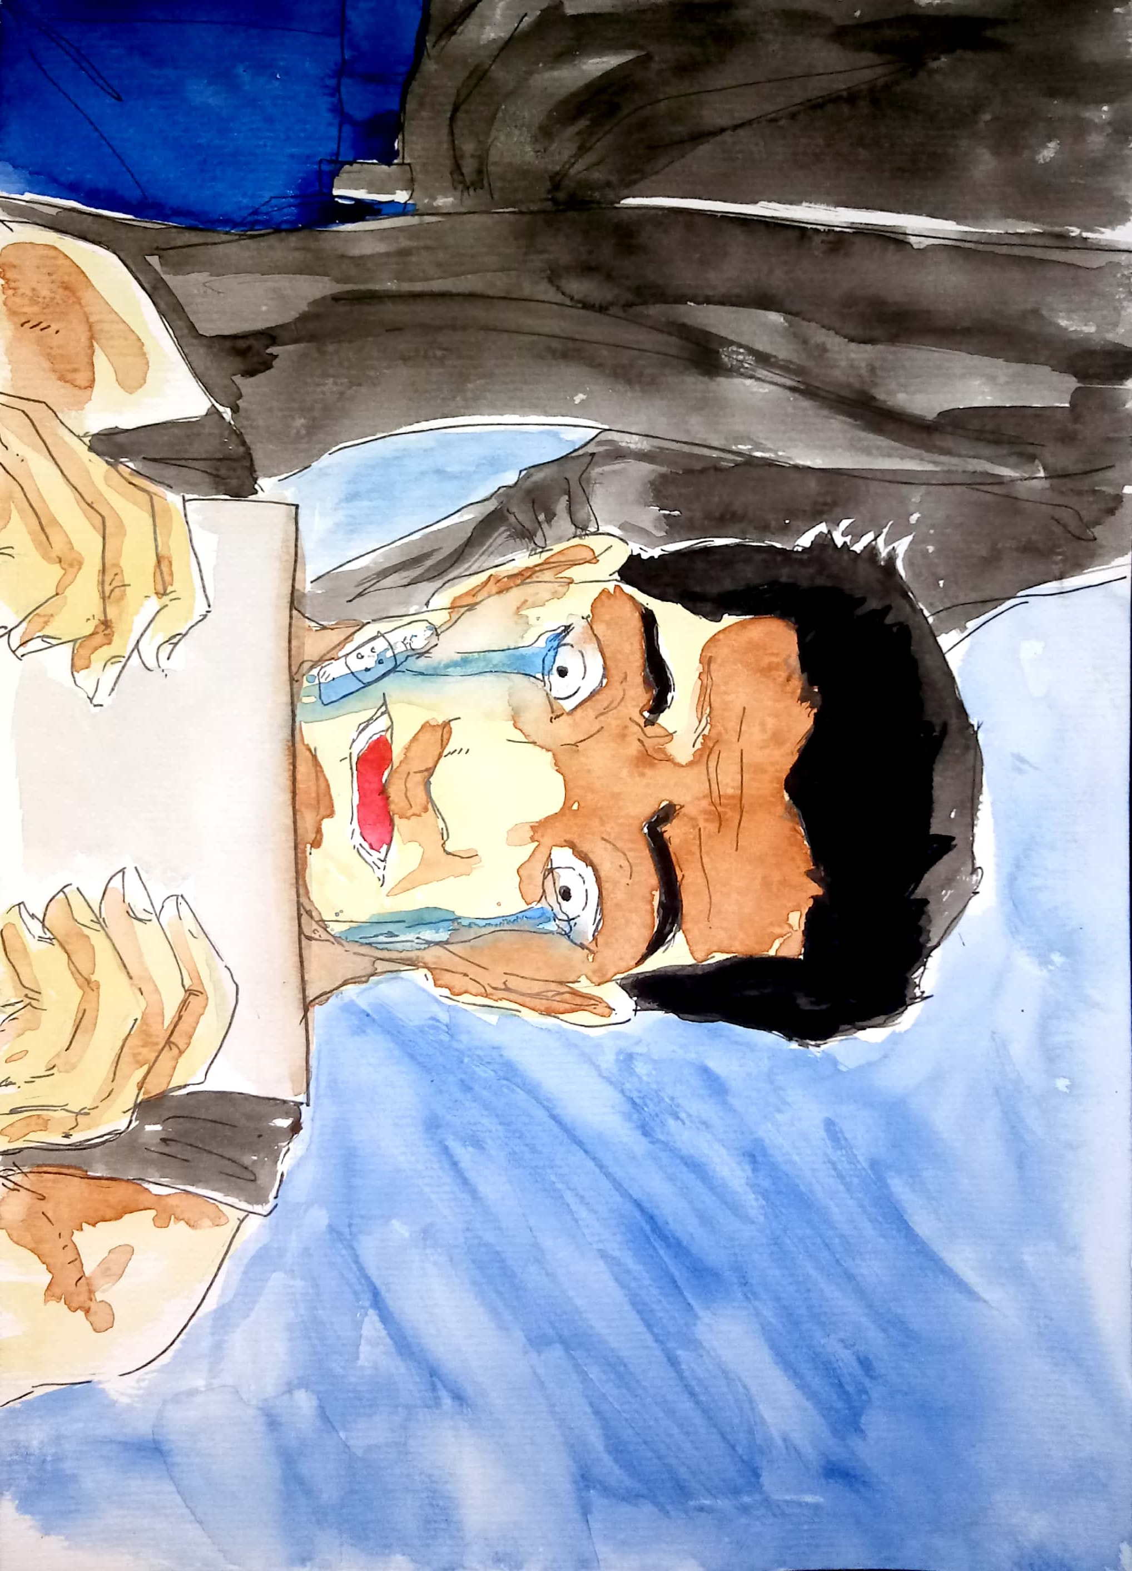
Figura 59
Fonte: Natanael Ricardo

“Darkly Glass”
Figura 60
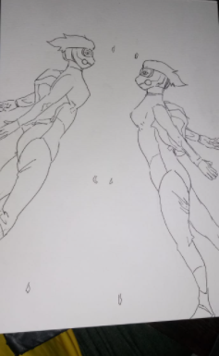
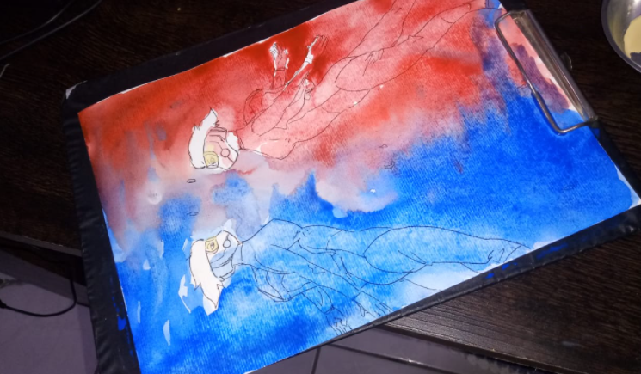
Fonte Natanael Ricardo
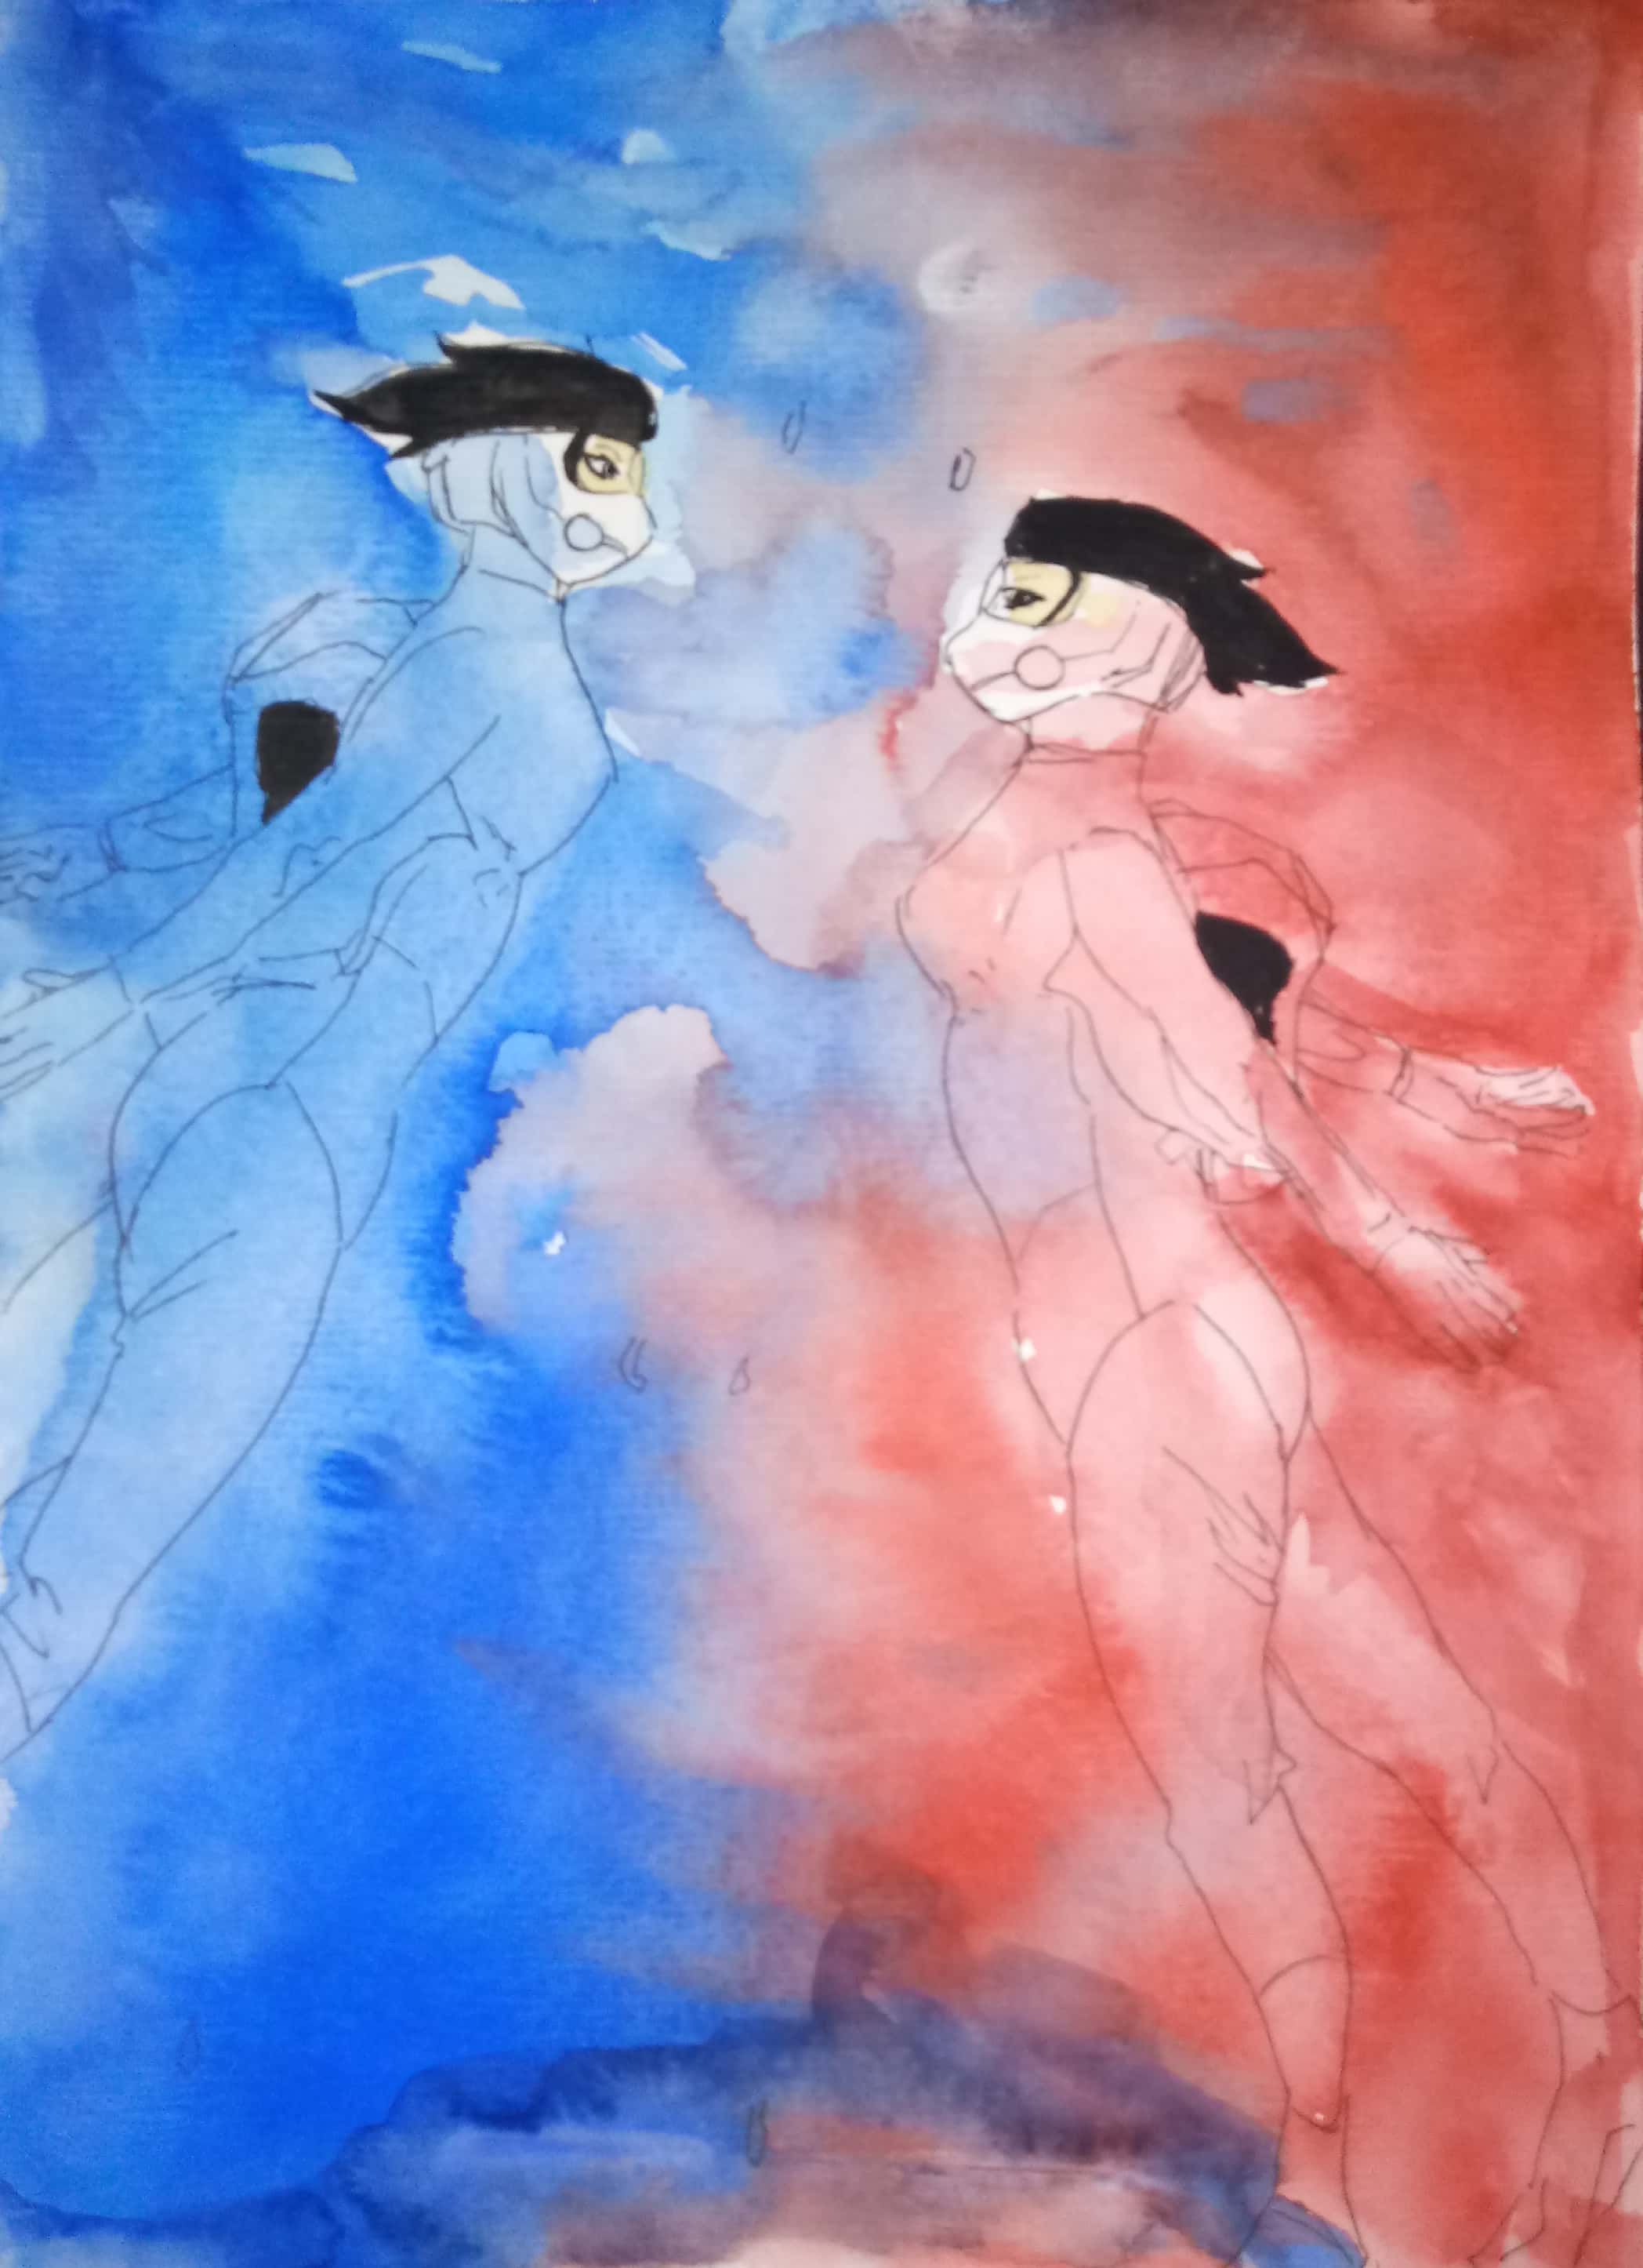
Figura 61
Fonte: Natanael Ricardo

“Adult”
Figura 62
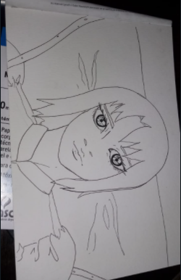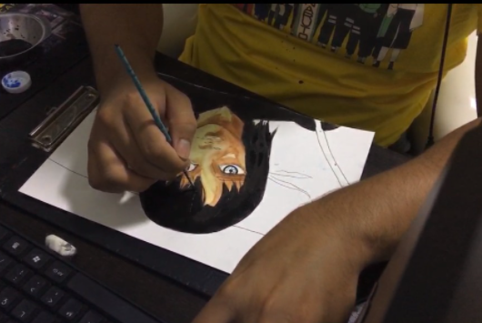
Fonte: Natanael Ricardo
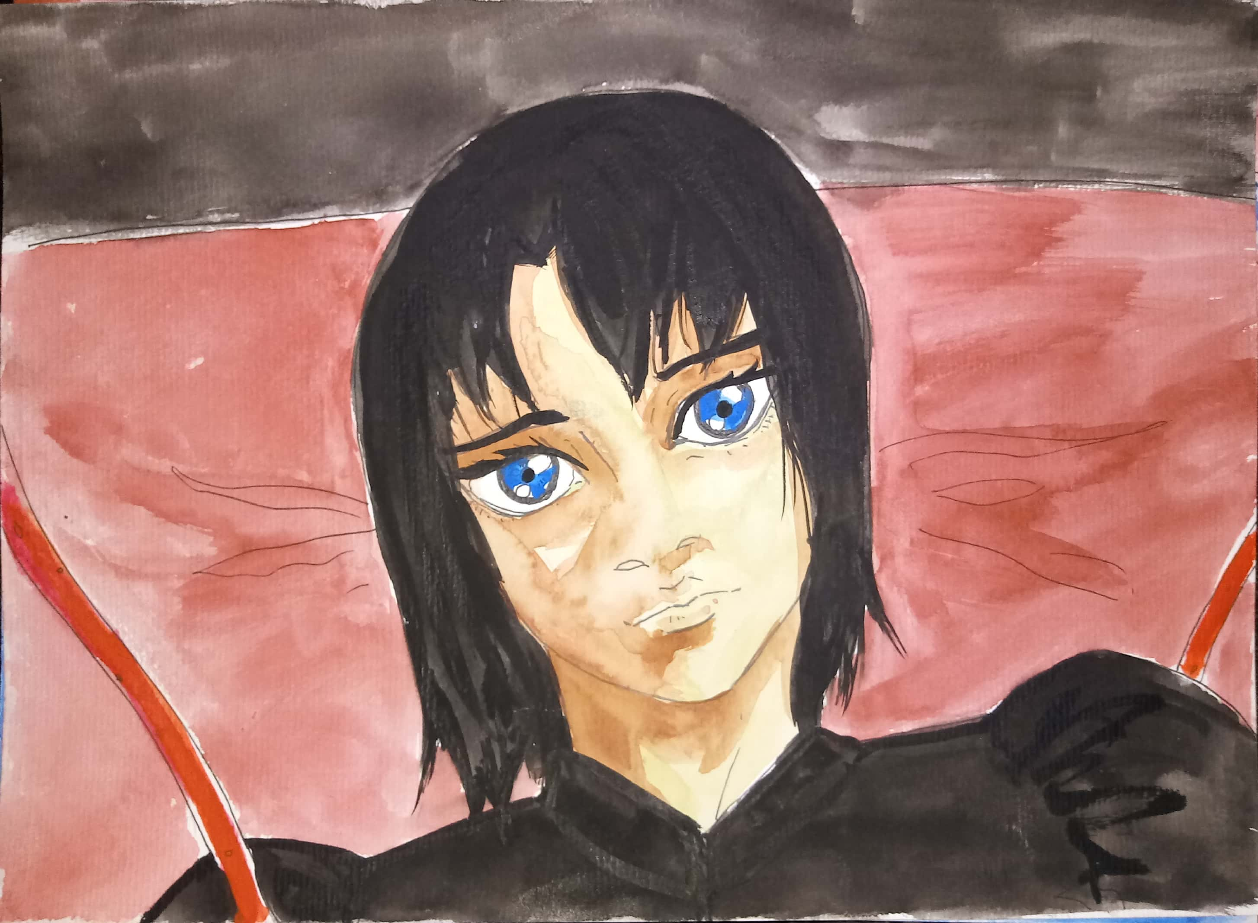
Figura 63

Fonte: Natanael Ricardo

3.2 Arte Digital.
“The Ghost”
Figura 64
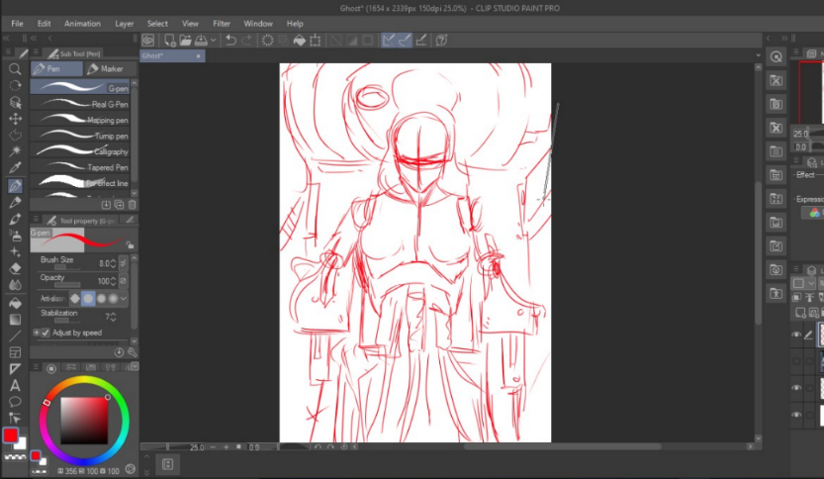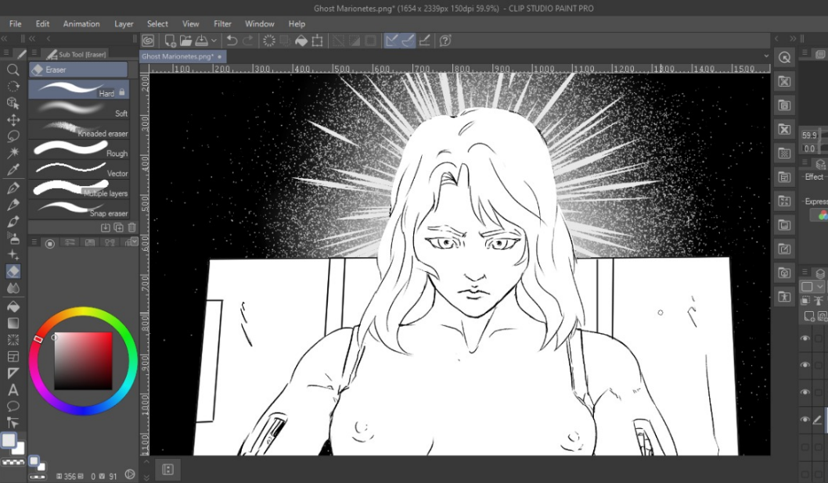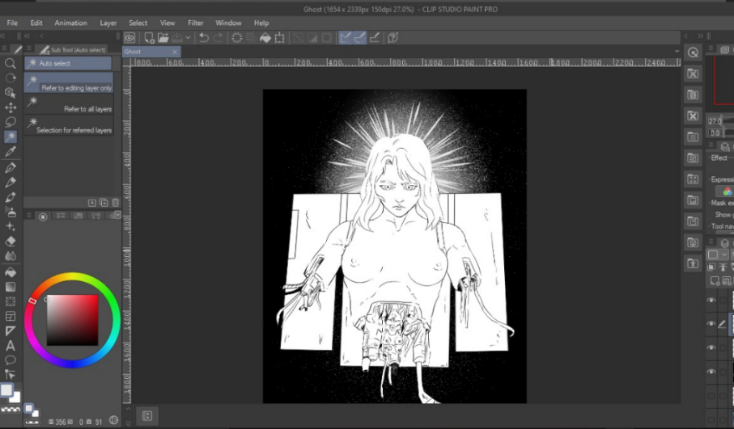
Fonte: Natanael Ricardo
Figura 65
Fonte: Natanael Ricardo
“The Born 00/11/01”
Figura 66
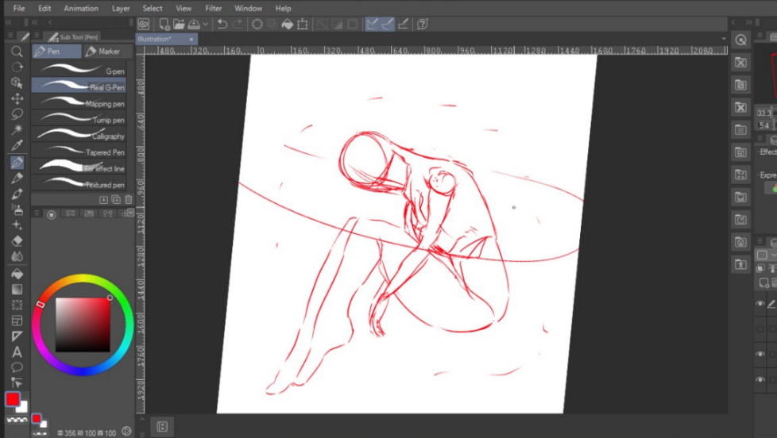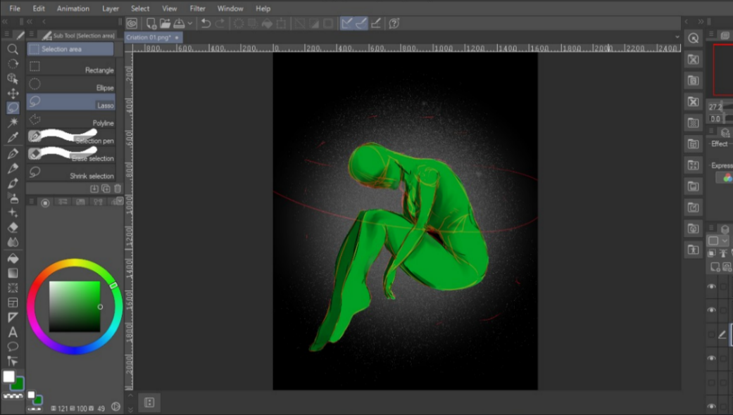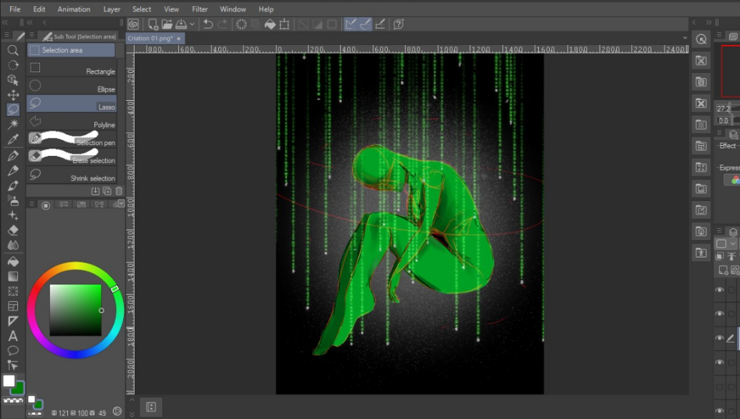
Fonte: Natanael Ricardo
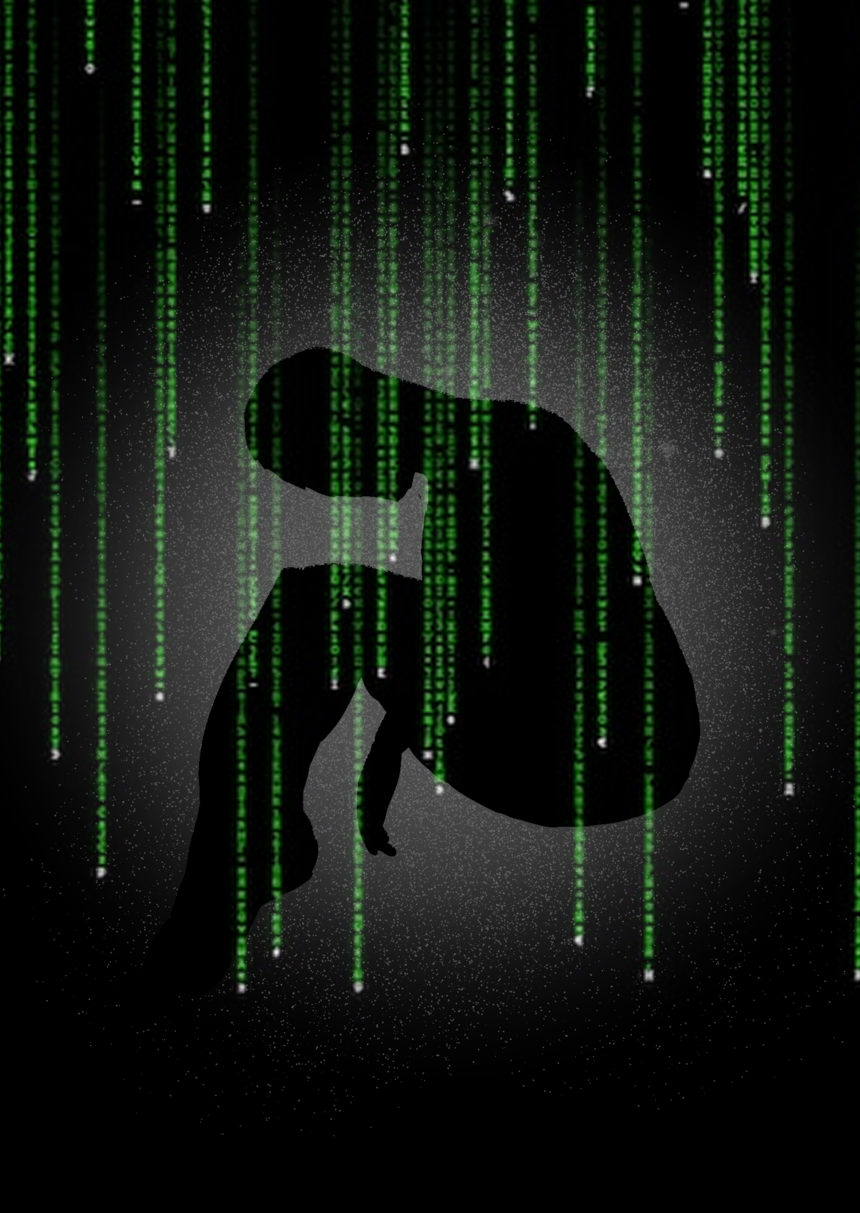
Figura 67
“The Born 00”
Fonte: Natanael Ricardo
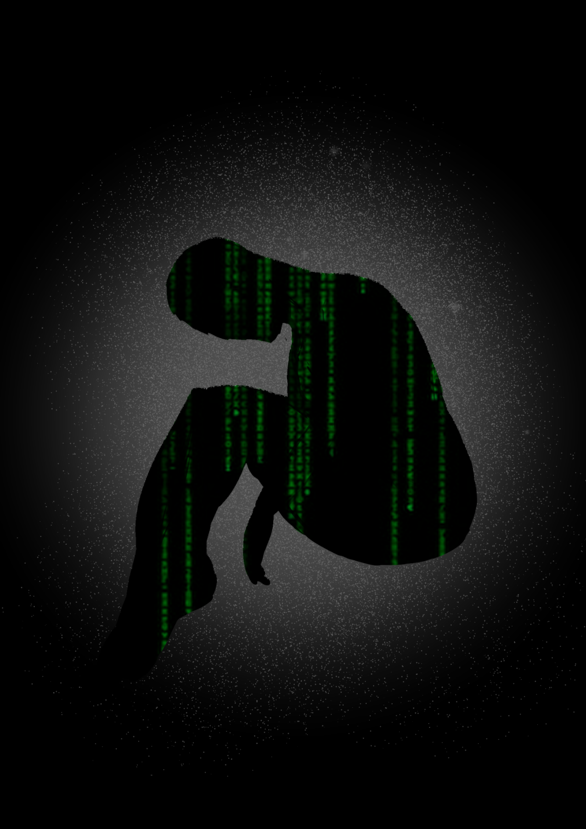
Figura 68
“The Born 11”
Fonte: Natanael Ricardo
Figura 69
“The Born 01”
Fonte: Natanael Ricardo
“Soul Building – The Ghost In The Machine”
Figura 70
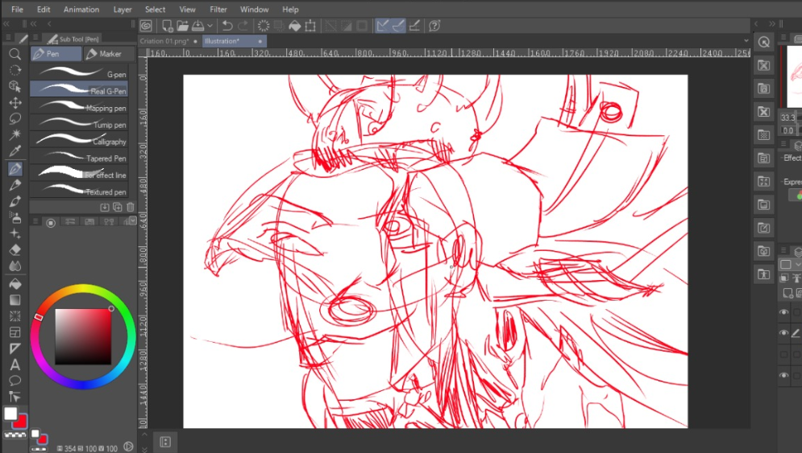
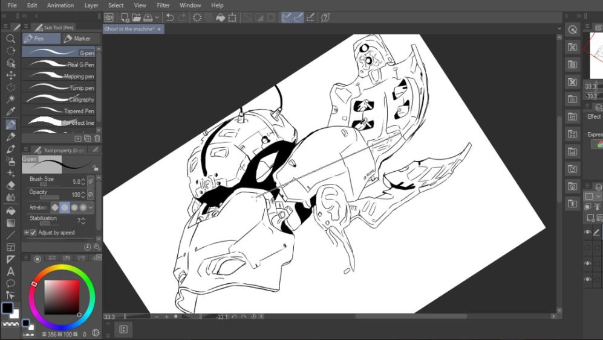
Fonte: Natanael Ricardo

Figura 71
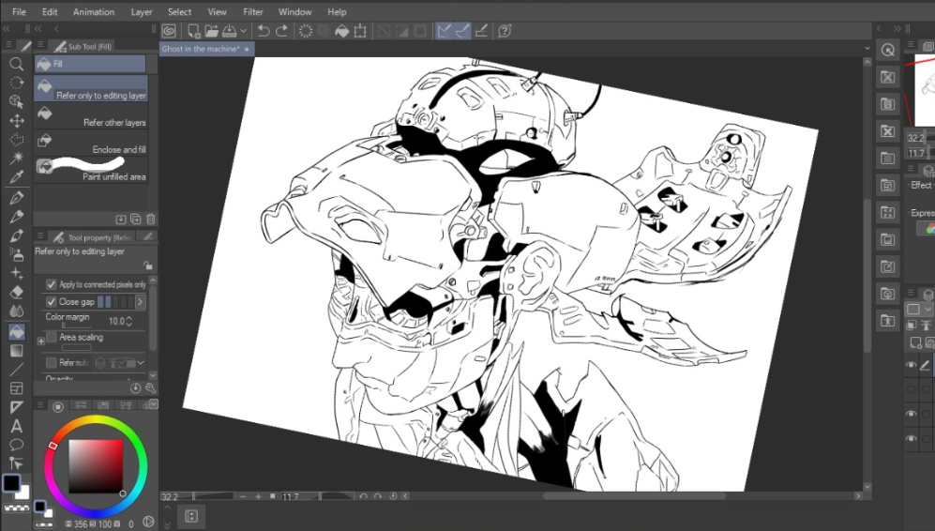
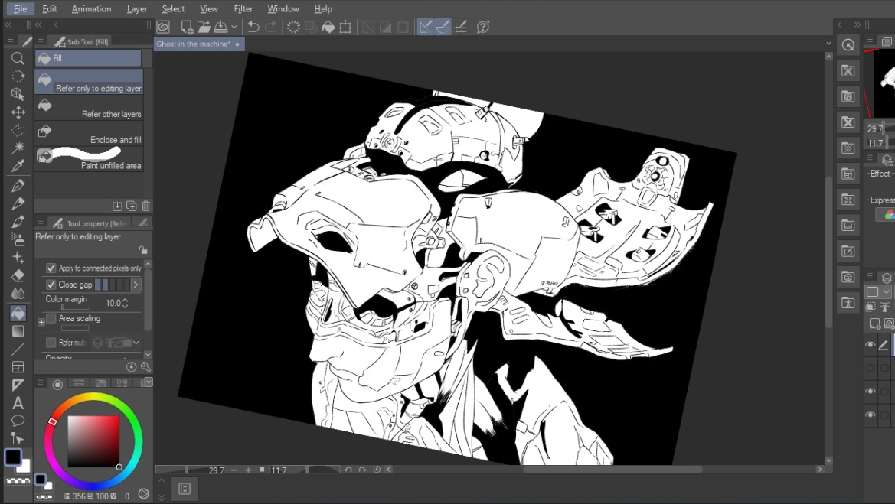
Fonte: Natanael Ricardo

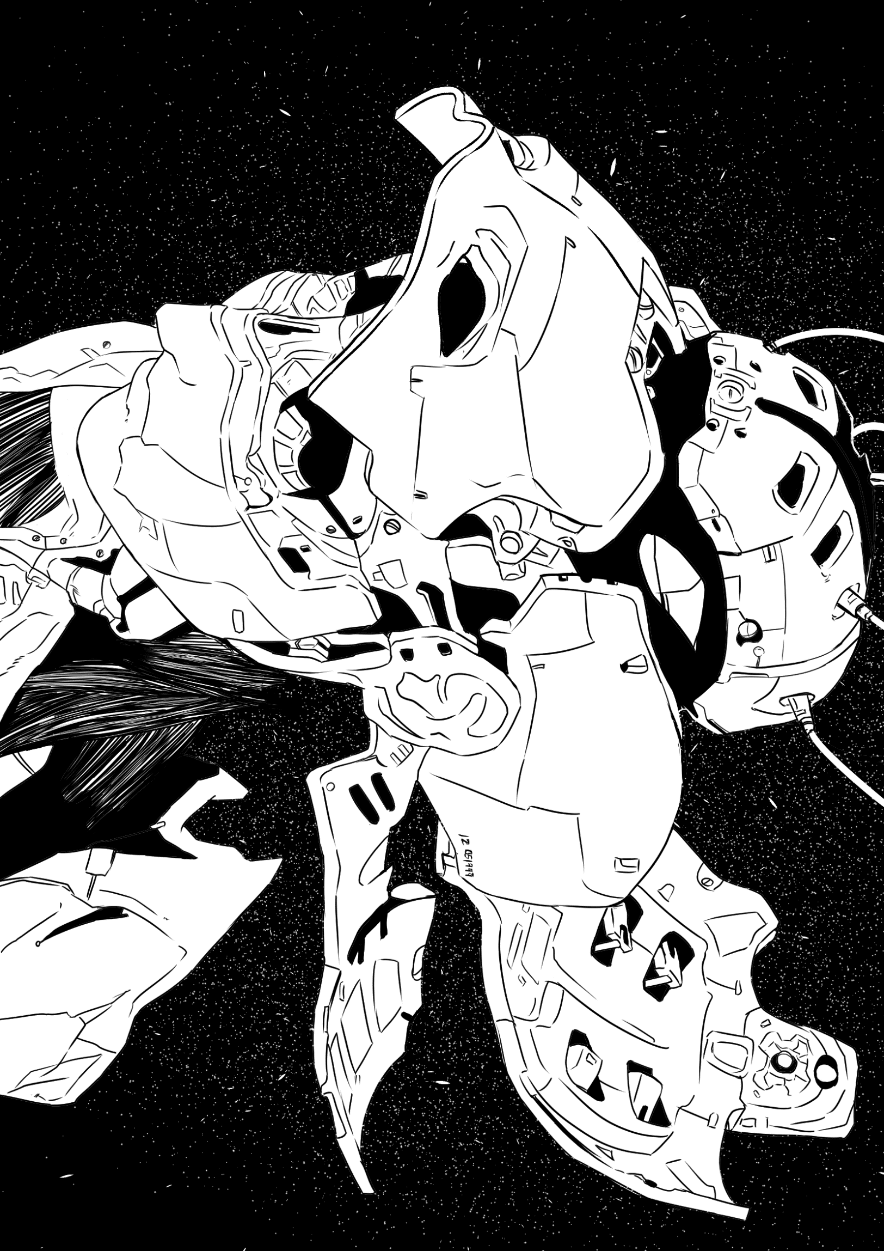
Figura 72
Fonte: Natanael Ricardo

3.3 CONCLUSÃO

Portanto a partindo do foi apresentado compreendo Ghost in the Shell como uma das principais obras do Cyberpunk sendo esta uma das mais importantes e referenciadas até os dias atuais em suas estruturas conceituais ao que se propõe a uma construção do Ser “Hiper-Moderno” um identitário estabelecido através das abordagens apontadas por Masamune Shirow como fundantes deste, como a memória e a construção de uma percepção do “Eu” e de uma Alma existente e posta em conflito nos questionamentos dos personagens, personagens estes que, à medida que são criados estabelecem uma nova realidade a ser explorada, tanto do existencialismo existente no Cyborg em suas percepções identitárias quanto no existencialismo abordado em Inteligências Artificiais que ganham, após uma longa evolução, consciência de sua própria existência abrindo novos horizontes filosóficos a serem explorados e essa identidade do Ser “Hiper-Moderno” à tona assim através do que se expressa dentro dos questionamentos abordados da obra se tem esta como um discurso que não só ultrapassa as barreiras de produção oriental, mas produz inspiração a novas obras como The Matrix, Upgrade o que não se restringe somente a uma realização de referências mas também a construção de conceitos que transcendem a obra à medida que se expande nessas outras obras ou em personagens criados trazendo uma fonte, o Cyberpunk, a uma nova realidade expansiva a medida em que seu tema é abordado em games e em outras estruturas do meanstream o que me faz levantar como conclusivo que Ghost in the Shell juntamente ao Cyberpunk se estabelece em uma cultura fílmica ocidental e na sua expansão contemplando outras plataformas mostrando como uma obra rica em conceitos constrói a partir de si mesma, tanto obras subsequentes como um live-action e animações em 3D, quanto em obras premiadas que tem como base esses conceitos apresentados o que traz a realidade de uma produção analítica centrada na história do tempo presente essas relações estabelecidas de desenvolvimento e desdobramentos de uma obra transcendendo tanto sua região à medida que ganha autoridade pelo mundo e principalmente no ocidente quanto seus conceitos à medida que ganha essas obras se utilizando dos mesmos para a sua construção trazendo essa referência na criação.

REFERÊNCIAS

ABBAGNANO, Nicola. “Dicionário de Filosofia” Primeira Edição. São Paulo. Editora Martins Fontes, 2007.
BAUMAN, Zygmunt. “Modernidade Líquida”. Tradução: Plínio Dentzien. Rio de Janeiro. Zahar, 2003.
BERGSON, Henri. “Essai sur les Données Immédiates de la Consciente.” 5ª edição. Paris. PUF, Édition du Centenaire, 1991.
BLOCH, Mark. “Apologia da História ou o ofício de historiador”. Rio de Janeiro. Editora Jorge Zahar Editor, 2002.
BURKE, Peter. “Testemunha ocular: história e imagem”. Tradução de Vera Maria Xavier dos Santos. Revisão técnica Daniel AarãoReis Filho. Bauru: Educs, 2004.
_____ “A Escola dos Annales: 1929-1989: a revolução francesa da historiografia.” Trad. Nilo Odália. São Paulos: UNESP, 1997.
CANDAU, Joel. “Memoria e Identidad.” Buenos Aires: Ediciones Del Sol, 2008.
_____ “Mémoire e Identité”, Traducción Eduardo Rinesi. Buenos Aires: Ediciones Del Sol, 2008.
_____ “Antropología de la memoria” Primeira Edição. Buenos Aires. Ediciones Nueva Visión, 2002.
CHARTIER, Roger. “A História Cultural: entre práticas e representações.” Lisboa: Difel, 1988.
CLAEYS, Gregory. “ Utopia: a história de uma ideia.” Tradução Pedro Barros. São Paulo. Edições SESC SP, 2011.
DESCARTES, René. “Discurso do Método” 3° Edição. Tradução Maria Ermantina Galvão. São Paulo. Editora Martins Fontes, 2001.
FOUCAULT, Michel. “A Ordem do Discurso: Aula inaugural no Collège de France, pronunciada em 2 de dezembro de 1970”. 3° Edição. São Paulo. EDITORA LOYOLA, 1996.
______ “Vigiar e punir: nascimento da prisão.” Tradução de Raquel Ramalhete. 35.ed. Petrópolis: Vozes, 2008.
______ "Microfísica do poder.” Organização e tradução de Roberto Machado. Rio de Janeiro: Edições Graal, 1979.
GIBSON, William. “Neuromancer” 5° Edição. Tradução: Fábio Fernandes. São Paulo. EDITORA ALEPH LTDA, 2003.
GINZBURG, Carlos. “O Queijo e os Vermes”. São Paulo: Cia. Das Letras, 1998.
HARAWAY, Donna; KUNZRU, Hari; TADEU, Tomaz. “Antropologia do ciborgue: as vertigens do pós-humano.” 2° Edição. Belo Horizonte. Autêntica Editora, 2009.
HARAWAY, Donna J., “A Cyborg Manifesto: Science, Technology, and Socialist-Feminism in the Late Twentieth Century” New York. Routledge, 1991.
_____ “Simians, Cyborgs and Women: The Reinvention of Nature.” New York, Routledge, 1991.
KOESTLER, Arthur. “The Ghost in the Machine” Primeira edição. Inglaterra. Arkana Books, 1989.
KOSELLECK, Reinhart. “Futuro Passado: Contribuição à semântica dos tempos históricos.”. Rio de Janeiro: Contraponto (PUC-Rio), 2006.
_____ “Uma História dos Conceitos: problemas teóricos e práticos. Estudos Históricos.”. Rio de Janeiro, vol.5, n.10, 1992.
KUNZRU, Hari. “Você é um ciborgue: Um encontro com Donna Haraway” 2° Edição. Belo Horizonte. Autêntica Editora, 2009.
LE GOFF, Jacques. “História e memória.” Lisboa: Einaudi; Editora Casa da Moeda/Imprensa Nacional, 1985.
_____ “La nouvelle histoire,” Paris, 1978.
_____ “A História Nova”, in: Fernando Novais e Rogério F. da Silva (Orgs.), Nova História em perspectiva, São Paulo, Cosac & Naify, 2011.
_____ “História das mentalidades, uma história ambígua”. Rio de Janeiro: Francisco Alves, 1976.
LIPOVETSKY, Gilles. “Os tempos hipermodernos.” Tradução de M. Vilela. São Paulo: Barcarolla, 2004b.
OTOMO, Katsuhiro. “AKIRA”. Primeira Edição. São Paulo. EDITORA JBC, 2017.
MENEZES, Leandro Alves Martins de: “A Trajetória das artes de governar em Michel Foucault”. UFG. Editora UFG. 2016. Goiânia.
SARTRE, Jean-Paul. “O ser e o nada: ensaio de ontologia fenomenológica.” Tradução de Paulo Perdigão. 13. Ed. Petrópolis: Vozes, 2005a.
SEBASTIÃO, Sónia “Sujeito Pós-Moderno: de Andrógino a pós-humano” Lisboa. Comunicação & cultura, 2010.
SHIROW, Masamune. “The Ghost in The Shell”. Primeira Edição. São Paulo. EDITORA JBC, 2016.
RICOEUR, Paul. “A memória, a história e o esquecimento.” Campinas: Ed. da Unicamp, 2007.

Filmes:
“GHOST IN THE SHELL.” Direção: Mamoru Oshii. Produção: Mitsuhisa Ishikawa Ken Iyadomi, Ken Matsumoto, Yoshimasa Mizuo, Shigeru Watanabe. Roteiro: Kazunori Itô, Masamune Shirow. Distribuidora: Bandai Visual Company; Kodansha; Production I.G. 1995. Netflix 2020 (85 min), cor.
”GHOST IN THE SHELL.” Direção:Rupert Sanders. Roteiro: Jonathan Herman, Jamie Moss. Produção: Avi Arad; Steven Paul. Distribuidora: Paramount Pictures, DreamWorks Pictures, Reliance Entertainment, Amblin Partners, Arad Productions. 2017. DVD (106 min).
”THE MATRIX.” Direção: Lilly Wachowski, Lana Wachowski. Roteiro: Lilly Wachowski, Lana Wachowski. Produção: Joel Silver. Distribuidora: Village Roadshow Pictures, Silver Pictures. 1999. DVD (136 min).
“AKIRA.” Direção: Katsuhiro Otomo. Roteiro: Katsuhiro Otomo Izo Hashimoto. Produção: Tokyo Movie Shinsha, Akira Committee Company Ltd. Distribuidora: Europa Carat e Penthouse VHS/1991 com a Editora Globo e Rede Bandeirantes, Portugal Outsider Films (2018, lançamento em DVD) Netflix 2020 (85 min), cor.
“BLADE RUNNER.” Direção: Ridley Scott. Roteiro: Hampton Fancher, David Peoples. Distribuidora: Warner Bros. Pictures. Netflix 2020 (117 min).
“UPGRADE.” Direção: Leigh Whannell. Roteiro: Leigh Whannell. Produção: Jason Blum, Kylie Du Fresne e Brian Kavanaugh-Jones. Distribuidora: Blumhouse (2018), OTL Releasing (2018), Netflix 2020 (100 min).

Série
“Mundo Mistério” Direção: André Lefcadito. Roteiro: Rob Gordon Israel Motta. Produção: Ana Carolina Rocha, Thed Oliveira, Samya Coelho, Karen Godoy. Produtores Executivos: Felipe Castanhari, Fernando Lefcadito, Renata Galvão. Distribuidora: Netflix 2020 (8 episódios, 30 min).

Prezi: https://prezi.com/view/Fd8G90Fh8XGK4nW8lpud

Vídeo-Game
“Cyberpunk 2077” Desenvolvedores: CD Projekt Red. Diretor: Adam Badowski. Produtor: Richard Borzymowski. Designers: Konrad Tomaszkiewicz, Michał Dobrowolski, Paweł Sasko. Progamador: Mateusz Popławski. Artistas: Paweł Mielniczuk, Katarzyna Redesiuk, Jakub Knapik. Plataformas: Microsoft Windows, PlayStation 4, PlayStation 5, Google Stadia, Xbox One, Xbox Series X/S. Gêneros: RPG de ação, Tiro em primeira pessoa (Fps). 2020.

Jean-Paul Charles Aymard Sartre (Paris, 21 de junho de 1905 — Paris, 15 de abril de 1980) foi um filósofo, escritor e crítico francês, conhecido como representante do existencialismo.
Ghost in the Shell é um influente mangá do gênero cyberpunk, escrito por Masamune Shirow.
Mangá: Palavra usada para designar histórias em quadrinhos no estilo japonês.
Masamune Shirow (士郎 正宗 Shirō, Kobe, Japão, 23 de novembro de 1961) é o pseudônimo do artista de mangá japonês Masanori Ota.
Cyberpunk (de Cyber(netic) + punk) é um subgênero alternativo de ficção científica, conhecido por seu enfoque de "Alta tecnologia e baixa qualidade de vida" ("High tech, Low life")
Akira (アキラ) é um mangá japonês. Criado por Katsuhiro Otomo considerado um clássico do estilo cyberpunk.
Matrix (em inglês: The Matrix) é um filme australo-estadunidense de 1999, dos gêneros ação e ficção científica, dirigido por Lilly e Lana Wachowski e protagonizado por Keanu Reeves, Laurence Fishburne e Carrie-Anne Moss.
Upgrade (em português: Upgrade: Atualização) é um filme australiano de 2018, dos gêneros ação, ficção científica cyberpunk, terror corporal e suspense, escrito e dirigido por Leigh Whannell.
filósofo, historiador das ideias, teórico social, filólogo, crítico literário e professor da cátedra História dos Sistemas do Pensamento, no célebre Collège de France, de 1970 até 1984.
Reinhart Koselleck (Görlitz, 23 de abril de 1923 — Bad Oeynhausen, 3 de fevereiro de 2006) foi um historiador alemão do pós-guerra, destacando-se como um dos fundadores e o principal teórico da história dos conceitos
Gilles Lipovetsky (Millau, 24 de setembro de 1944) é um filósofo francês, teórico da Hipermodernidade.
A Editora JBC (sigla de Japan Brazil Communication) é uma editora nipo-brasileira sediada em São Paulo com atuação no mercado editorial em língua portuguesa tanto no Brasil como no Japão. É conhecida no Brasil devido aos títulos em mangá que publica no país.
Seinen (青年) ou mangás seinen (青年漫画) são séries de mangá voltadas para o público masculino adulto.
Este nome, “Escola dos Annales”, ficou conhecido porque tal grupo se organizou em torno do periódico francês Annales d'histoire économique et sociale (Anais de história econômica e social).
Doutorado na Universidade de Oxford (1957 a 1962), foi professor de História das Ideias na School of European Studies da Universidade de Essex, por dezesseis anos professor na Universidade de Sussex (1962) e professor da Universidade de Princeton (1967); atualmente é professor emérito da Universidade de Cambridge (1979).
HQ: História em quadrinhos; história escrita em quadros pequenos, ou unidades gráficas com texto e imagem, dispostos lado a lado, em tiras horizontais ou verticais; quadrinho, quadrinhos, BD, gibi, revistinha.
Mangaka é a forma de se referir ao autor de um mangá, sendo ele quem produtor além dos roteiros, ilustrações e modificações podendo contar ou não com assistentes para preenchimento de detalhes ou cenários para cumprir os prazos de entrega do mesmo.
Stuart Hall (Kingston, 3 de fevereiro de 1932 — Londres, 10 de fevereiro de 2014) foi um teórico cultural e sociólogo britânico-jamaicano que viveu e atuou no Reino Unido a partir de 1951.
Professora auxiliar do Instituto Superior de Ciências Sociais e Políticas da Universidade Técnica de Lisboa e investigadora do CAPP – Centro de Administração e Políticas Públicas.
John Locke foi um filósofo inglês conhecido como o "pai do liberalismo", sendo considerado o principal representante do empirismo britânico e um dos principais teóricos do contrato social.
René Descartes foi um filósofo, físico e matemático francês. Durante a Idade Moderna, também era conhecido por seu nome latino Renatus Cartesius.
filósofo, sociólogo, historiador, economista, jornalista e revolucionário socialista.
foi um médico neurologista e psiquiatra criador da psicanálise.
sociólogo e filósofo polonês, professor emérito de sociologia das universidades de Leeds e Varsóvia.
Platão (em grego clássico: Πλάτων, transl. Plátōn, "amplo", Atenas, 428/427 a.C. – Atenas, 348/347 a.C.) foi um filósofo e matemático do período clássico da Grécia Antiga, autor de diversos diálogos filosóficos e fundador da Academia em Atenas, a primeira instituição de educação superior do mundo ocidental.
William Ford Gibson é um escritor américo-canadense de ficção especulativa. Chamado de "profeta noir" do cyberpunk
Neuromancer, de William Gibson, é um dos mais famosos romances do gênero cyberpunk, e ganhou os três principais prêmios da ficção científica: Nebula, Hugo e Philip K. Dick, após sua publicação em 1984, tendo sido publicado em 1991 no Brasil pela editora Aleph.
Donna Haraway é uma bióloga, filósofa, escritora e professora emérita estadunidense, no Departamento de História da consciência, na Universidade da Califórnia em Santa Cruz
Hari Mohan Nath Kunzru é um romancista e jornalista britânico.
Felipe Castanhari. Apresentador, Diretor, Criador do Canal Nostalgia e da série Mundo Mistério na Netflix
Em informática, hacker: é um indivíduo que se dedica, com intensidade incomum, a conhecer e modificar os aspectos mais internos de dispositivos, programas e redes de computadores.
Joel Candau é professor de antropologia na Universidade de Nice-Sophia, na França, e coordenador do LASMIC (Laboratório de Antropologia e Sociologia Memória, Identidade e Cognição Social)
Paul Ricœur (Valence, 27 de fevereiro de 1913 - Châtenay-Malabry, perto de Paris, 20 de maio de 2005) foi um dos grandes filósofos e pensadores franceses do período que se seguiu à Segunda Guerra Mundial.
Filósofo, escritor, professor na Universidade de Turim.
Escritor, jornalista, ativista político.
Filósofo, escritor, professor, sociólogo, possui o Nobel de Literatura de 1927
Heródoto (em grego, Ἡρόδοτος - Hēródotos, na transliteração) foi um geógrafo e historiador grego, continuador de Hecateu de Mileto, nascido no século V a.C. (485 a.C.–425 a.C.) em Halicarnasso (hoje Bodrum, na Turquia).
Filho do professor e tradutor Leone Ginzburg e da romancista Natalia Ginzburg, estudou na Escola Normal Superior de Pisa, e em seguida no Instituto Warburg em Londres; ensinou história moderna na Universidade de Bolonha e, em seguida, nas universidades de Harvard, Yale e Princeton, além da Universidade da Califórnia em Los Angeles (nesta última, ocupou, durante duas décadas desde 1988, a cadeira de história do Renascimento italiano). Desde 2006, ele ocupa a cadeira de história cultural europeia na Escola Normal Superior de Pisa.
Magistra Vitae é uma expressão latina, usada por Cícero em seu De Oratore como personificação da história, significa "mestre da vida". Frequentemente parafraseado como Historia est Magistra Vitae, transmite a ideia de que o estudo do passado deve servir de lição para o futuro e foi um importante pilar da historiografia clássica, medieval e renascentista.
Marcus Tullius Cicero [a] (/ s ɪ s ə r oʊ / SISS -ə-roh; latim: [maːrkʊs tʊlːijʊs kɪkɛroː]; 03 de janeiro 106-7 de dezembro de 43 a.C. foi um romano estadista, advogado, erudito, filósofo.
Gregory Claeys (nascido em 18 de agosto de 1953) é professor emérito de história na Universidade de Londres, obteve seu PhD na University of Cambridge, onde estudou no Jesus College, e foi um Junior Research Associate (1981–83) no King's College, de 1982 a 1987, ele ensinou estudos britânicos e americanos na Universität Hannover, foi professor associado de história na Washington University em St. Louis. De 1992 a 2020, ele foi professor na Royal Holloway, University of London.
Thomas More, Thomas Morus ou Tomás Moro (Londres, 7 de fevereiro de 1478 — Londres, 6 de julho de 1535) foi filósofo, homem de estado, diplomata, escritor, advogado e homem de leis, ocupou vários cargos públicos, e em especial, de 1529 a 1532, o cargo de "Lord Chancellor de Henrique VIII da Inglaterra.
A Internet é um sistema global de redes de computadores interligadas que utilizam um conjunto próprio de protocolos (Internet Protocol Suite ou TCP/IP) com o propósito de servir progressivamente usuários no mundo inteiro.
Metrópolis (em língua alemã: Metropolis) é um filme alemão de ficção científica lançado em 1927, dirigido pelo cineasta austríaco Fritz Lang.
Um robô (ou robot) é um dispositivo ou grupo de dispositivos, eletromecânicos capazes de realizar trabalhos de maneira autônoma ou pré-programada.
Philip Kindred Dick ou Philip K. Dick (Chicago, 16 de dezembro de 1928 — Santa Ana, 2 de março de 1982), também conhecido pelas iniciais PKD, foi um escritor norte-americano de ficção científica que alterou profundamente este gênero literário, explorando temas políticos, filosóficos e sociais, autoritarismo, realidades alternativas e estados alterados de consciência.
Blade Runner é um filme de ficção científica neo-noir honcongo-estadunidense de 1982 dirigido por Ridley Scott e estrelado por Harrison Ford, Rutger Hauer, Sean Young e Edward James Olmos.
Sir Ridley Leighton Scott, Kt (South Shields, 30 de novembro de 1937) é um renomado diretor e produtor de cinema britânico, notório por realizar grandes produções de ficção científica, suspense e épico.
Androide é o termo que serve para designar qualquer ser que tenha a forma de um homem, em contraponto à palavra ginoide que serve para designar seres de forma feminina ou apresentado pela ficção científica como robôs com aparência humana.
Cosplay é um termo em inglês, formado pela junção das palavras costume (fantasia) e roleplay (brincadeira ou interpretação). É considerado um hobby onde os participantes se fantasiam de personagens fictícios da cultura pop japonesa.
Prêmio anual realizado pela revista britânica Empire sobre filmes escolhidos pelos leitores.
O MTV Movie & TV Awards (anteriormente conhecido como MTV Movie Awards) é um programa de premiação de filmes e televisão apresentado anualmente na MTV. Os indicados são decididos por produtores e executivos da MTV. Os vencedores são decididos online pelo público em geral.
O Óscar ou Oscar, oficialmente chamado de Prêmios da Academia (em inglês, The Academy Awards ou The Oscars) é o prêmio mais importante do cinema mundial, uma cerimônia de premiação da Academia de Artes e Ciências Cinematográficas,fundada em Los Angeles em 1927, que presenteia anualmente os profissionais da indústria cinematográfica com o prêmio em reconhecimento à excelência do trabalho e conquistas na arte da produção cinematográfica.
Prêmio Saturno (no original em inglês Saturn Awards) é uma premiação organizada pela Academia de Filmes de Ficção Científica, Fantasia e Horror dos Estados Unidos e concedida aos mais destacados filmes, produções televisivas e profissionais nos gêneros de ficção científica, horror e fantasia.
Morpheus é um personagem fictício em The Matrix, é interpretado por Laurence Fishburne nos filmes e no videogame The Matrix: Path of Neo.
Thomas A. Anderson (apelidado como Neo) é um personagem fictício dos filmes The Matrix, The Matrix Reloaded, The Matrix Revolutions, e em Animatrix no curta-metragem, "Kid's Story". Ele foi interpretado por Keanu Reeves na The Matrix Trilogy e Animatrix.
Ato real ou em inglês live action, em cinematografia ou videografia, é um termo utilizado para definir os trabalhos que são realizados por atores reais, ao contrário das animações; este termo é usado para definir não apenas filmes, mas também jogos eletrônicos ou similares, que usam atores e atrizes em vez de imagens animadas.
O Visão é um super-herói fictício que aparece nos quadrinhos americanos publicados pela Marvel Comics. Ele é um Sintozóide e um membro dos Vingadores que apareceu pela primeira vez em The Avengers #57.
A Marvel Comics é uma editora norte-americana de mídias relacionadas. Hoje a Marvel Comics é considerada a maior editora de histórias em quadrinhos do mundo. Em 2009, a The Walt Disney Company, adquiriu a Marvel Entertainment, a empresa mãe da Marvel.

